蔚蓝高科技集团人资及基础设施建设项目
详细设计规格书



文档修订历史
变更日期 | 新版本号 | 标志 | 变更概要 | 编写人 | 审核人
2025.05.19 | V0.1 | 新建 | 根据技术协议和需求调研编辑初版 | 杨梓康 | 朱峰
2025.06.20 | V0.2 | 修订 |  | 杨梓康 | 孙姗、吴晓雨
2025.06.25 | V1.0 | 修订 | 补充字段库表名、完善业务逻辑； | 杨梓康 | 刘梅生、谷庆、呙雅馨、孙姗、吴晓雨、杨旭东

目 录
1 概述 1
1.1 项目背景 1
1.2 标准符合性 1
1.3 设计约束 1
2 系统详细架构 2
2.1系统应用上下文 2
2.2应用组件及关系 3
2.3系统组网方案 5
3蔚蓝人资子系统设计 5
3.1子系统功能描述 5
3.2子系统内部数据流向 6
3.3组织管理模块 6
3.3.1功能描述 6
3.3.2内部交互流程 6
3.3.3组织管理子功能 7
3.4人事管理模块 21
3.4.1功能描述 21
3.4.2内部交互流程 21
3.4.3人事管理子功能 21
3.5考勤管理模块 35
3.5.1功能描述 35
3.5.2内部交互流程 35
3.5.3考勤管理子功能 35
3.6薪酬管理模块 54
3.6.1功能描述 54
3.6.2内部交互流程 54
3.6.3薪酬管理子功能 54
3.7全员服务模块 75
3.7.1功能描述 75
3.7.2全员服务功能 75
3.8报表与分析模块 78
3.8.1功能描述 78
3.8.2报表与分析功能 79
4附录 80
4.1参考资料 80
4.2接口文档 80
4.3数据库文档 80

概述

项目背景
蔚蓝集团的信息化目前依托南钢本部提供的OA、（仅管理中国员工）、主数据管理、财务共享及NC65系统，并通过低代码平台搭建办公应用，以及搭建微信流程审批，初步满足现场管理需求。印尼人资的业务尚无系统支撑。同时，随着印尼员工数量超2000人，入转调离业务、考勤、薪酬计算完全依赖人工处理，效率不高。
当前，金瑞、金祥公司已全面投产，蔚蓝集团已全面进入生产经营阶段。然而，对于人资的各项业务均未实现信息化，无法进行高效流转；面临着考勤难以高效地汇总处理、薪酬无法自动计算等困境，主要体现在以下方面：
(1)信息掌握不全面
人力资源管理需要掌握的人力资源的信息非常丰富，如：员工的专业技能、能力素质、职位变化和教育经历等等，这些信息多而分散，因为欠缺成熟的系统支持，导致人力资源业务人员难以全面掌握及时更新。
(2)报表分析效率低
受制基础数据欠缺及无报表平台支撑，每次上级主管部门或领导要求提供各类报表时，都需要临时查找众多档案材料，才能给出准确答案，用时长、效率低，容易出错。
(3)人员信息不完整
现有HR信息保存在Excel等办公软件及OA系统中，存在信息不完整、不实时，不准确等问题，同时各信息大多通过线下核算处理，存在数据不一致、数据错误的情况，导致HR信息可用性不高。
(4)无员工自助平台
员工自助应用渠道较少，没有统一的员工自助平台，尤其是移动端的缺失，使得人力资源管理不能渗透到普通员工及管理者，不能形成闭环的人力资源管理，员工也没有体验感。
因而建设人资系统，满足集团对印尼员工的人事信息、用工情况、考勤数据、薪酬计算的管理和分析。
(1)使人资业务由线下人工管理转为线上管理，实现人员入转调离流程化、信息化，形成全生命周期的人事资料，实现电子考勤，考勤核算效率提升100%。（当前为线下考勤，按周统计每周花费1~2天，每月共计4~8天；使用人资系统后，在基础数据（排班、请假、加班）维护有效情况下，每日实时自动计算考勤数据，不占用固定时间）
(2)强化各部门与人资部的协同，工资计算准确度、效率提升100%，避免了人为错误现象的发生。（当前为线下计算薪资，每月20号开始计算预计2天完成计算；使用人资系统后，在基础数据（薪资项目、考勤数据、补贴、13薪、福利）维护有效情况下，手动触发自动计算薪资数据（支持单人、批量、全量），以一次点击全量计算为准）
(3)通过系统的报表分析，进行制度优化，降低加班费占工资比例可以从50%降低至40%，减少印尼员工病假过多情况。（使用报表分析加班情况，用于辅组加班管理，通过管理方式降低加班费占工资比例）
(4)可帮助管理层通过数据分析更好地了解集团的人力成本及变化情况。

标准符合性
本项目不涉及标准或规范的遵循。

设计约束
项目无相关的限制或约束。

系统详细架构

2.1系统应用上下文
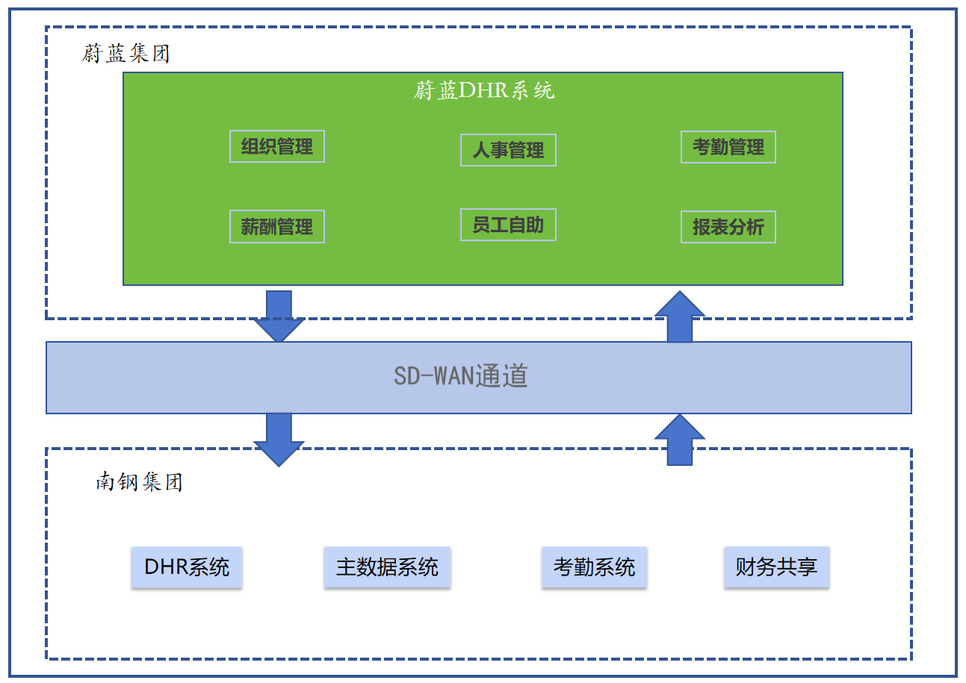
蔚蓝人资系统通过SD-WAN通道（本次项目中通过SD-WAN技术建立基于互联网的南钢总部内网与蔚蓝印尼内网之间的安全通道）与南钢集团DHR系统、主数据系统、考勤系统、财务共享进行业务对接。

2.2应用组件及关系
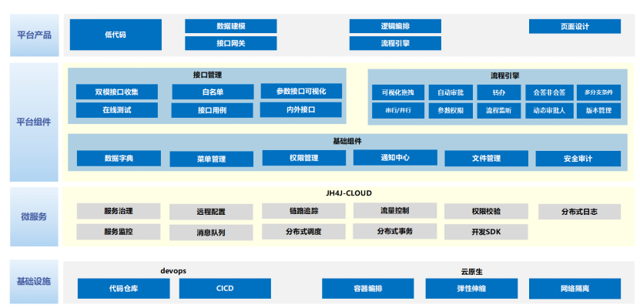
蔚蓝人资系统建设使用金恒自主研发的低代码平台进行建设开发，平台支持通过前台配置+个性化开发的方式，实现系统快速搭建，也能最大程度满足用户个性化需求，通过前台配置即可完成数据建模、页面设计、审批流程搭建。
在大量用户同时对系统进行访问或操作时，系统仍能快速响应、稳定运行，支持不少于1000人在线并发，80%数据接口和画面响应时间基本控制在3秒以内，20%数据量较大的数据接口和画面响应时间不超过20s。
数据架构上，通过平台的数据权限能力实现多租户，支持集团下不同子公司之间的数据隔离，通过简单配置就可以新增租户。
基于用户的角色进行配置后端拦截实现数据隔离。系统管理员对数据根据数据数值属性或者业务属性，进行定制化配置之后达到想要的结果;配置数据保存在后端配置服务中，落地在数据模型上，设计与业务展示隔离。具有配置端和展现端。
配置的角度多样化，根据模型字段的类型可以限定数值范围，也可以用户所属组织变量范围配置。
从技术实现来说，就是通过改写mybatisPlus包中拦截方法获取原生sql，然后根据用户角色所享有的数据权限范围对用户请求的sql进行改写,限定数据返回的范围，达到数据隔离的目的。

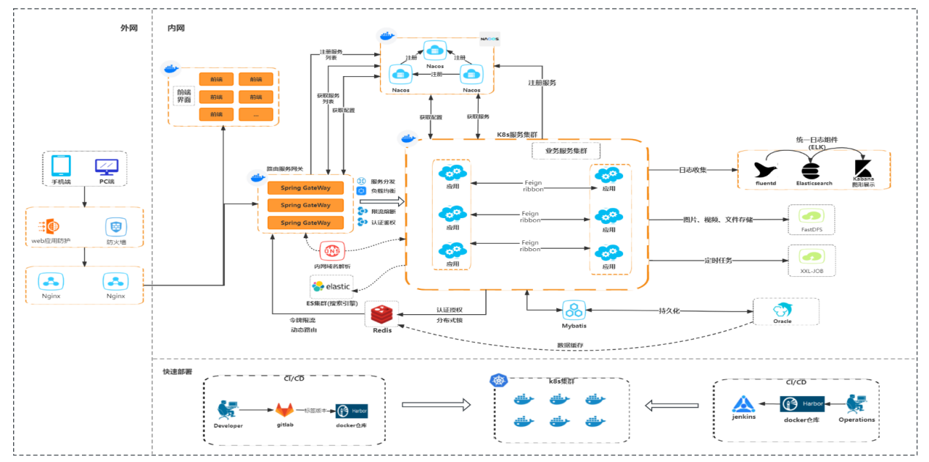
平台以Kubernetes（开源容器编排引擎）为底座，采取容器化部署方式，方便应用服务管理；数据库我们使用MySQL存储业务数据，针对非结构化数据，例如表格、文件等，采用分布式文件系统FASTDFS；同时系统通过分布式定时任务XXLJOB实现系统定时业务更新。

2.3系统组网方案
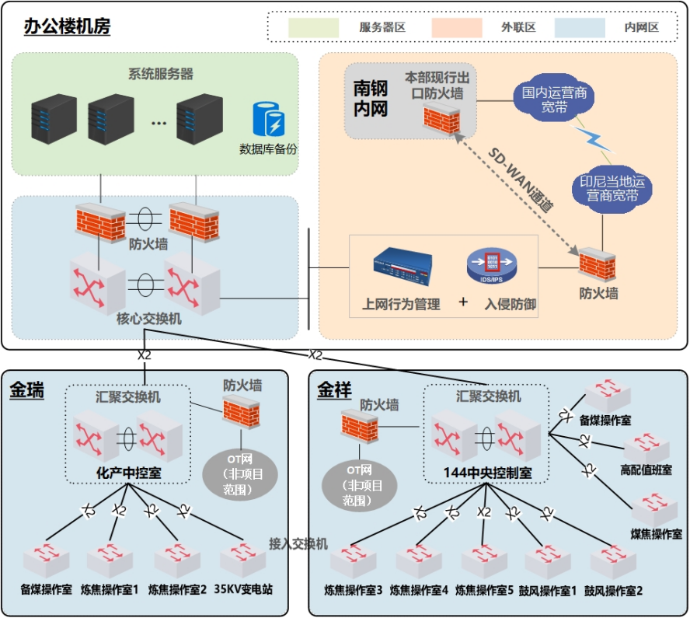
本项目规划一体化的网络和安全架构，建设IT主干网络，为各类数据提供传输通道，支撑办公室查看现场HMI画面。通过安全体系构建与高可用技术，保证系统稳定和安全。与南钢总部建立基于互联网的SD-WAN通道，园区的数据可以通过该加密通道回传至南钢总部，满足集团管控的需要，并保证数据安全。

3蔚蓝人资子系统设计

3.1子系统功能描述
系统主要分为组织管理、人事管理、考勤管理、薪资管理四大模块。
组织管理主要负责定义企业组织架构（部门、岗位、职级体系）、管理组织变更（如部门调整、岗位新增）、配置节点审批人等；
人事管理主要负责员工信息全生命周期管理（入职、转正、调岗、离职）、合同档案管理、员工档案维护（基本信息、教育经历、工作履历等）、员工账号权限管理等；
考勤模块主要负责考勤规则配置（班次类型、假期类型、考勤规则、加班规则等）、考勤数据采集（打卡记录、请假申请、出差单据）、生成考勤统计（考勤汇总、加班实数）等；
薪资模块主要负责薪资结构配置（薪资项目、薪资方案、社保规则、个人薪资配置等）、自动计算月度工资（个税计算、社保计算、额外补贴计算、薪资总额计算等）、生成工资明细以及成本统计等。

3.2子系统内部数据流向
系统内部各个模块之间业务各有交互，组织模块会向人事模块提供组织、岗位、职级等组织架构数据用于人员的岗位分配，同时关联薪资的工资标准形成基本工资表；
人事模块作为管理人员信息的主要模块会向其余模块传递所需要的各类人员信息，包括根据任职信息的定薪定档、根据职工状态做考勤判断等；
考勤模块主要根据人事模块提供的人员数据，结合人员的打卡数据以及考勤规则最终生成月度考勤汇总数据并提供给薪资模块作为薪资计算的数据依据；
薪资模块主要结合结合组织模块的职级标准数据、人事模块提供的人员基本资料、人事信息等数据以及考勤模块提供的人员考勤结果结合薪资计算规则最终完成线上员工工资测算。

3.3组织管理模块

3.3.1功能描述
对各子公司人力资源架构搭建进行管理，包括下属单位管理、组织架构搭建、岗位体系建设、流程节点审批人配置等。

3.3.2内部交互流程
模块功能主要包括：公司主体管理、所属单位管理、部门管理、岗位序列、岗位职级、岗位层级、标准岗位、岗位管理、部门领导。
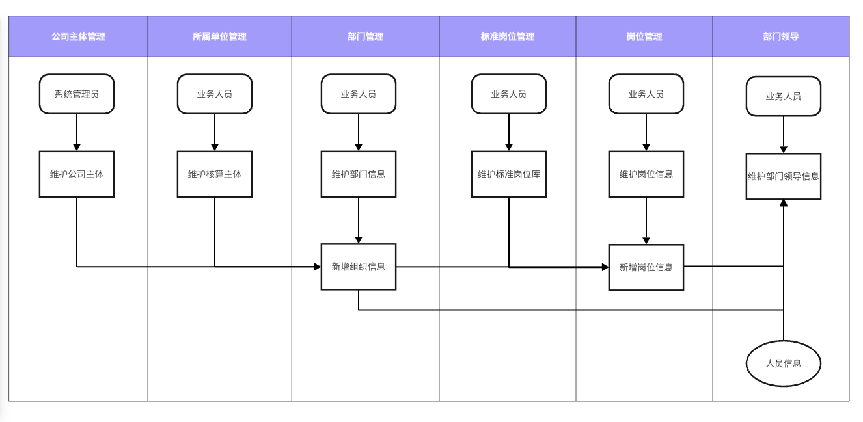

3.3.3组织管理子功能

3.3.3.1 公司主体管理
- 业务说明
系统支持根据集团要求对纳入系统的子公司信息分类进行管理，系统依据不同公司主体对系统业务数据进行页面层隔离和数据层隔离，实现集团对子公司人事数据的集中掌控，子公司在单独权限范围内的业务操作及管理。
为保持与主数据等下游系统一致性，公司主体编码与主数据系统中核算主体编码保持一致，新建公司主体在主数据系统中在蔚蓝DHR人资系统中维护。
- 画面设计
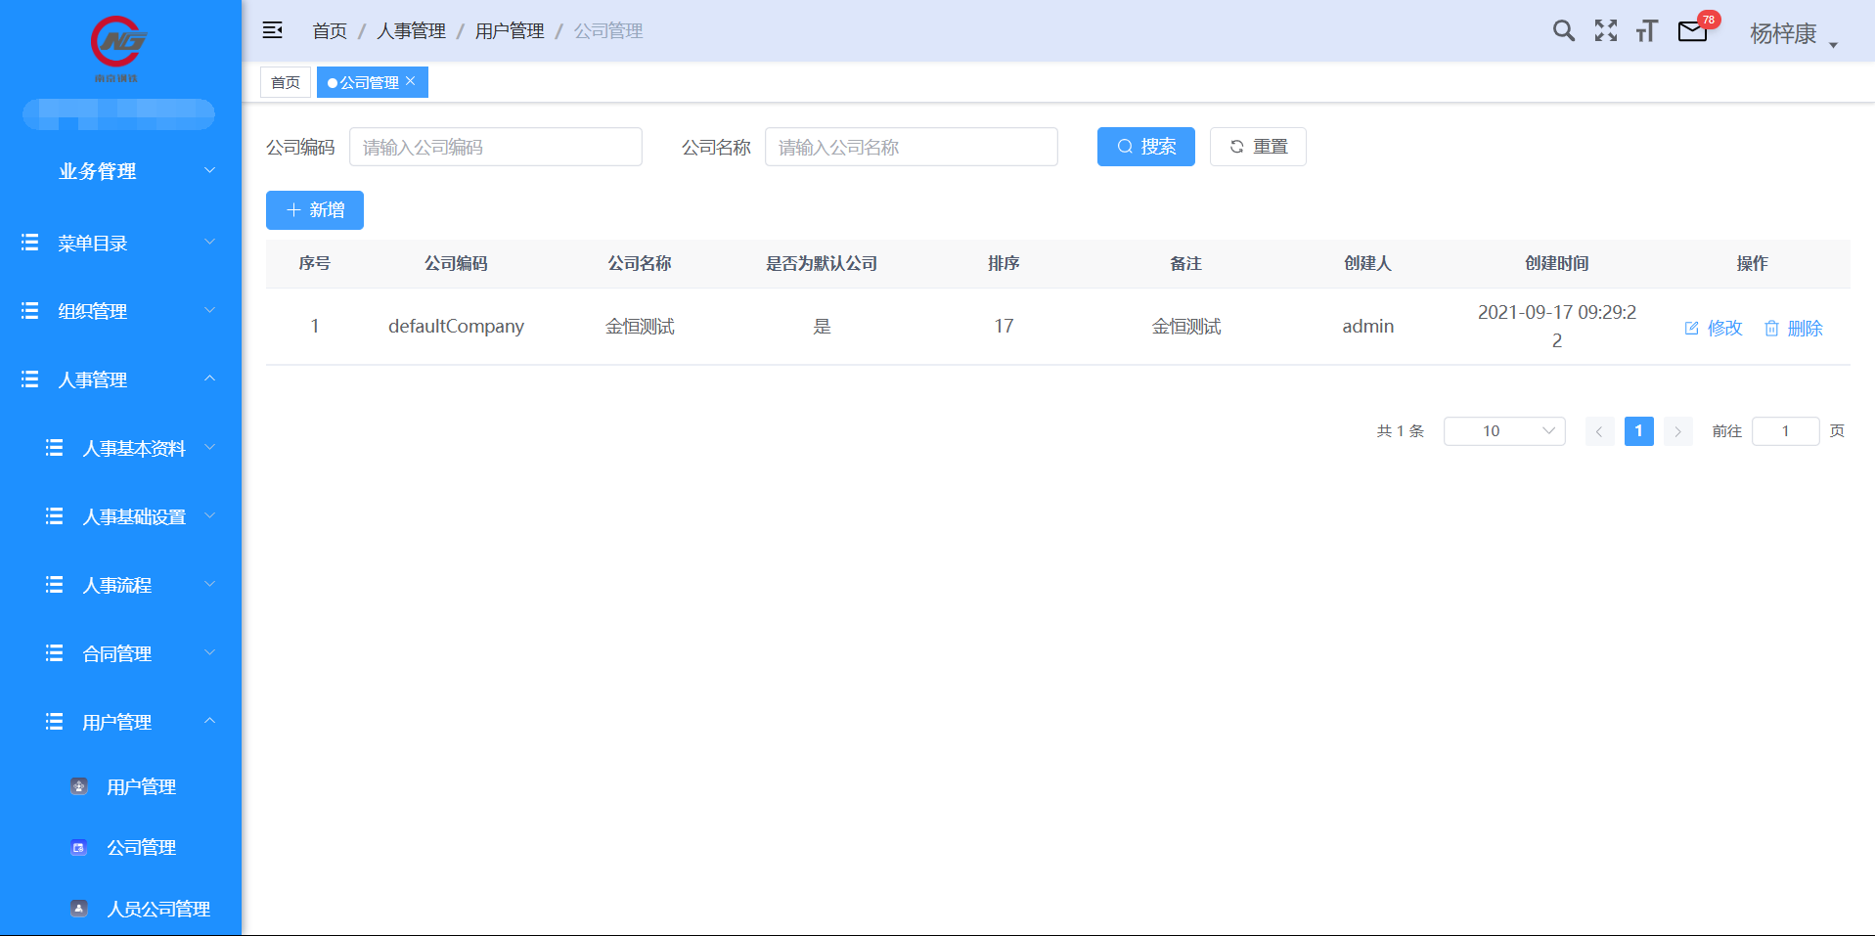
图3.3.1.1
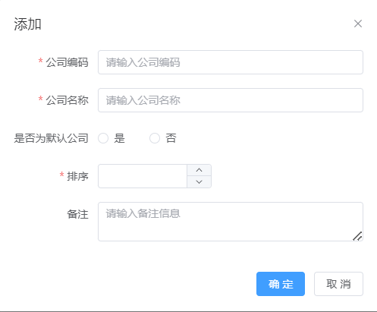
图3.3.1.2
- 逻辑处理
1）新增及修改
- 输入
输入参数 | 类型 | 取值范围 | 必输 | 备注
公司编码 | 输入框 | 字符串：最大长度100个字符 | 是 | 对应hr_unit_manage表
公司名称 | 输入框 | 字符串：最大长度100个字符 | 是
是否为默认公司 | 单选 | 是/否
排序 | 数字 | 数字：最大长度11； | 是
备注 | 输入框 | 字符串：最大长度100个字符；支持中英文。
- 处理逻辑
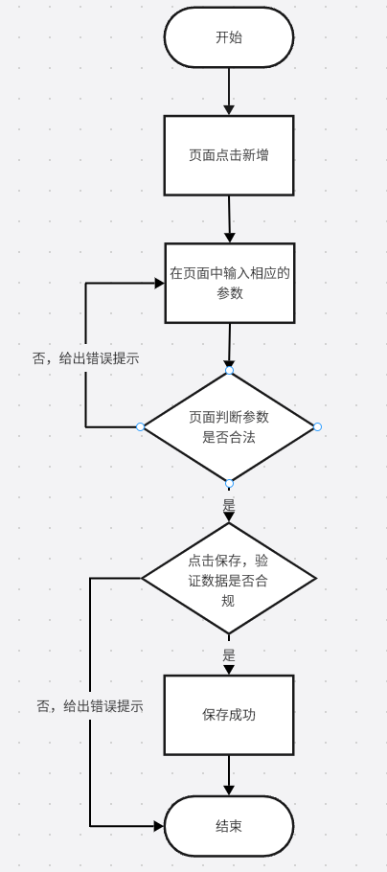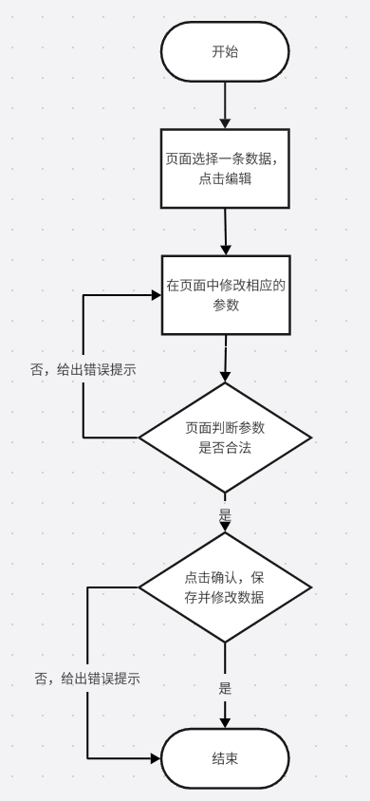
- 输出
序号 | 返回码 | 返回提示信息 | 说明
1 | code：2000 | 成功 | Data:返回值
2 | code：5000 | 失败原因 | Data:null;失败原因根据具体操作变化

3.3.3.2 所属单位管理
- 业务说明
通过设置多个所属单位，满足集团下属一级公司下建立自己的子公司，并以层级的形式进行管理。
- 画面设计
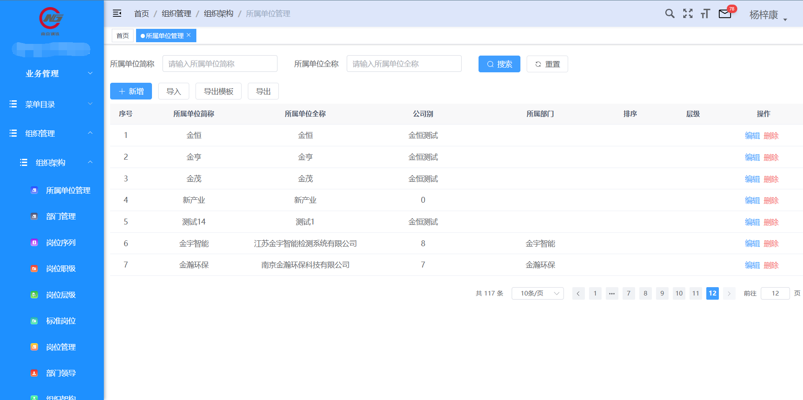
图3.3.2.1
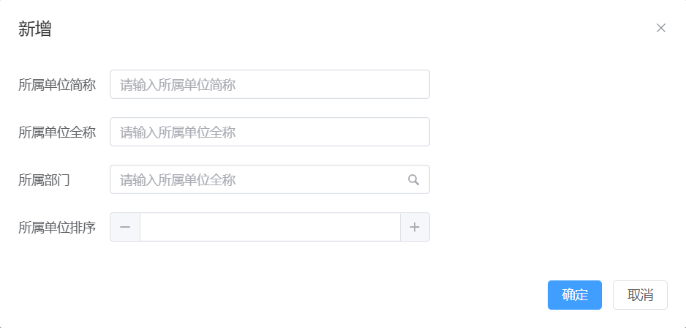
图3.3.2.2
- 逻辑处理
1）新增及修改
- 输入
输入参数 | 类型 | 取值范围 | 必输 | 备注
所属单位简称 | 输入框 | 字符串：最大长度100个字符 | 是
所属单位全称 | 输入框 | 字符串：最大长度100个字符 | 是
所属部门 | 挑选框 |  |  | 关联部门管理
- 处理逻辑
- 输出
序号 | 返回码 | 返回提示信息 | 说明
1 | code：2000 | 成功 | Data:返回值
2 | code：5000 | 失败原因 | Data:null;失败原因根据具体操作变化

3.3.3.3 部门管理
- 业务说明
系统支持对组织架构进行管理，支持组织机构设立、变更、移动和撤销，对组织结构变动的历史进行记录，能够还原到历史任意时间点的组织机构情况。同时提供基于规划的未来组织架构搭建。
组织机构具有上下级层级关系、组织机构编码、全称、简称、机构类别、机构层级、所属单位等属性。
机构发生变动的时候，系统提供批量更改功能。修改后，所属下级部门相关信息同步更新；同时，所辖人员的简历信息可自动触发信息变更。
- 画面设计
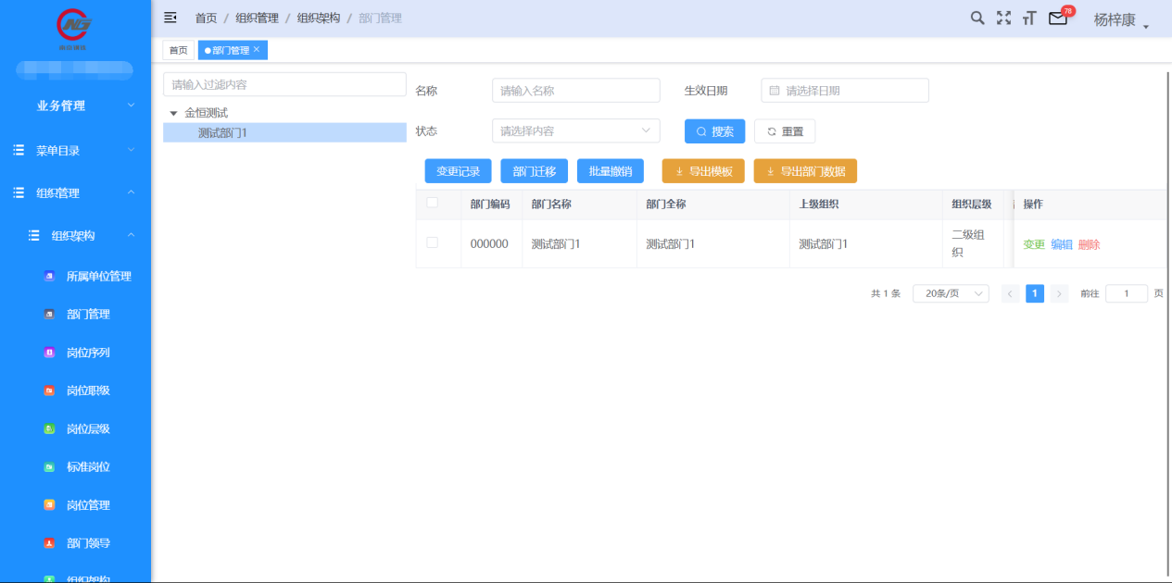
图3.3.3.1
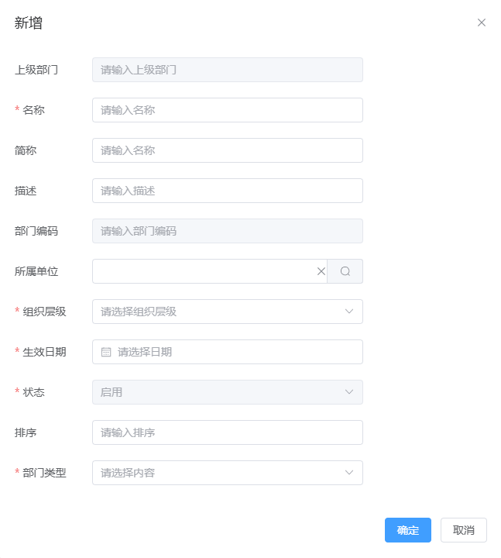
图3.3.3.2
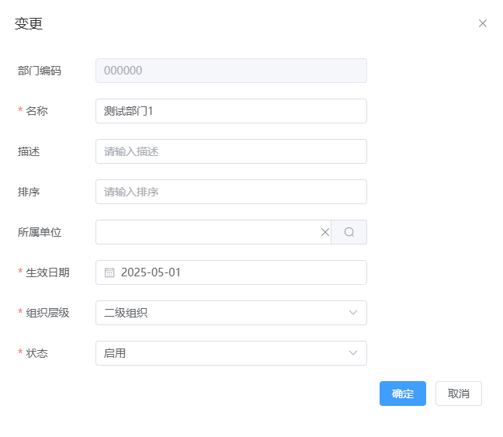
图3.3.3.3
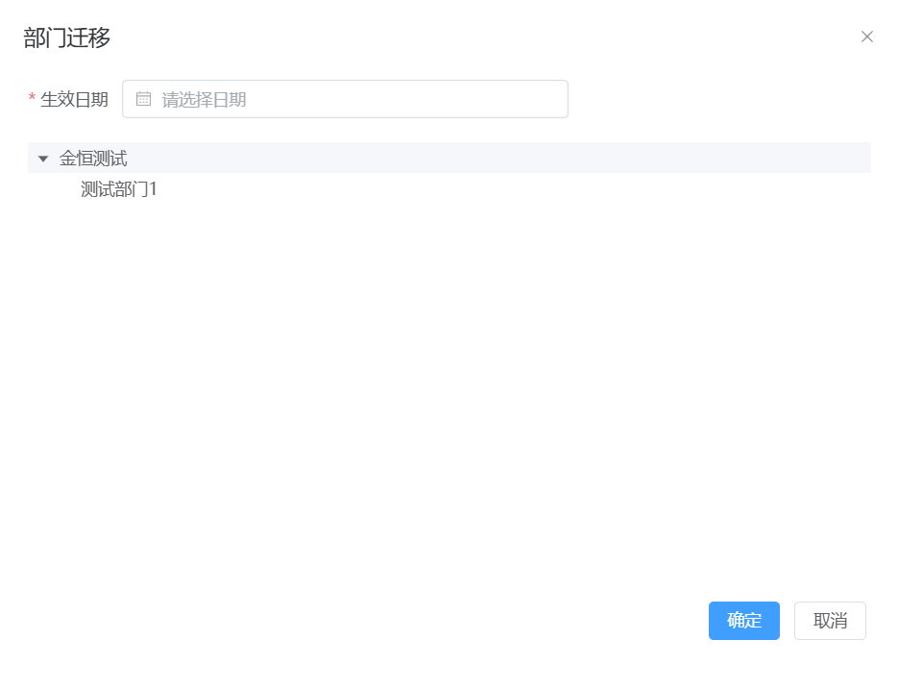
图3.3.3.4
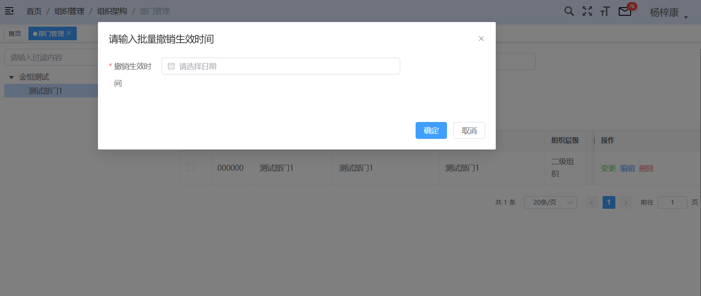
图3.3.3.5
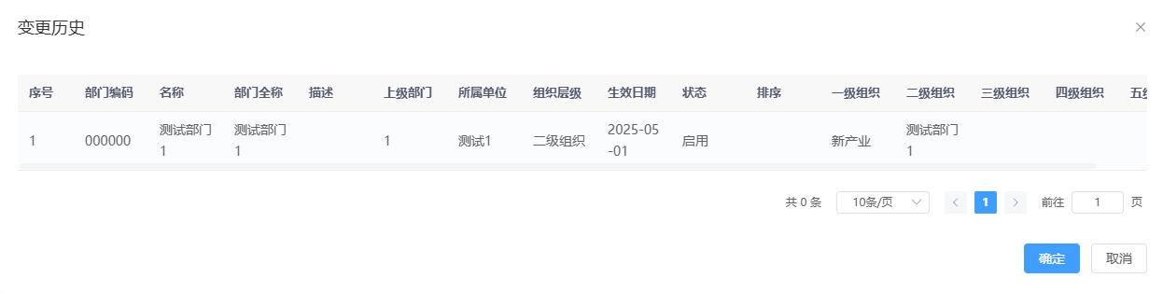
图3.3.3.6
- 逻辑处理
1）新增及修改
- 输入
输入参数 | 类型 | 取值范围 | 必输 | 备注
名称 | 输入框 | 字符串：最大长度100个字符 | 是
简称 | 输入框 | 字符串：最大长度100个字符
所属单位 | 选择框 |  | 是 | 关联所属单位管理
组织层级 | 下拉框 | 组织层级字典 | 是
生效日期 | 日期 |  | 是
状态 | 下拉框 | 状态字典 | 是
部门类型 | 下拉框 | 部门类型字典 | 是

- 处理逻辑
- 输出
序号 | 返回码 | 返回提示信息 | 说明
1 | code：2000 | 成功 | Data:返回值
2 | code：5000 | 失败原因 | Data:null;失败原因根据具体操作变化

2）迁移以及撤销
- 输入
输入参数 | 类型 | 取值范围 | 必输 | 备注
生效日期 | 日期 |  | 是
部门 | 下拉框 |  | 是 | 关联组织管理
- 处理逻辑
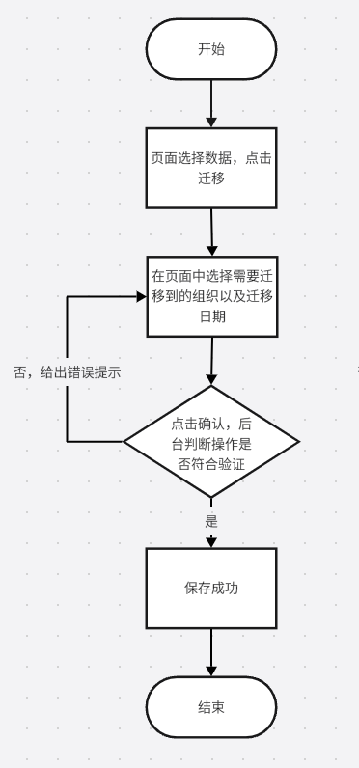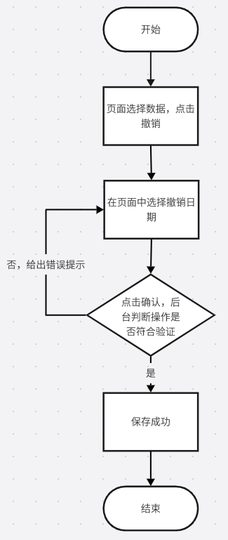
- 输出
序号 | 返回码 | 返回提示信息 | 说明
1 | code：2000 | 成功 | Data:返回值
2 | code：5000 | 失败原因 | Data:null;失败原因根据具体操作变化

3.3.3.4 岗位序列
- 业务说明
序列是对职级的分类划分。系统支持设置集团化统一的岗位序列标准，也支持各子公司根据自己的管理体系单独设置不同的岗位序列体系。
- 画面设计
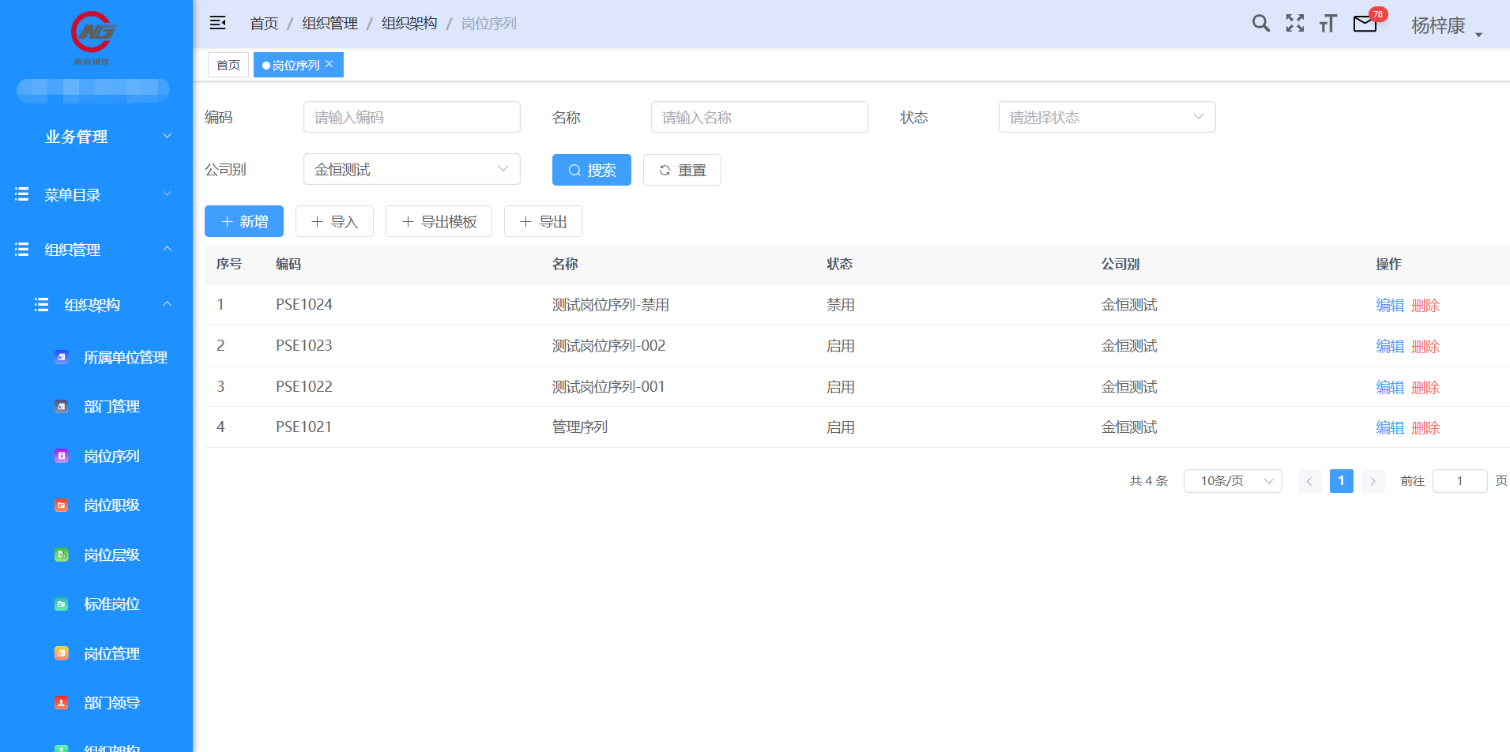
图3.3.4.1
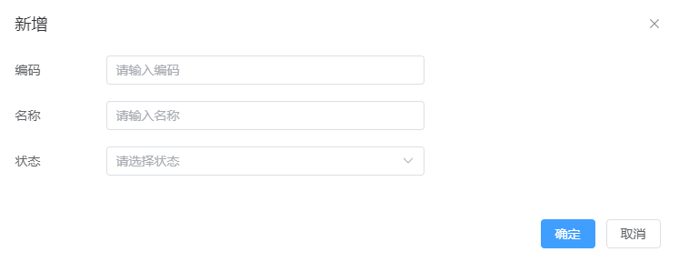
图3.3.4.2
- 逻辑处理
1）新增及修改
- 输入
输入参数 | 类型 | 取值范围 | 必输 | 备注
编码 | 输入框 | 字符串：最大长度100个字符 | 是
名称 | 输入框 | 字符串：最大长度100个字符 | 是
状态 | 下拉框 | 状态字典 | 是
- 处理逻辑
- 输出
序号 | 返回码 | 返回提示信息 | 说明
1 | code：2000 | 成功 | Data:返回值
2 | code：5000 | 失败原因 | Data:null;失败原因根据具体操作变化

3.3.3.5 岗位职级
- 业务说明
职级是针对同类岗位按照任职者应具备的任职资格以及承担职责大小进行纵向分层，来衡量该岗位对人的任职要求。系统支持设置集团化统一的岗位职级，也支持各子公司根据自己的管理体系单独设置不同的岗位职级。
- 画面设计
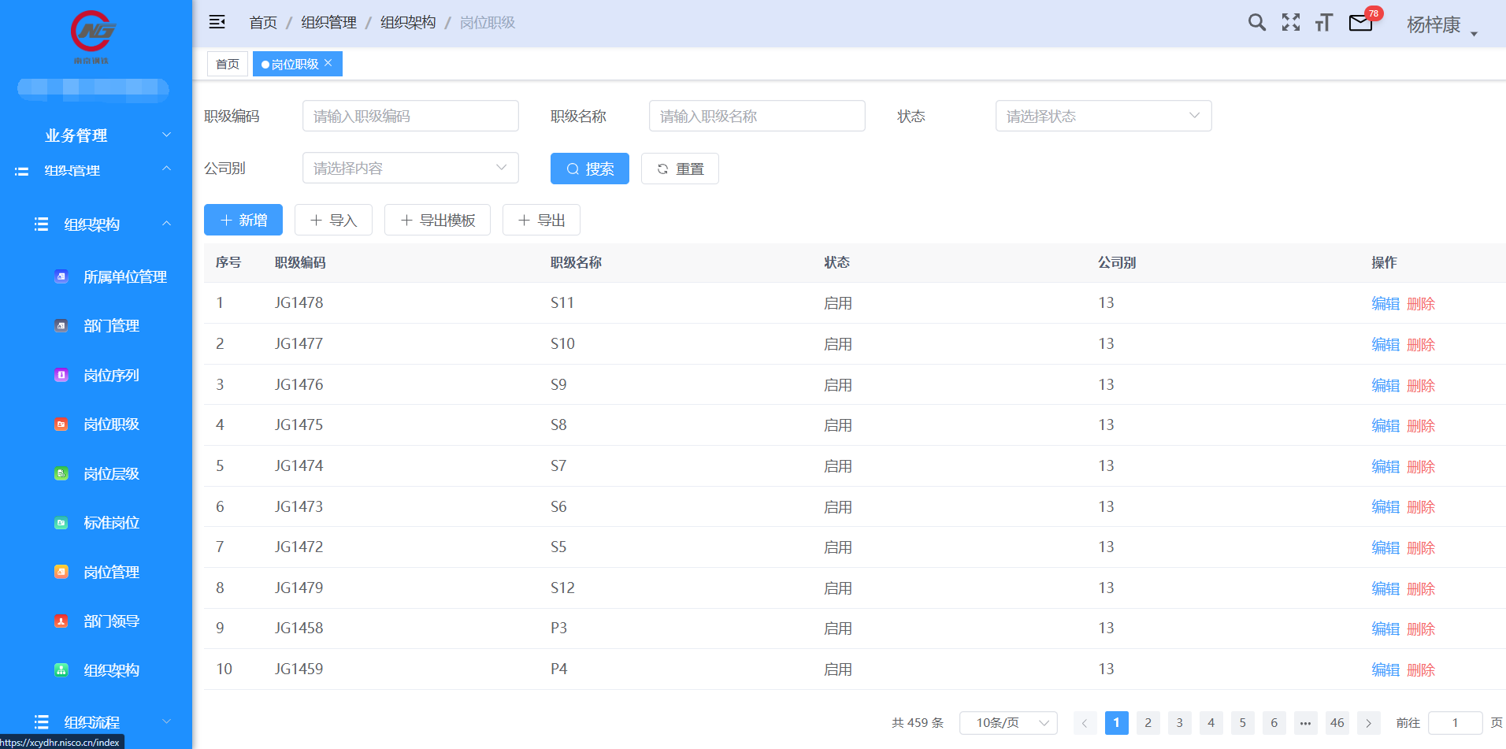
图3.3.5.1
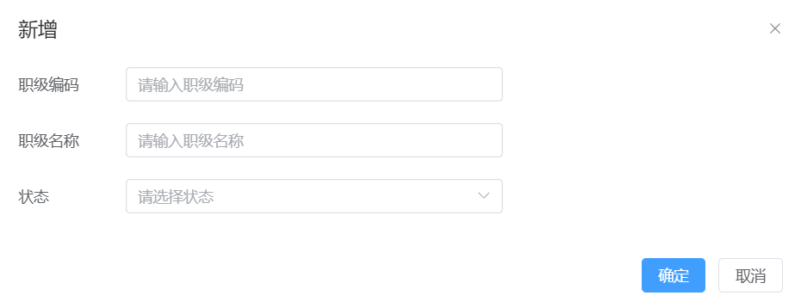
图3.3.5.2
- 逻辑处理
1）新增及修改
- 输入
输入参数 | 类型 | 取值范围 | 必输 | 备注
编码 | 输入框 | 字符串：最大长度100个字符 | 是
名称 | 输入框 | 字符串：最大长度100个字符 | 是
状态 | 下拉框 | 状态字典 | 是
- 处理逻辑
- 输出
序号 | 返回码 | 返回提示信息 | 说明
1 | code：2000 | 成功 | Data:返回值
2 | code：5000 | 失败原因 | Data:null;失败原因根据具体操作变化

3.3.3.6 岗位层级
- 业务说明
用于设置集团化统一的岗位层级标准，也支持各子公司根据自己的管理体系单独设置不同的岗位层级。
- 画面设计
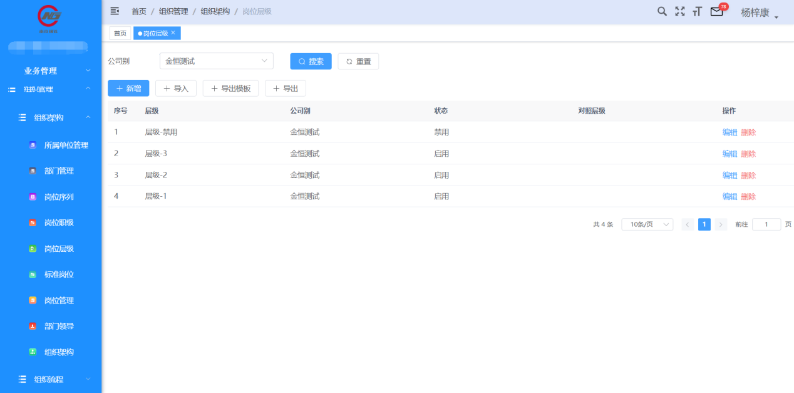
图3.3.6.1
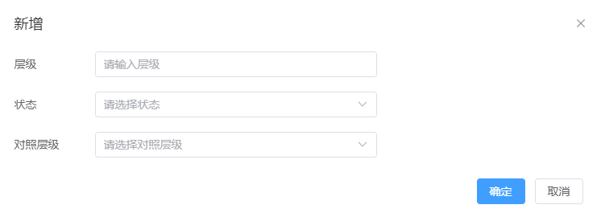
图3.3.6.2
- 逻辑处理
1）新增及修改
- 输入
输入参数 | 类型 | 取值范围 | 必输 | 备注
层级 | 输入框 | 字符串：最大长度100个字符 | 是
状态 | 下拉框 | 状态字典 | 是
对照层级 | 下拉框 | 对照层级字典
- 处理逻辑
- 输出
序号 | 返回码 | 返回提示信息 | 说明
1 | code：2000 | 成功 | Data:返回值
2 | code：5000 | 失败原因 | Data:null;失败原因根据具体操作变化

3.3.3.7 标准岗位
- 业务说明
将具有相同属性的岗位统一纳入标准岗位库中进行管理，每个标准岗位都有对应的岗位序列，系统在设置各单位每个部门下具体的岗位时引用该标准岗位，便于对集团内所有岗位进行统一和规范化设置。
- 画面设计
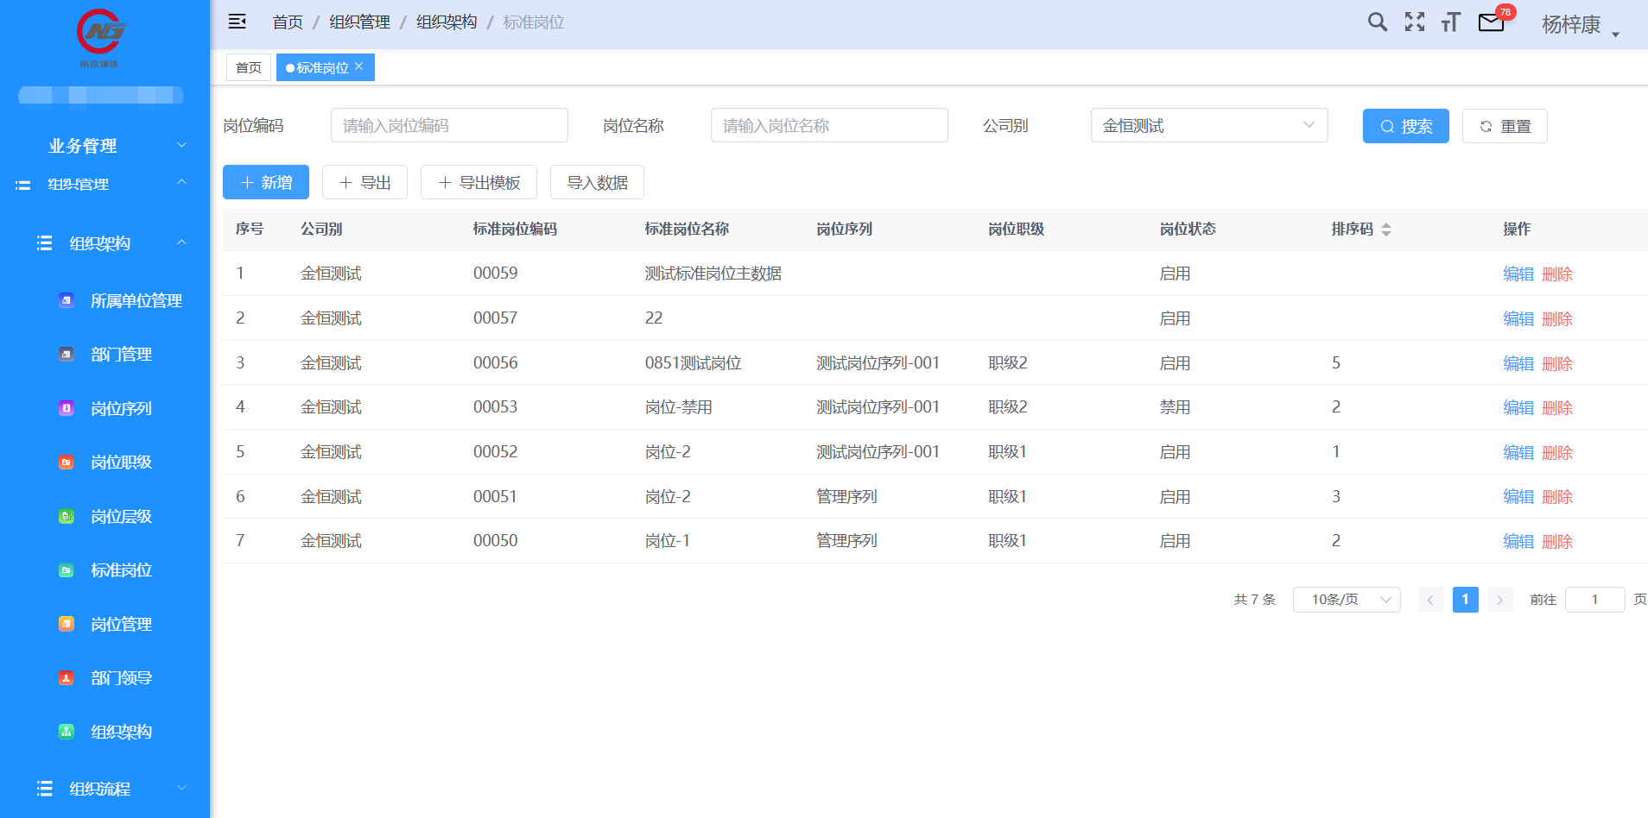
图3.3.7.1
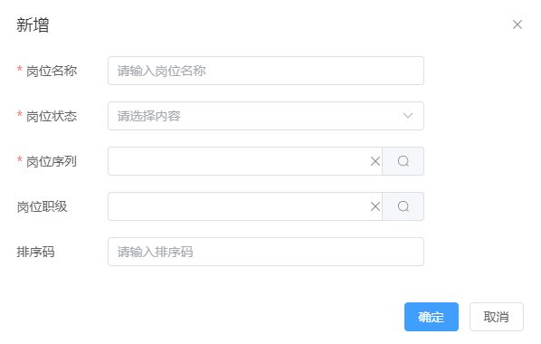
图3.3.7.2
- 逻辑处理
1）新增及修改
- 输入
输入参数 | 类型 | 取值范围 | 必输 | 备注
岗位名称 | 输入框 | 字符串：最大长度100个字符 | 是
岗位状态 | 下拉框 | 状态字典 | 是
岗位序列 | 挑选框 |  | 是 | 关联岗位序列
岗位职级 | 挑选框 |  | 是 | 关联岗位职级
排序 | 数字 | 数字：最大长度11；
- 处理逻辑
- 输出
序号 | 返回码 | 返回提示信息 | 说明
1 | code：2000 | 成功 | Data:返回值
2 | code：5000 | 失败原因 | Data:null;失败原因根据具体操作变化

3.3.3.8 岗位管理
- 业务说明
系统支持岗位设立、变更和撤销，可查询岗位历史变化情况。支持岗位引用，快速在组织机构创建相同岗位。岗位发生变动的时候，系统提供批量更改功能。修改后，所辖人员的简历信息可自动触发信息变更。
- 画面设计
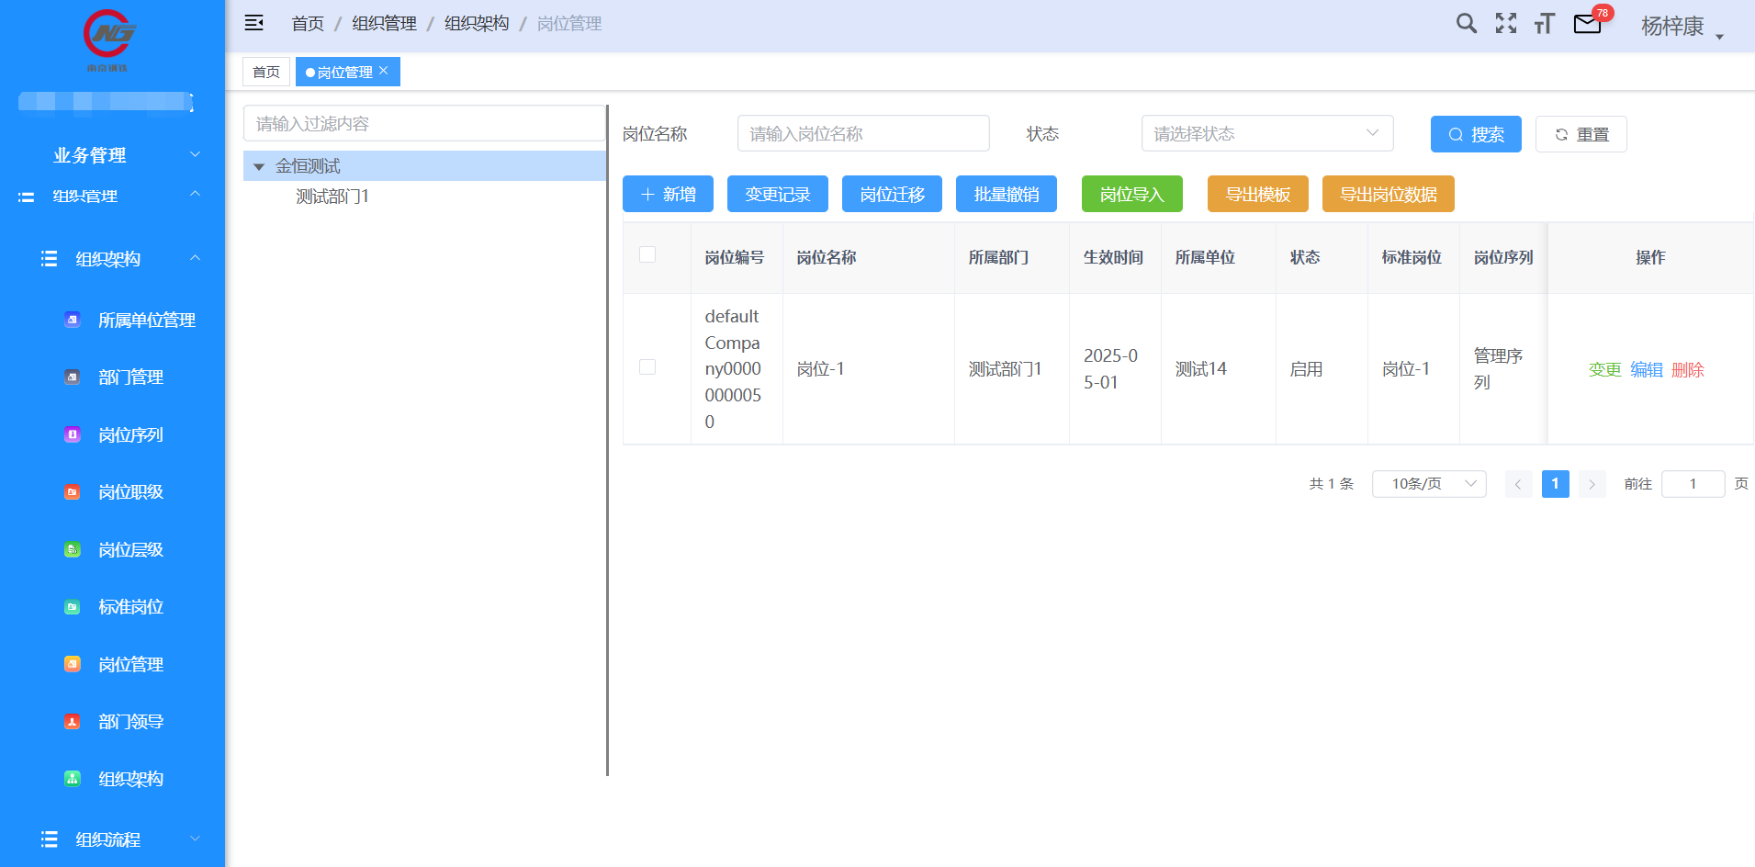
图3.3.8.1
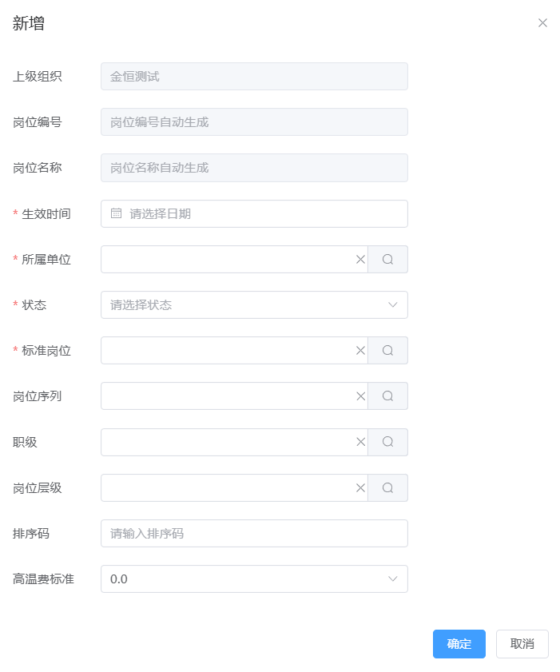
图3.3.8.2
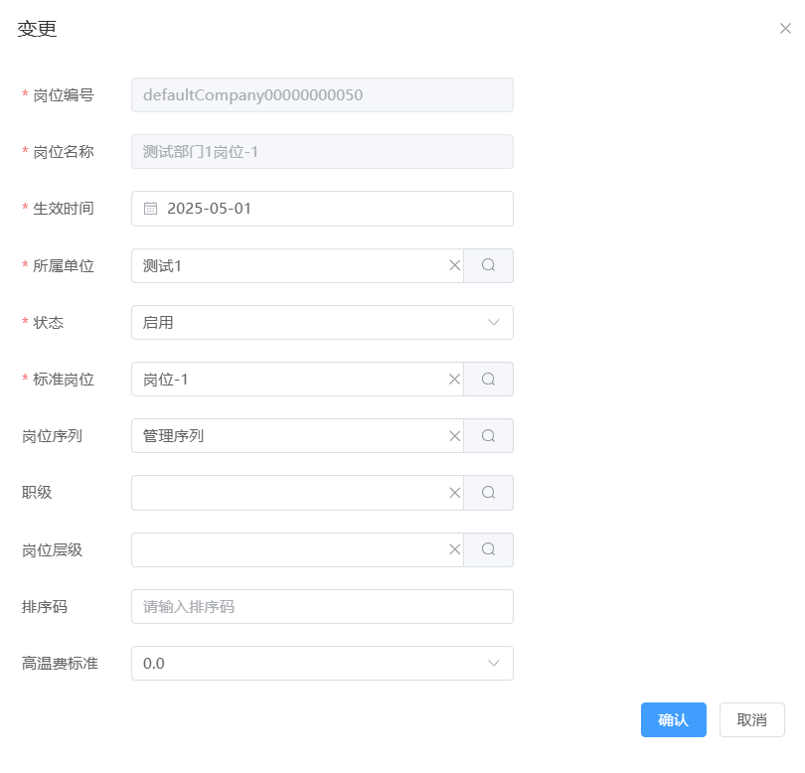
图3.3.8.3
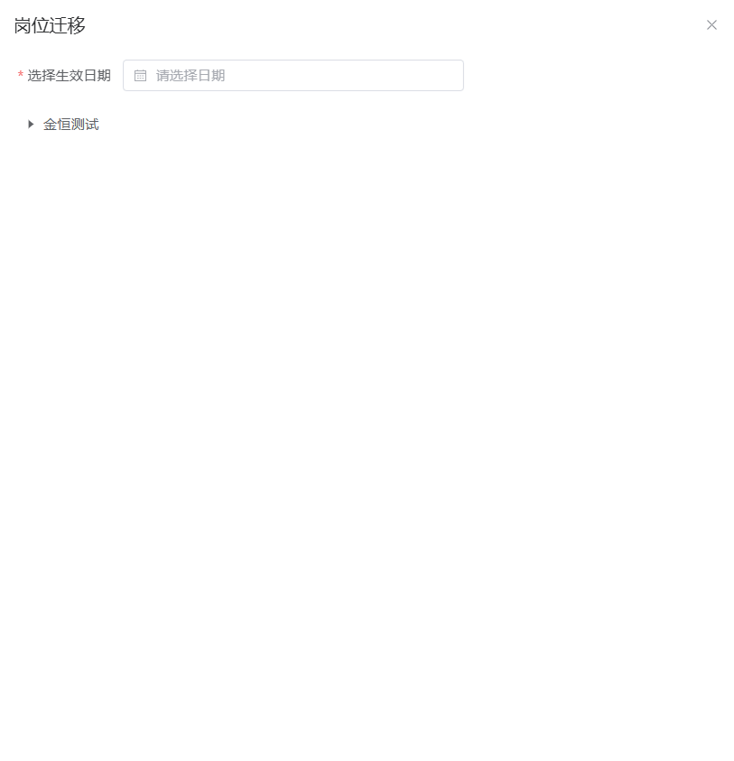
图3.3.8.4
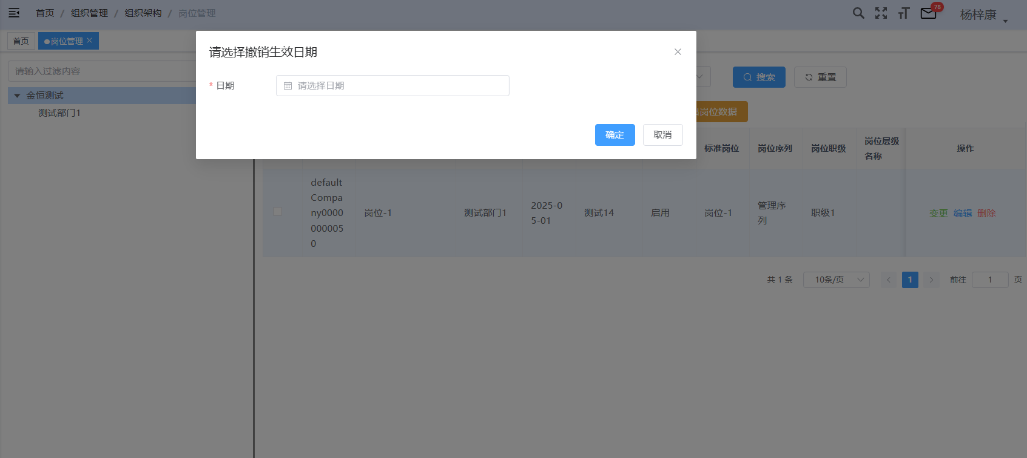
图3.3.8.5
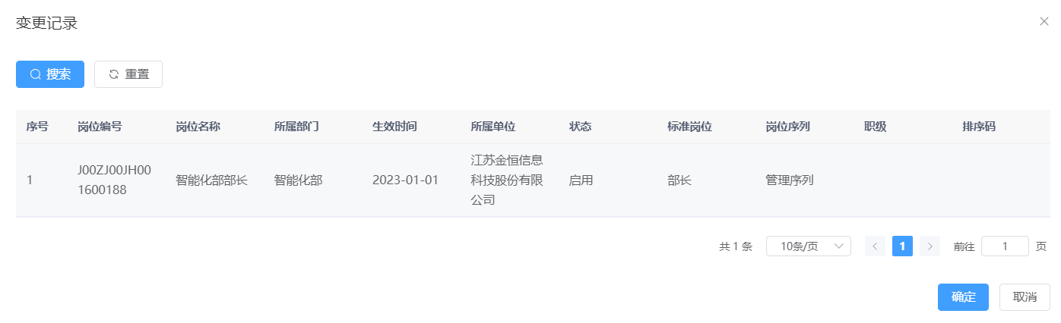
图3.3.8.6
- 逻辑处理
1）新增及修改
- 输入
输入参数 | 类型 | 取值范围 | 必输 | 备注
岗位编号 | 输入框 | 字符串：最大长度100个字符 | 是 | 参考南钢生成规则
岗位名称名称 | 输入框 | 字符串：最大长度100个字符 | 是 | 参考南钢生成规则
所属单位 | 选择框 |  | 是 | 关联所属单位管理
生效日期 | 日期 |  | 是
状态 | 下拉框 | 状态字典 | 是
标准岗位 | 挑选框 |  | 是 | 关联标准岗位
岗位序列 | 挑选框 |  |  | 关联岗位序列
岗位职级 | 挑选框 |  |  | 关联岗位职级
- 处理逻辑
- 输出
序号 | 返回码 | 返回提示信息 | 说明
1 | code：2000 | 成功 | Data:返回值
2 | code：5000 | 失败原因 | Data:null;失败原因根据具体操作变化
2）迁移以及撤销
- 输入
输入参数 | 类型 | 取值范围 | 必输 | 备注
生效日期 | 日期 |  | 是
部门 | 下拉框 |  | 是 | 关联组织管理
- 处理逻辑
- 输出
序号 | 返回码 | 返回提示信息 | 说明
1 | code：2000 | 成功 | Data:返回值
2 | code：5000 | 失败原因 | Data:null;失败原因根据具体操作变化

3.3.3.9 部门领导
- 业务说明
支持对各层级部门分管角色进行设置，如部门主管、人事主管、主任等角色，可按照岗位或指定人员两种方式进行设置。在相关人事流程审批时能自动获取相关审批人。
- 画面设计
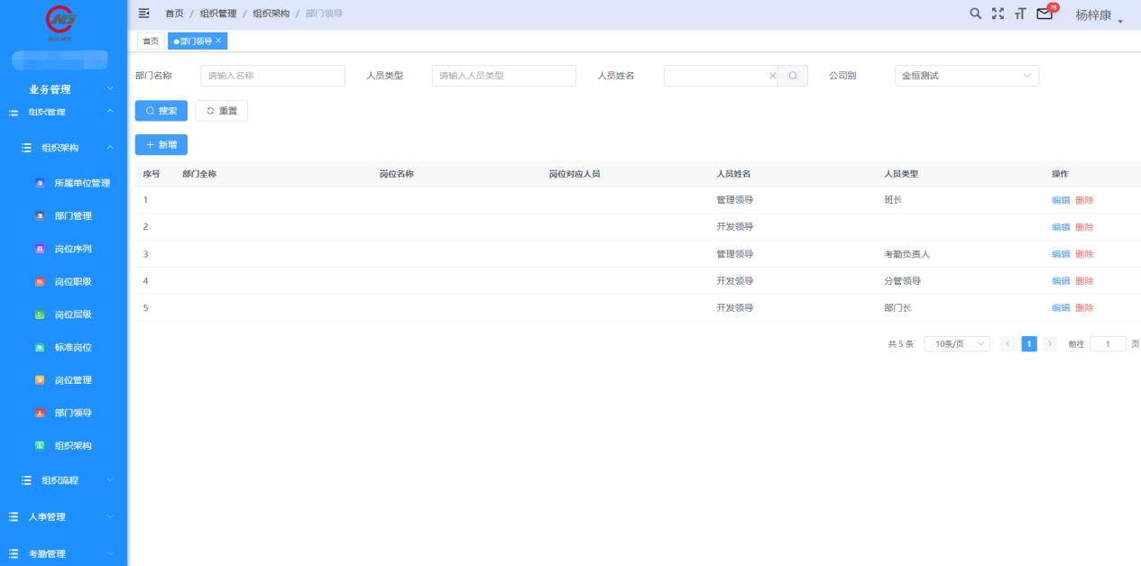
图3.3.9.1
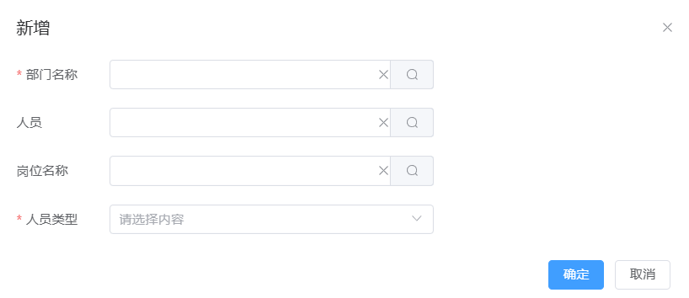
图3.3.9.2
- 逻辑处理
1）新增及修改
- 输入
输入参数 | 类型 | 取值范围 | 必输 | 备注
部门名称 | 挑选框 |  | 是 | 关联部门管理
人员 | 挑选框 |  | 是 | 关联用户管理
岗位名称 | 挑选框 |  |  | 关联岗位管理
人员类型 | 下拉框 | 人员类型字典 | 是
- 处理逻辑
- 输出
序号 | 返回码 | 返回提示信息 | 说明
1 | code：2000 | 成功 | Data:返回值
2 | code：5000 | 失败原因 | Data:null;失败原因根据具体操作变化

3.4人事管理模块

3.4.1功能描述
对各公司日常人事事务进行管理，包括人员各类信息档案库、人员入转调离等全生命周期管理、人事劳动合同台账、人员账号权限管理等。

3.4.2内部交互流程
模块功能主要包括：人事基础设置、人员信息管理、人事流程、用户信息、合同信息。
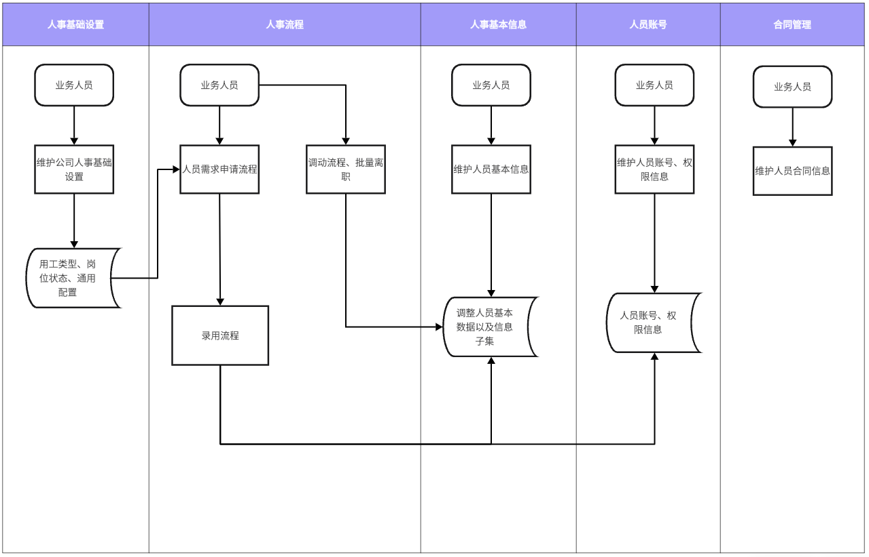

3.4.3人事管理子功能

3.4.3.1 用工类型
- 业务说明
根据公司管理模式设置该公司下用工类型情况，如南钢外派、社招、印尼员工。
- 画面设计
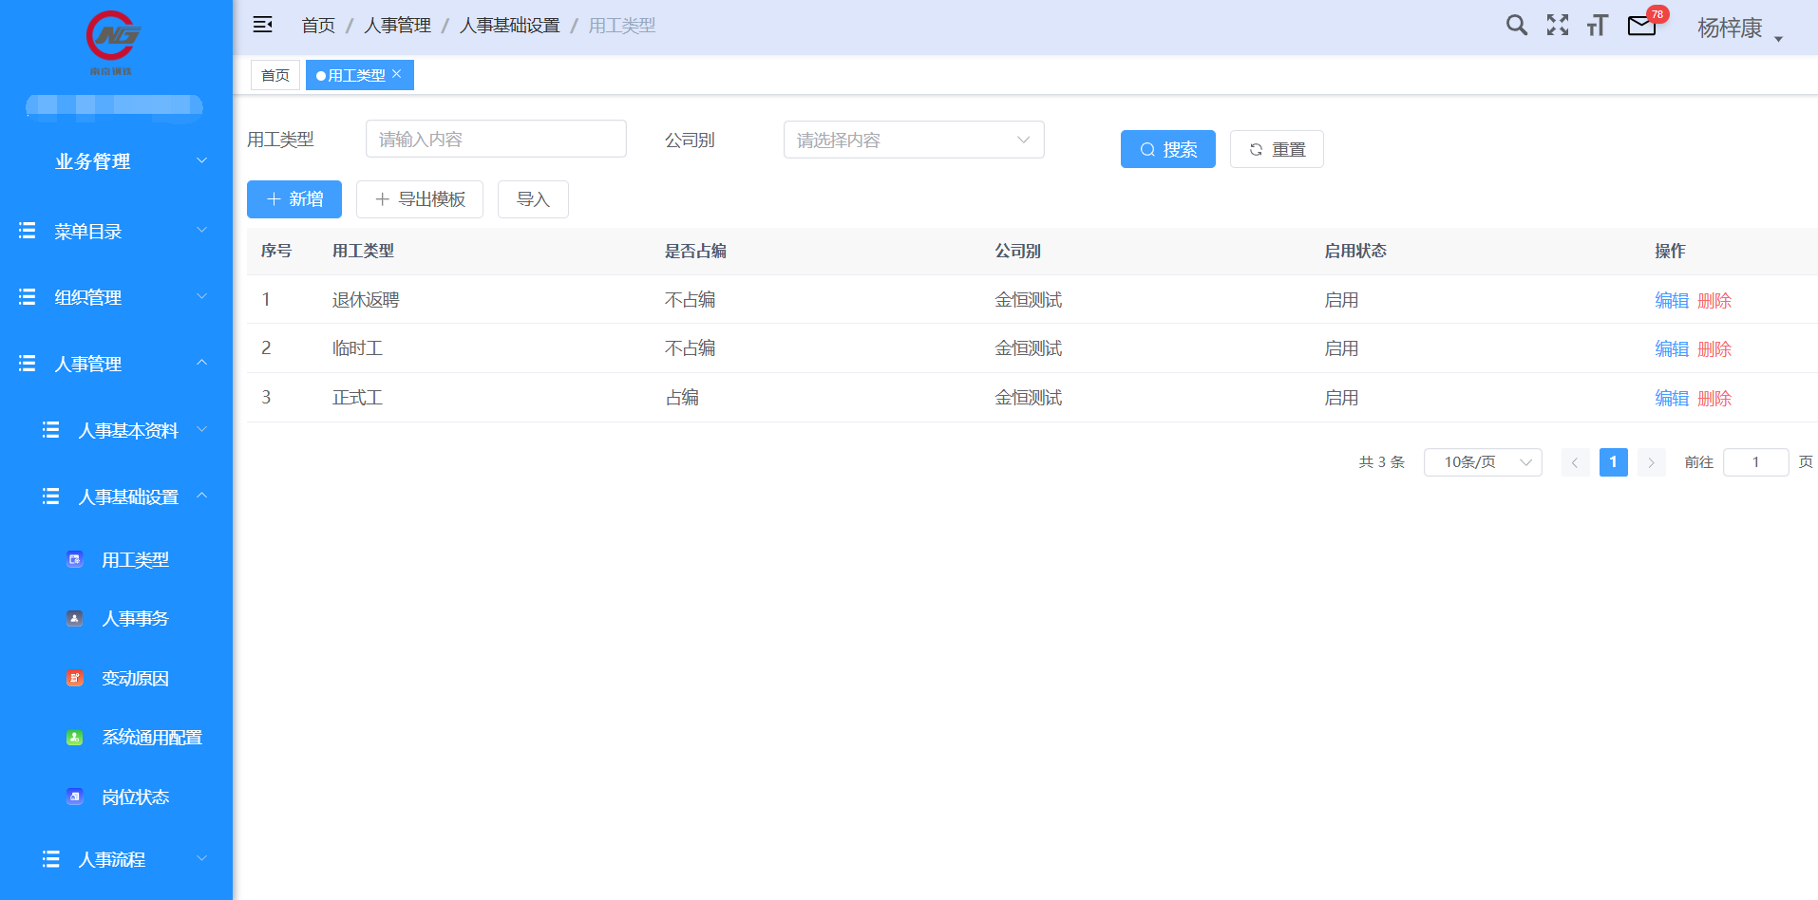
图4.3.1.1
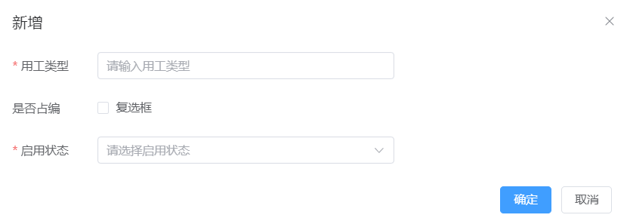
图4.3.1.2
- 逻辑处理
1）新增及修改
- 输入
输入参数 | 类型 | 取值范围 | 必输 | 备注
用工类型 | 输入框 | 字符串：最大长度100个字符 | 是
是否占编 | 复选框
启用状态 | 下拉框 | 状态字典 | 是
- 处理逻辑
- 输出
序号 | 返回码 | 返回提示信息 | 说明
1 | code：2000 | 成功 | Data:返回值
2 | code：5000 | 失败原因 | Data:null;失败原因根据具体操作变化

3.4.3.2 岗位状态
- 业务说明
根据公司管理模式设置该公司下岗位状态，如在岗、试用、离职，同时可编辑该岗位状态下在职、占编等属性设置。
- 画面设计
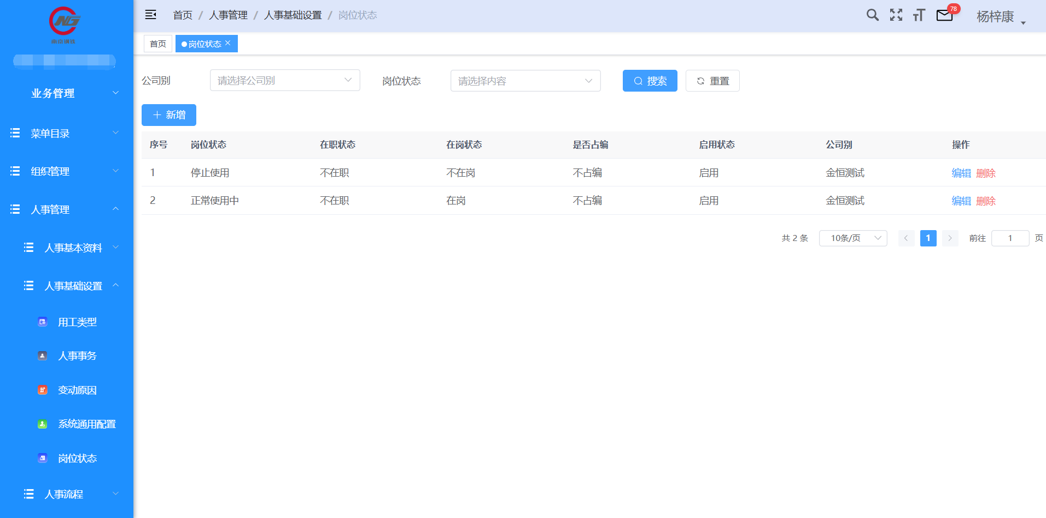
图4.3.2.1
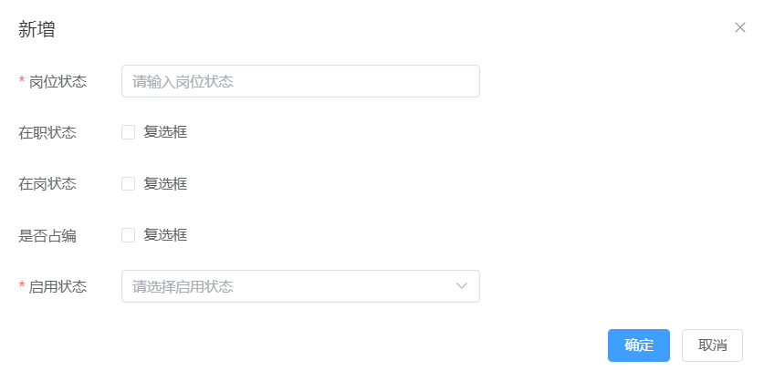
图4.3.2.2
- 逻辑处理
1）新增及修改
- 输入
输入参数 | 类型 | 取值范围 | 必输 | 备注
用工类型 | 输入框 | 字符串：最大长度100个字符 | 是
在职状态 | 复选框
在岗状态 | 复选框
是否占编 | 复选框
启用状态 | 下拉框 | 状态字典 | 是
- 处理逻辑
- 输出
序号 | 返回码 | 返回提示信息 | 说明
1 | code：2000 | 成功 | Data:返回值
2 | code：5000 | 失败原因 | Data:null;失败原因根据具体操作变化

3.4.3.3 变动原因
- 业务说明
根据公司管理模式设置该公司下变动原因，如新进入职、组织调整、岗位变动等，应用于人事调动流程以及人员变动统计中。
- 画面设计
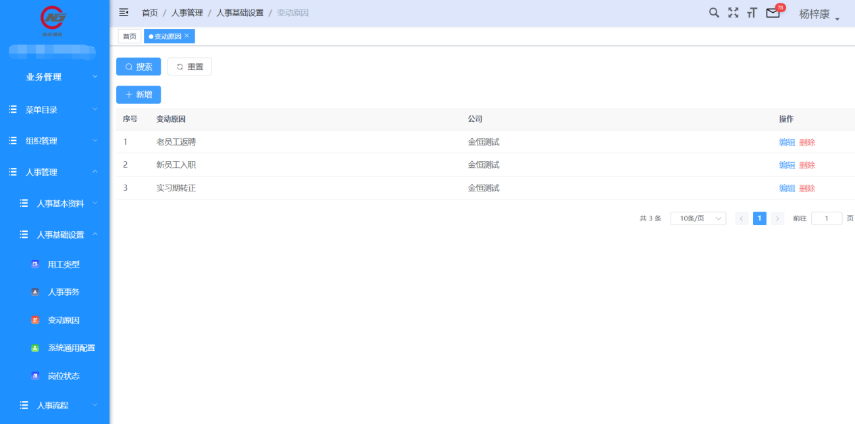
图4.3.3.1

图4.3.3.2
- 逻辑处理
1）新增及修改
- 输入
输入参数 | 类型 | 取值范围 | 必输 | 备注
变动原因 | 输入框 | 字符串：最大长度100个字符 | 是
- 处理逻辑
- 输出
序号 | 返回码 | 返回提示信息 | 说明
1 | code：2000 | 成功 | Data:返回值
2 | code：5000 | 失败原因 | Data:null;失败原因根据具体操作变化

3.4.3.4 通用配置
- 业务说明
设置部分特殊配置项用于参与各个业务之中，例如印尼十三薪标准、补贴标准等可能存在变化的配置项目。
- 画面设计
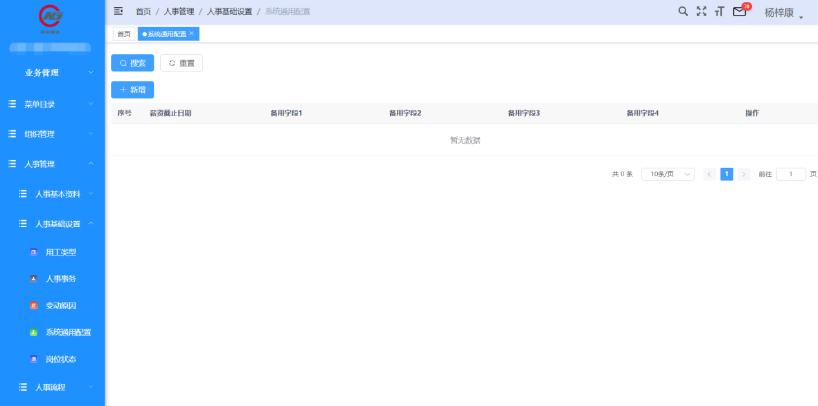
图4.3.4.1
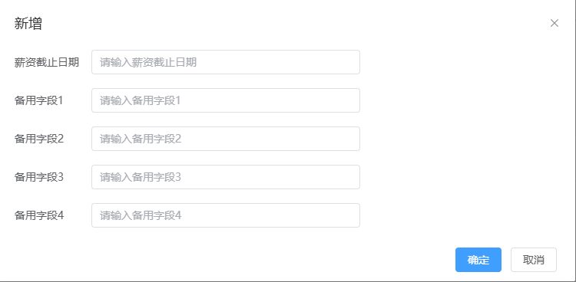
图4.3.4.2
- 逻辑处理
1）新增及修改
- 输入
通用配置根据实际业务配置使用。
- 处理逻辑
- 输出
序号 | 返回码 | 返回提示信息 | 说明
1 | code：2000 | 成功 | Data:返回值
2 | code：5000 | 失败原因 | Data:null;失败原因根据具体操作变化

3.4.3.5 人事信息管理
- 业务说明
建立人员的基本信息、岗位信息、学历信息、能力技能信息、经历信息、奖惩信息等信息库，支持字段之间逻辑校验。
支持对人员信息的批量维护，包括批量导入和批量修改。可保存、查询、浏览职工的如照片、证书复印件等，人员照片在员工入职后通过系统上传导入并在上传前进行信息隐私提示，实现人员信息的立体化管理。支持按照任意维度统计查询分析相关人员信息，查询方法简单直观。
可以根据人员信息作员工简历表，简历可以打印和导出。跟踪记录员工从入职到离职的全过程，包括职务变动、奖惩情况、学习教育、工作经历等情况。
基本信息中包括员工编号，姓名，性别，出生日期，年龄，婚姻状况，家庭状况，政治面貌，宗教信仰，最高学历，职称，籍贯，国籍，民族，职工状态，证件类型，身份证号，外语能力，计算机等级，所属公司，社保号，邮箱，手机号，入职日期，离职日期，离职原因，户籍地址，家庭住址，紧急联络人，紧急联络人电话，紧急联络人关系，银行名称，银行卡号，联行号，开户网点，银行编码，上传身份证正面，上传身份证反面，南钢编号，是否推送主数据，常驻工作地，驻外补贴标准字段。
任职信息中包括员工编号，部门，序列，职级，岗位，职工类别，薪档，开始时间，岗位类型，特殊审批角色，层级，部门领导类型字段。
教育经历信息包括员工编号，入学时间，毕业时间，学校，专业，第二专业，院校类别，学制，学历，是否第一学历，是否最高学历，是否最高学位，上传学历证书，上传学位证书字段。
能力技能信息包括员工编码，专业类别，职称级别，证件取得日期，职称附件字段。
工作经历信息包括员工编号，工作单位，起始日期，离职日期，岗位字段。
调动经历信息包括员工编号，调动日期，原工作部门，原工作岗位，调入工作部门，调任岗位，调动原因，原职级，现职级字段。
奖励信息包括员工编码，所在部门，奖励类别，奖励名称，奖励级别，奖励时间，奖励单位，奖励原因字段。
惩处信息包括员工编码，所在部门，惩处类别，惩处名称，惩处级别，惩处时间，惩处单位，惩处原因字段。
培训经历信息包括员工编号，培训类型，课程分类，开始日期，结束日期，培训单位，培训主题，课时数字段。
系统可灵活定义不同用工类型员工，对不同人员进行精细化管理，各类用工类型员工具有相同的录入、查询、更新、统计等功能。
在一定的授权范围内使用者可以对管辖范围内的员工进行各类信息的修改，包括增加、删除与修改信息。
提供常用条件查询、定位查询、模糊查询、条件组合查询等多种查询方式，可以方便快捷地对基本信息和子集信息进行信息的快速查询和输出。
人事信息分为人员基本资料、离职人员管理、特殊人员管理，人员基本资料用于管理当前在职人员人事信息档案，离职人员管理用于管理离职/退休人员人事信息档案，特殊人员管理用于管理只维护基本信息，尚未维护该人员部门、岗位信息的人员信息档案。
- 画面设计
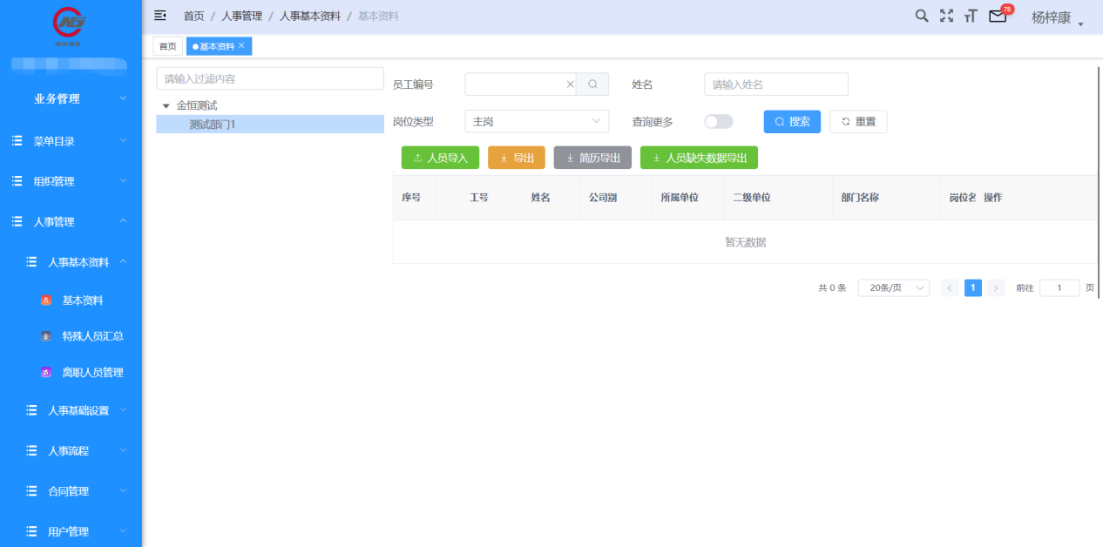
图4.3.5.1
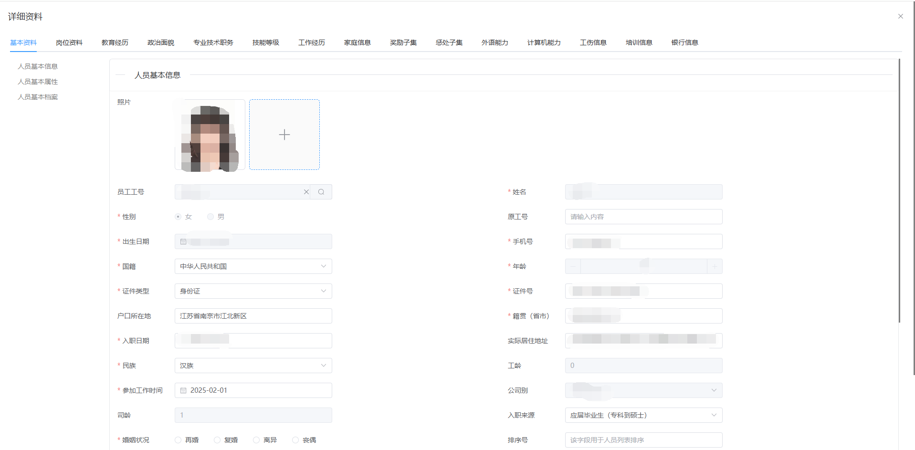
图4.3.5.2
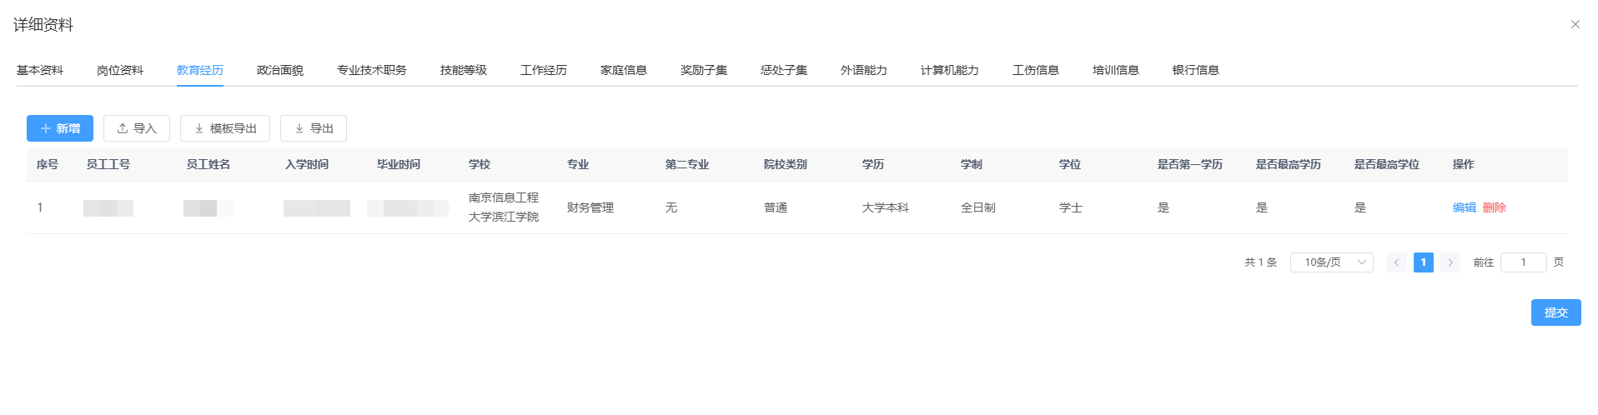
图4.3.5.3
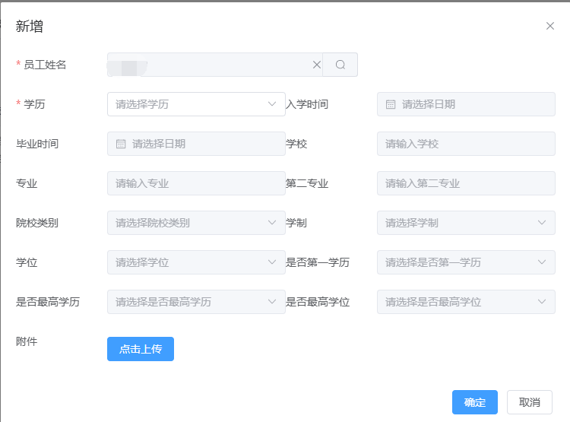
图4.3.5.4
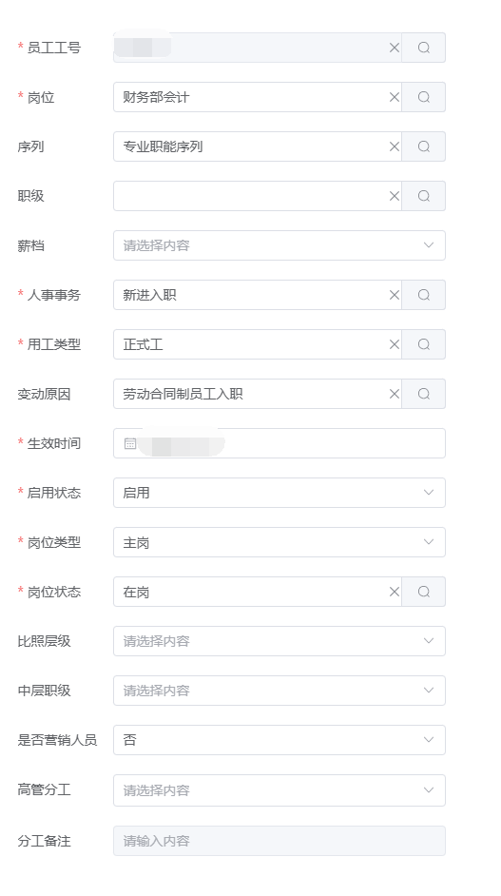
图4.3.5.5

图4.3.5.6
- 逻辑处理
1）新增与修改
- 输入
输入参数 | 类型 | 取值范围 | 必输 | 备注
员工编号 | 输入框 | 字符串：最大长度100个字符 | 是
姓名 | 输入框 | 字符串：最大长度100个字符 | 是
性别 | 下拉框 | 状态字典 | 是
出生日期 | 日期 |  | 是
年龄 | 输入框 | 字符串：最大长度100个字符 | 是
婚姻状况 | 下拉框 | 婚姻状况字典 | 是
家庭状况 | 下拉框 | 家庭状况字典 | 是
政治面貌 | 下拉框 | 政治面貌字典
宗教信仰 | 下拉框 | 宗教字典
最高学历 | 下拉框 | 学历字典
职称 | 输入框 | 字符串：最大长度100个字符
籍贯 | 输入框 | 字符串：最大长度100个字符
国籍 | 下拉框 | 国籍字典 | 是
民族 | 下拉框 | 民族字典 | 是
职工状态 | 下拉框 | 字典 | 是
证件类型 | 下拉框 | 字典 | 是
身份证号 | 输入框 | 字符串：最大长度100个字符 | 是
外语能力 | 下拉框 | 字典
计算机等级 | 下拉框 | 字典
所属公司 | 下拉框 | 公司字典
社保号 | 输入框 | 字符串：最大长度100个字符
邮箱 | 输入框 | 字符串：最大长度100个字符
手机号 | 输入框 | 字符串：最大长度100个字符 | 是
入职日期 | 日期 |  | 是
离职日期 | 日期
离职原因 | 日期
户籍地址 | 输入框 | 字符串：最大长度100个字符
家庭住址 | 输入框 | 字符串：最大长度100个字符
紧急联络人 | 输入框 | 字符串：最大长度100个字符
紧急联络人电话 | 输入框 | 字符串：最大长度100个字符
紧急联络人关系 | 输入框 | 字符串：最大长度100个字符
银行名称 | 下拉框 | 银行字典
银行卡号 | 输入框 | 字符串：最大长度100个字符
联行号 | 输入框 | 字符串：最大长度100个字符
开户网点 | 输入框 | 字符串：最大长度100个字符
银行编码 | 输入框 | 字符串：最大长度100个字符
上传身份证正面
上传身份证反面
南钢编号 | 输入框 | 字符串：最大长度100个字符
是否推送主数据 | 下拉框 | 状态字典
常驻工作地 | 输入框 | 字符串：最大长度100个字符
驻外补贴标准 | 下拉框 | 状态字典
输入参数 | 类型 | 取值范围 | 必输 | 备注
员工编号 | 挑选框 |  | 是 | 关联用户管理
部门 | 挑选框 |  | 是 | 关联部门管理
序列 | 挑选框 |  | 是 | 关联序列管理
职级 | 挑选框 |  | 是 | 关联职级管理
岗位 | 挑选框 |  | 是 | 关联岗位管理
职工类别 | 挑选框 |  | 是 | 关联员工类型
薪档 | 下拉框 | 薪档字典
开始时间 | 日期 |  | 是
岗位类型 | 下拉框 | 岗位类型字典 | 是
特殊审批角色 | 下拉框 | 字典
层级 | 挑选框 |  | 是 | 关联层级
部门领导类型 | 下拉框 | 字典
输入参数 | 类型 | 取值范围 | 必输 | 备注
员工编号 | 挑选框 |  | 是 | 关联部门管理
入学时间 | 输入框 | 字符串：最大长度100个字符 | 是
毕业时间 | 下拉框 | 状态字典 | 是
学校 | 输入框 | 字符串：最大长度100个字符 | 是
专业 | 输入框 | 字符串：最大长度100个字符 | 是
第二专业 | 输入框 | 字符串：最大长度100个字符
院校类别 | 下拉框 | 院校类别字典 | 是
学制 | 下拉框 | 学制字典 | 是
学历 | 下拉框 | 学历字典 | 是
是否第一学历 | 下拉框 | 状态字典 | 是
是否最高学历 | 下拉框 | 学历字典 | 是
是否最高学位 | 下拉框 | 学历字典 | 是
上传学历证书
输入参数 | 类型 | 取值范围 | 必输 | 备注
员工编码 | 挑选框 |  | 是 | 关联用户管理
专业类别 | 下拉框 | 专业类别字典 | 是
职称级别 | 下拉框 | 职称级别字典 | 是
证件取得日期 | 日期 |  | 是
职称附件 |  |  | 是
输入参数 | 类型 | 取值范围 | 必输 | 备注
员工编号 | 挑选框 |  | 是 | 关联用户管理
工作单位 | 输入框 | 字符串：最大长度100个字符 | 是
起始日期 | 日期 |  | 是
离职日期 | 日期 |  | 是
岗位 | 输入框 | 字符串：最大长度100个字符 | 是
输入参数 | 类型 | 取值范围 | 必输 | 备注
员工编号 | 挑选框 |  | 是 | 关联用户管理
调动日期 | 日期 |  | 是
原工作部门 | 挑选框 |  | 是 | 关联部门管理
原工作岗位 | 挑选框 |  | 是 | 关联岗位管理
调入工作部门 | 挑选框 |  | 是 | 关联部门管理
调任岗位 | 挑选框 |  | 是 | 关联岗位管理
调动原因 | 挑选框 |  | 是 | 关联变动原因管理
原职级 | 挑选框 |  | 是 | 关联职级管理
现职级 | 挑选框 |  | 是 | 关联职级管理
输入参数 | 类型 | 取值范围 | 必输 | 备注
员工编码 | 挑选框 |  | 是 | 关联用户管理
所在部门 | 挑选框 |  | 是 | 关联部门管理
奖励类别 | 下拉框 | 奖励类别字典 | 是
奖励名称 | 输入框 | 字符串：最大长度100个字符 | 是
奖励级别 | 下拉框 | 奖励级别字典 | 是
奖励时间 | 日期 |  | 是
奖励单位 | 输入框 | 字符串：最大长度100个字符
奖励原因 | 输入框 | 字符串：最大长度100个字符
输入参数 | 类型 | 取值范围 | 必输 | 备注
员工编码 | 挑选框 |  | 是 | 关联用户管理
所在部门 | 挑选框 |  | 是 | 关联部门管理
惩处类别 | 下拉框 | 惩处类别字典 | 是
惩处名称 | 输入框 | 字符串：最大长度100个字符 | 是
惩处级别 | 下拉框 | 惩处级别字典 | 是
惩处时间 | 日期 |  | 是
惩处单位 | 输入框 | 字符串：最大长度100个字符
惩处原因 | 输入框 | 字符串：最大长度100个字符
输入参数 | 类型 | 取值范围 | 必输 | 备注
员工编号 | 挑选框 |  | 是 | 关联用户管理
培训类型 | 输入框 | 字符串：最大长度100个字符 | 是
课程分类 | 输入框 | 字符串：最大长度100个字符 | 是
开始日期 | 日期 |  | 是
结束日期 | 日期 |  | 是
培训单位 | 输入框 | 字符串：最大长度100个字符
培训主题 | 输入框 | 字符串：最大长度100个字符
课时数 | 输入框 | 字符串：最大长度100个字符

- 处理逻辑
- 输出
序号 | 返回码 | 返回提示信息 | 说明
1 | code：2000 | 成功 | Data:返回值
2 | code：5000 | 失败原因 | Data:null;失败原因根据具体操作变化
2）导入与导出
- 输入
输入参数 | 类型 | 取值范围 | 必输 | 备注
上传文件 | 文件 |  | 是 | 上传本地文件
- 处理逻辑
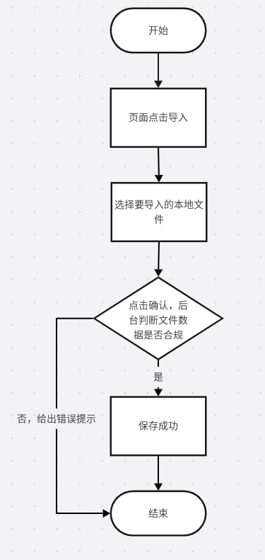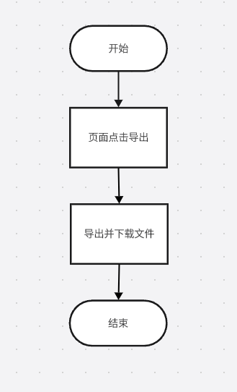
- 输出
序号 | 返回码 | 返回提示信息 | 说明
1 | code：2000 | 成功 | Data:返回值
2 | code：5000 | 失败原因 | Data:null;失败原因根据具体操作变化

3.4.3.6 人事流程
- 业务说明
支持人员入、转、调、离等任职全生命周期审批流程，审批流程可以自定义，包括表单的项目内容和审批节点，通过流程实施跟踪审批进度，审批结束后实时更新任职信息及工作履历，基于时间轴可追踪员工任职记录、变更经历。同时支持人员批量调动并实时生效。
人员需求申请流程：部门有用人申请时提交需求申请单，由人资部同意后进行人员招聘。
录用流程：人员招聘完成后，通过系统对接各用人部门相关人员，支持新进人员信息系统采集以及录用。
转正流程：人员试用期到期后系统自动提醒相关业务人员，流程审批结束后自动关联用工类型、岗位状态、薪酬等业务联动。
内部岗位调动流程：根据集团管理需要设置单位内部调动，通过设置不同的流程节点达到公司内部管理的需求。对不同类型的变动业务支持不同的变动类型，用户可以灵活调整，对员工所属组织发生的变化、职级的变化、岗位的变化进行管理，包括晋升/晋级、降职/降级、职位的变化，生成调动记录。
批量离职：系统支持根据业务需要对多位员工批量进行离职操作。
- 画面设计
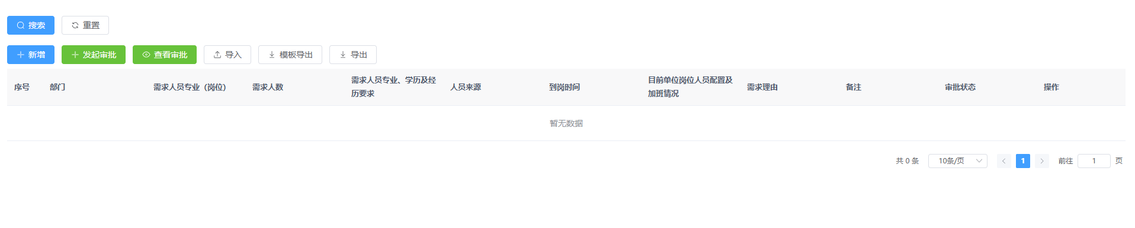
图4.3.6.1
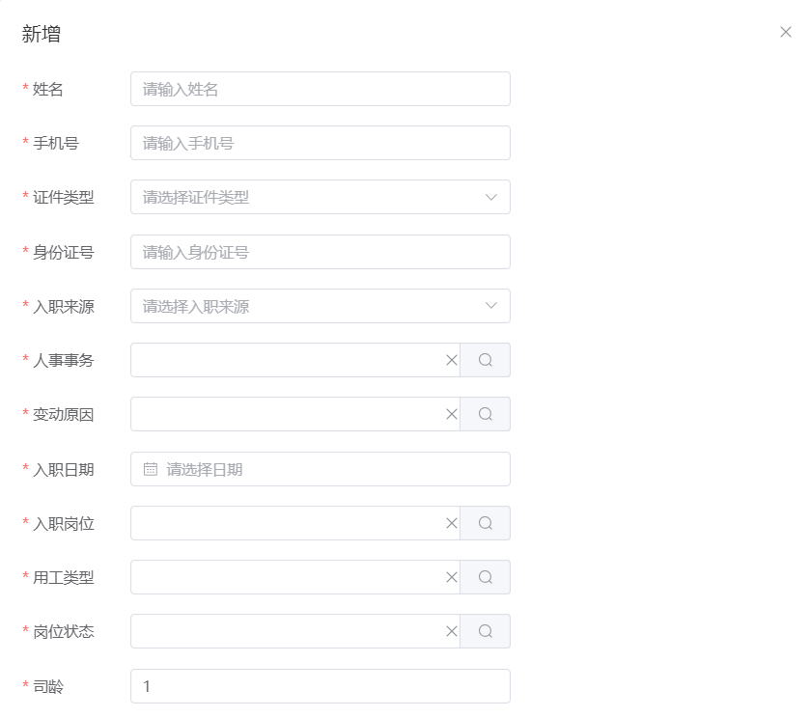
图4.3.6.2
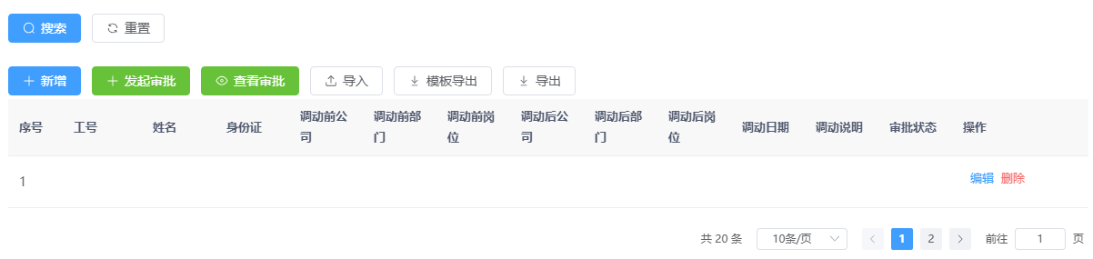
图4.3.6.3
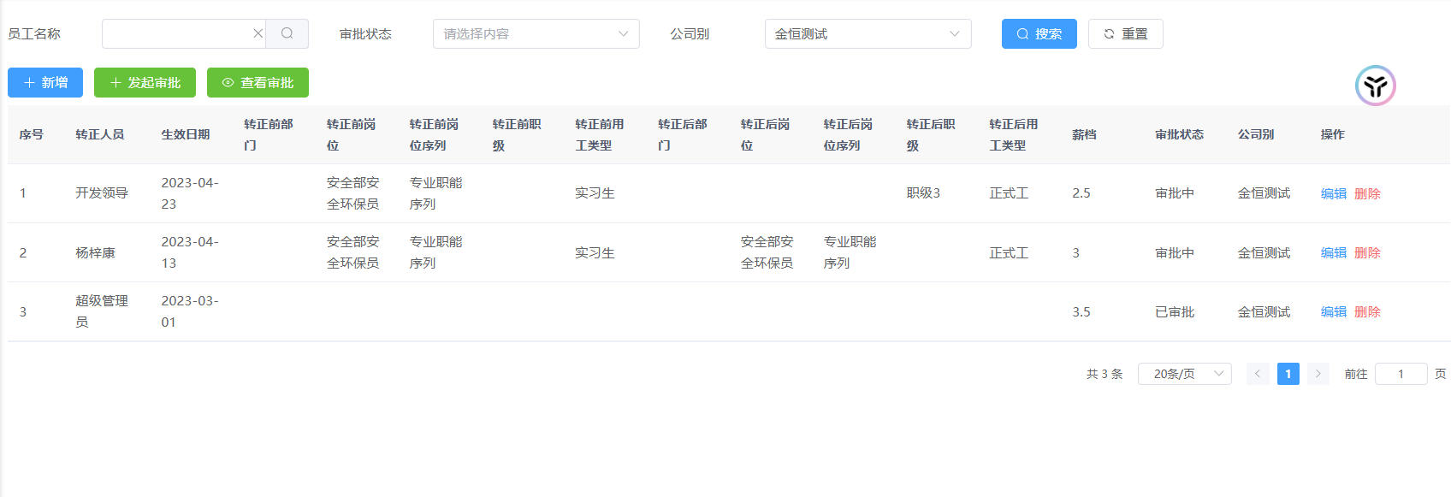
图4.3.6.4
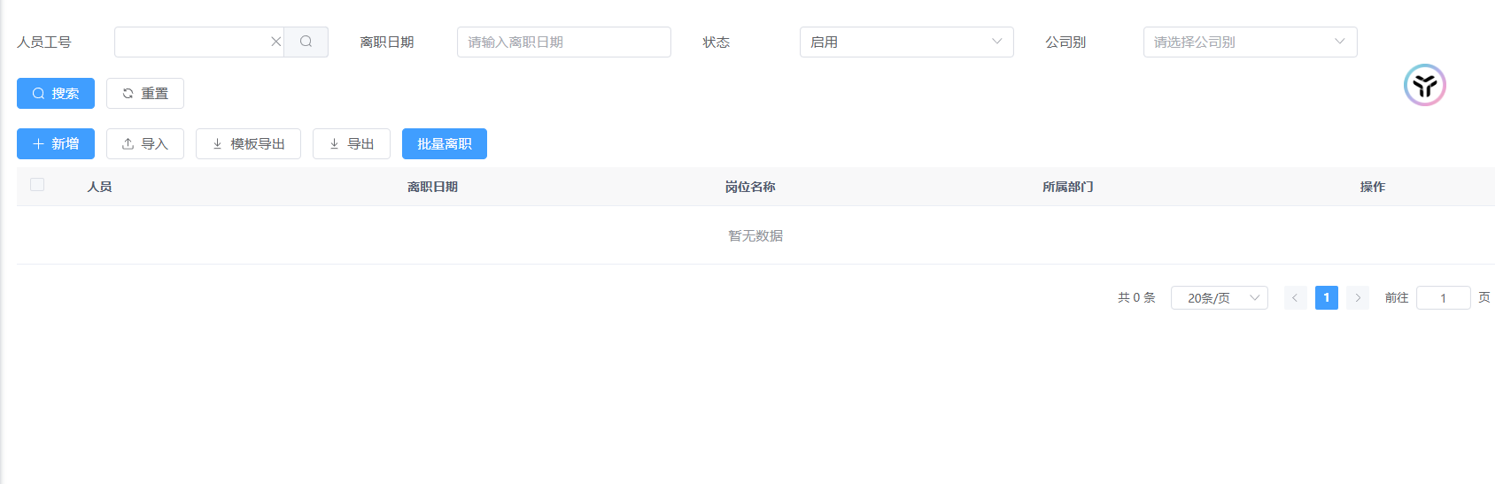
图4.3.6.5
- 逻辑处理
1）新增及修改
- 输入
输入参数 | 类型 | 取值范围 | 必输 | 备注
部门 | 挑选框 |  | 是 | 关联部门管理
需求人员专业 | 输入框 | 字符串：最大长度100个字符 | 是
需求人数 | 输入框 | 字符串：最大长度100个字符 | 是
需求人员专业、学历及经历要求 | 输入框 | 字符串：最大长度100个字符 | 是
人员来源 | 下拉框 | 人员类型字典 | 是
到岗时间 | 日期 |  | 是
目前单位岗位人员配置及加班情况 | 输入框 | 字符串：最大长度100个字符 | 是
需求理由 | 输入框 | 字符串：最大长度100个字符 | 是
备注 | 输入框 | 字符串：最大长度100个字符
输入参数 | 类型 | 取值范围 | 必输 | 备注
转正人员 | 挑选框 |  | 是 | 关联部门管理
转正日期 | 日期 |  | 是
转正前部门 | 挑选框 |  | 是 | 关联部门管理
转正前岗位 | 挑选框 |  | 是 | 关联岗位管理
转正前职级 | 挑选框 |  | 是 | 关联职级管理
转正前用工类型 | 挑选框 |  | 是 | 关联用工类型
转正前薪档 | 下拉框 | 薪档字典 | 是
转正后部门 | 挑选框 |  | 是 | 关联部门管理
转正后岗位 | 挑选框 |  | 是 | 关联岗位管理
转正后职级 | 挑选框 |  | 是 | 关联职级管理
转正后用工类型 | 挑选框 |  | 是 | 关联用工类型
转正后薪档 | 下拉框 | 薪档字典
备注 | 输入框 | 字符串：最大长度100个字符
输入参数 | 类型 | 取值范围 | 必输 | 备注
转正人员 | 挑选框 |  | 是 | 关联部门管理
调动日期 | 日期 |  | 是
调动前部门 | 挑选框 |  | 是 | 关联部门管理
调动前岗位 | 挑选框 |  | 是 | 关联岗位管理
调动前职级 | 挑选框 |  | 是 | 关联职级管理
调动前用工类型 | 挑选框 |  | 是 | 关联用工类型
调动前薪档 | 下拉框 | 薪档字典 | 是
调动后部门 | 挑选框 |  | 是 | 关联部门管理
调动后岗位 | 挑选框 |  | 是 | 关联岗位管理
调动后职级 | 挑选框 |  | 是 | 关联职级管理
调动后用工类型 | 挑选框 |  | 是 | 关联用工类型
调动后薪档 | 下拉框 | 薪档字典
调动原因 | 挑选框 |  | 是 | 关联变动原因类型
备注 | 输入框 | 字符串：最大长度100个字符

- 处理逻辑
- 输出
序号 | 返回码 | 返回提示信息 | 说明
1 | code：2000 | 成功 | Data:返回值
2 | code：5000 | 失败原因 | Data:null;失败原因根据具体操作变化
2）发起审批
- 输入
选择流程并点击发起审批
- 处理逻辑
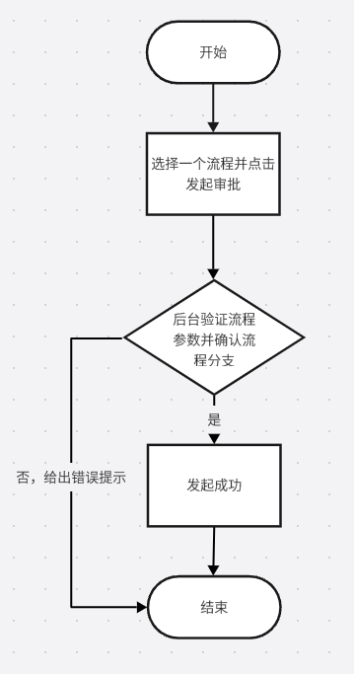
- 输出
序号 | 返回码 | 返回提示信息 | 说明
1 | code：2000 | 成功 | Data:返回值
2 | code：5000 | 失败原因 | Data:null;失败原因根据具体操作变化

3.4.3.7 劳动合同管理台账
- 业务说明
劳动合同台账管理内容包括员工劳动合同类型、员工劳动合同期限、员工劳动合同签订日期、签订机构、经办人员工劳动合同变更记录，劳动合同管理信息界面同时展现劳动合同记录变更汇总。可根据指定条件，自动筛选和批量导出人员劳动合同信息表，包括劳动合同到期人员信息表。
- 画面设计
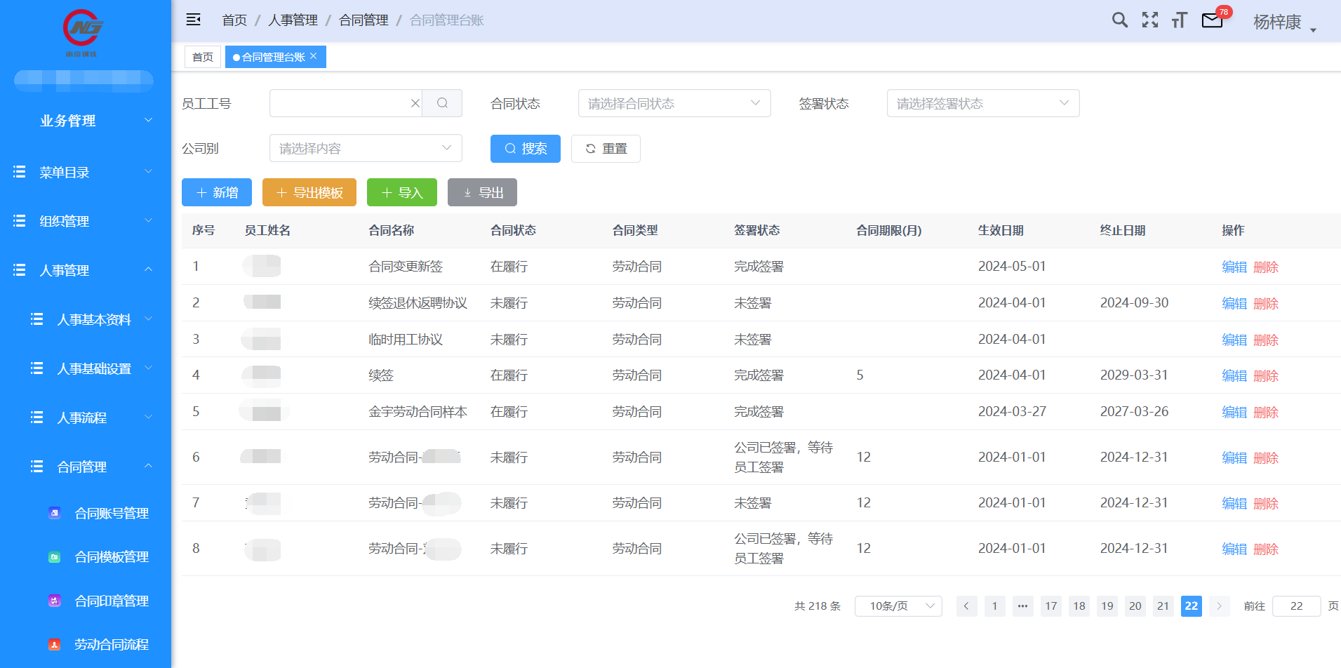
图4.3.7.1
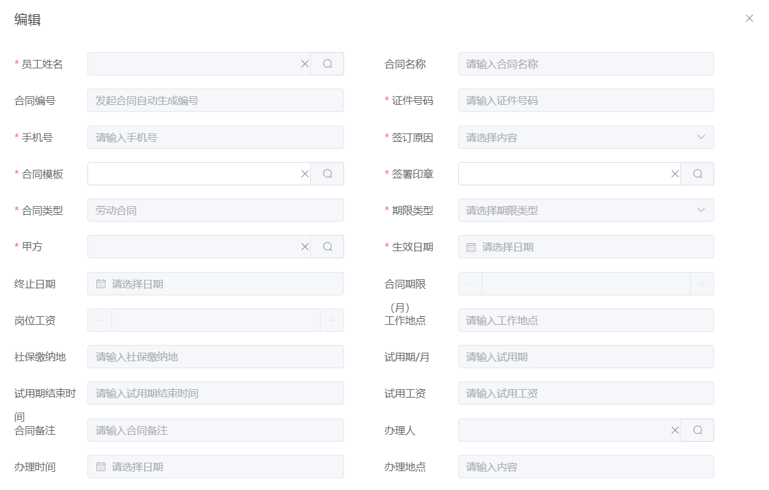
图4.3.7.2
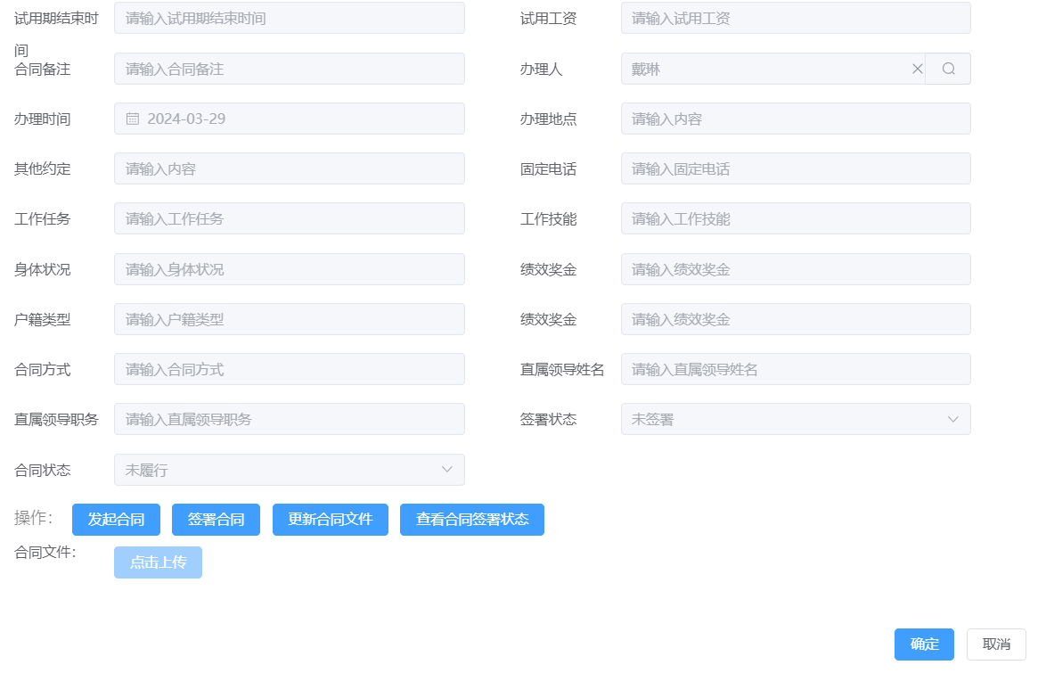
图4.3.7.3
- 逻辑处理
1）新增及修改
- 输入
输入参数 | 类型 | 取值范围 | 必输 | 备注
员工 | 挑选框 |  | 是 | 关联用户管理
合同名称 | 输入框 | 字符串：最大长度100个字符 | 是
合同状态 | 下拉框 | 合同状态字典 | 是
合同类型 | 下拉框 | 合同类型字典 | 是
签署状态 | 下拉框 | 签署状态字典 | 是
合同期限 | 数字 | 数字：最大长度11； | 是
生效日期 | 日期 |  | 是
终止日期 | 日期 |  | 是
- 处理逻辑
- 输出
序号 | 返回码 | 返回提示信息 | 说明
1 | code：2000 | 成功 | Data:返回值
2 | code：5000 | 失败原因 | Data:null;失败原因根据具体操作变化

3.4.3.8 用户管理
- 业务说明
用于管理系统的用户账号，包括账号名称、账号密码、所属部门、联系电话等，同时可进行账号的角色分配以及密码重置。系统支持为需要进行流程审批，但不在人事基本资料库中人员开通账号，从而登录系统进行业务操作。
- 画面设计
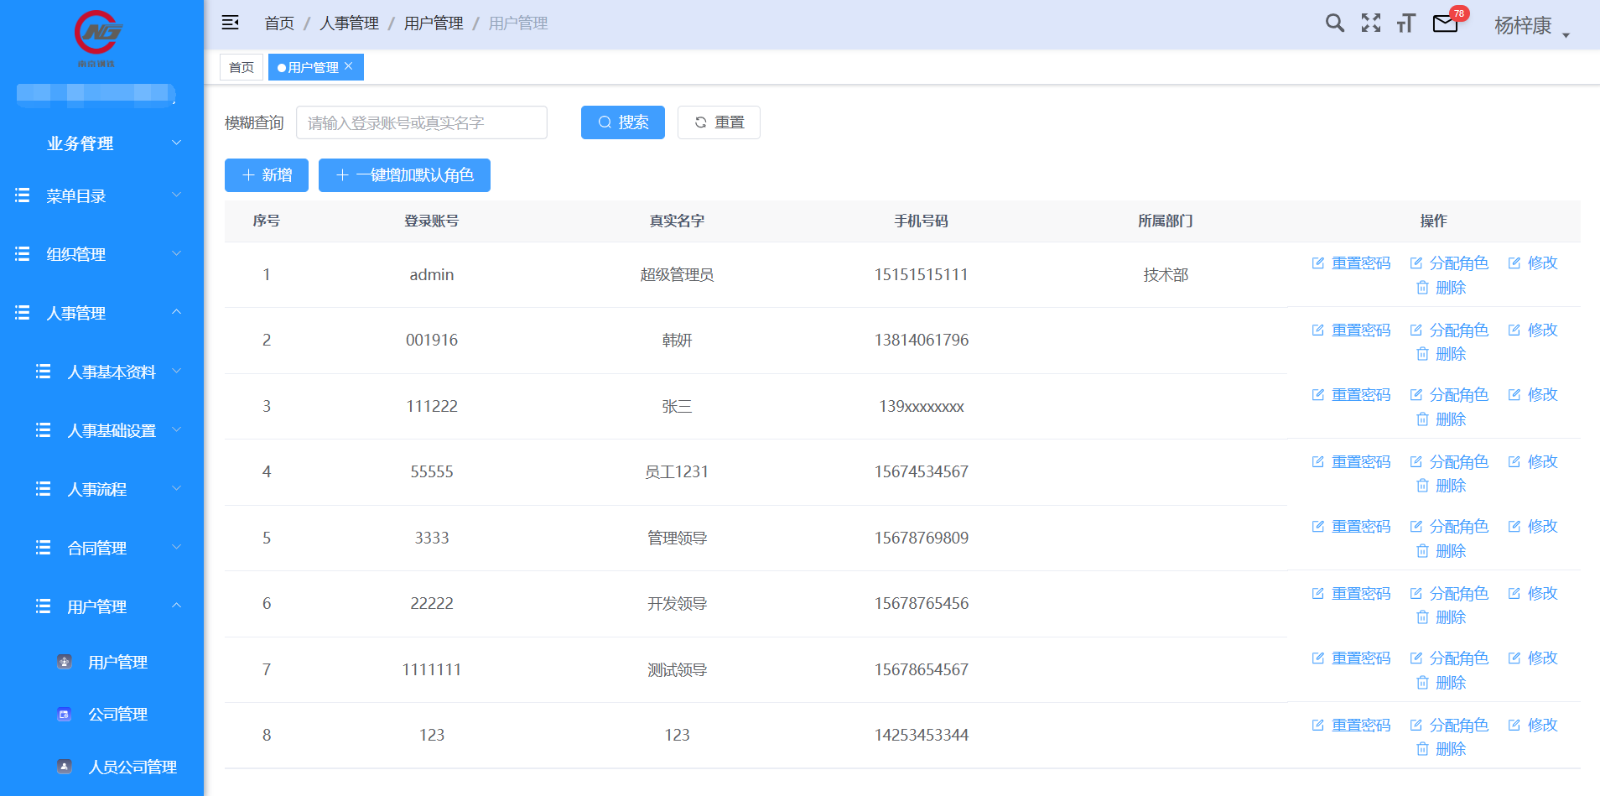
图4.3.8.1
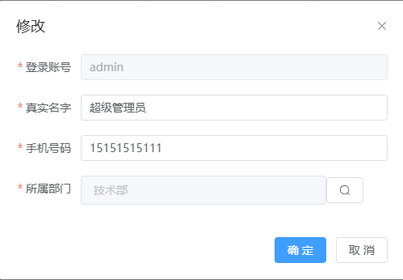
图4.3.8.2
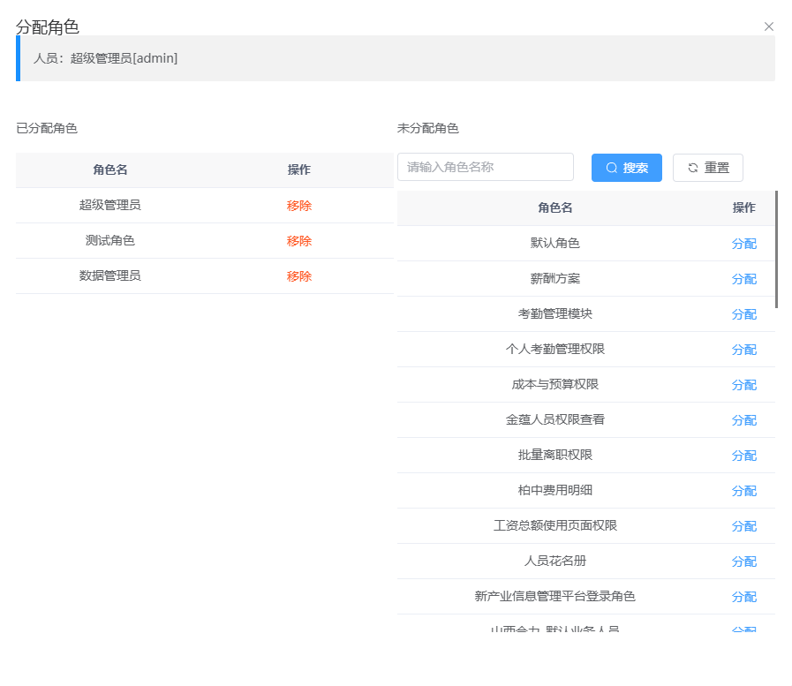
图4.3.8.3
- 逻辑处理
1）新增及修改
- 输入
输入参数 | 类型 | 取值范围 | 必输 | 备注
登录账号 | 输入框 | 字符串：最大长度100个字符 | 是
真实姓名 | 输入框 | 字符串：最大长度100个字符 | 是
手机号 | 输入框 | 字符串：最大长度100个字符 | 是 | 验证手机号格式
所属部门 | 下拉框 | 人员类型字典 | 是 | 关联部门管理
- 处理逻辑
- 输出
序号 | 返回码 | 返回提示信息 | 说明
1 | code：2000 | 成功 | Data:返回值
2 | code：5000 | 失败原因 | Data:null;失败原因根据具体操作变化
2）分配角色
- 输入
点击用户后的分配角色。
- 处理逻辑
选择要分配的用户，点击分配或移除角色。
- 输出
序号 | 返回码 | 返回提示信息 | 说明
1 | code：2000 | 成功 | Data:返回值
2 | code：5000 | 失败原因 | Data:null;失败原因根据具体操作变化

3.5考勤管理模块

3.5.1功能描述
对各子公司员工考勤进行线上化管理，通过对各类班次维护，结合刷脸打卡数据、请休假申请自动生成各子公司月度考勤汇总结果并应用于薪酬计算中。

3.5.2内部交互流程
模块功能主要包括：班次管理、个人考勤管理、考勤流程、考勤结果、出入境管理。
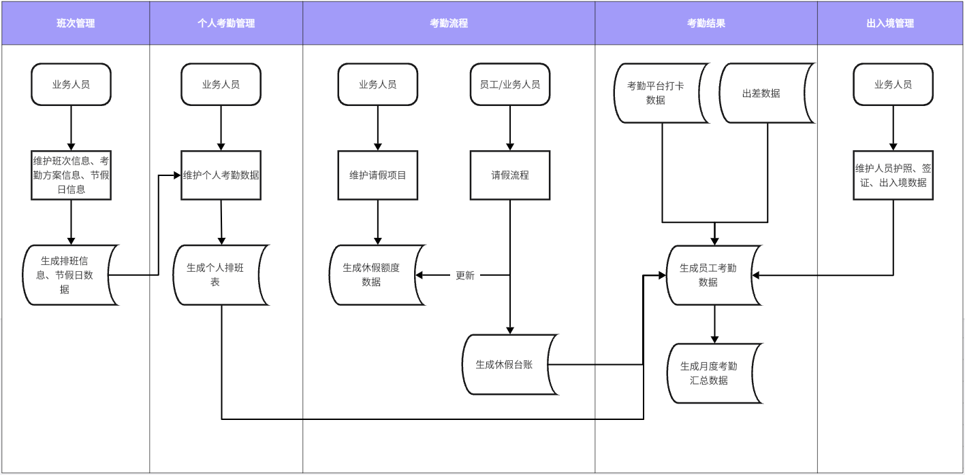

3.5.3考勤管理子功能

3.5.3.1 班次信息
- 业务说明
支持对各类班次灵活进行配置，包括班次上班时间、下班时间、休息时间等设定。根据实际管理需求，分别对常白班班制和倒班班制进行管理，包括排班模式、排班周期等。
- 画面设计
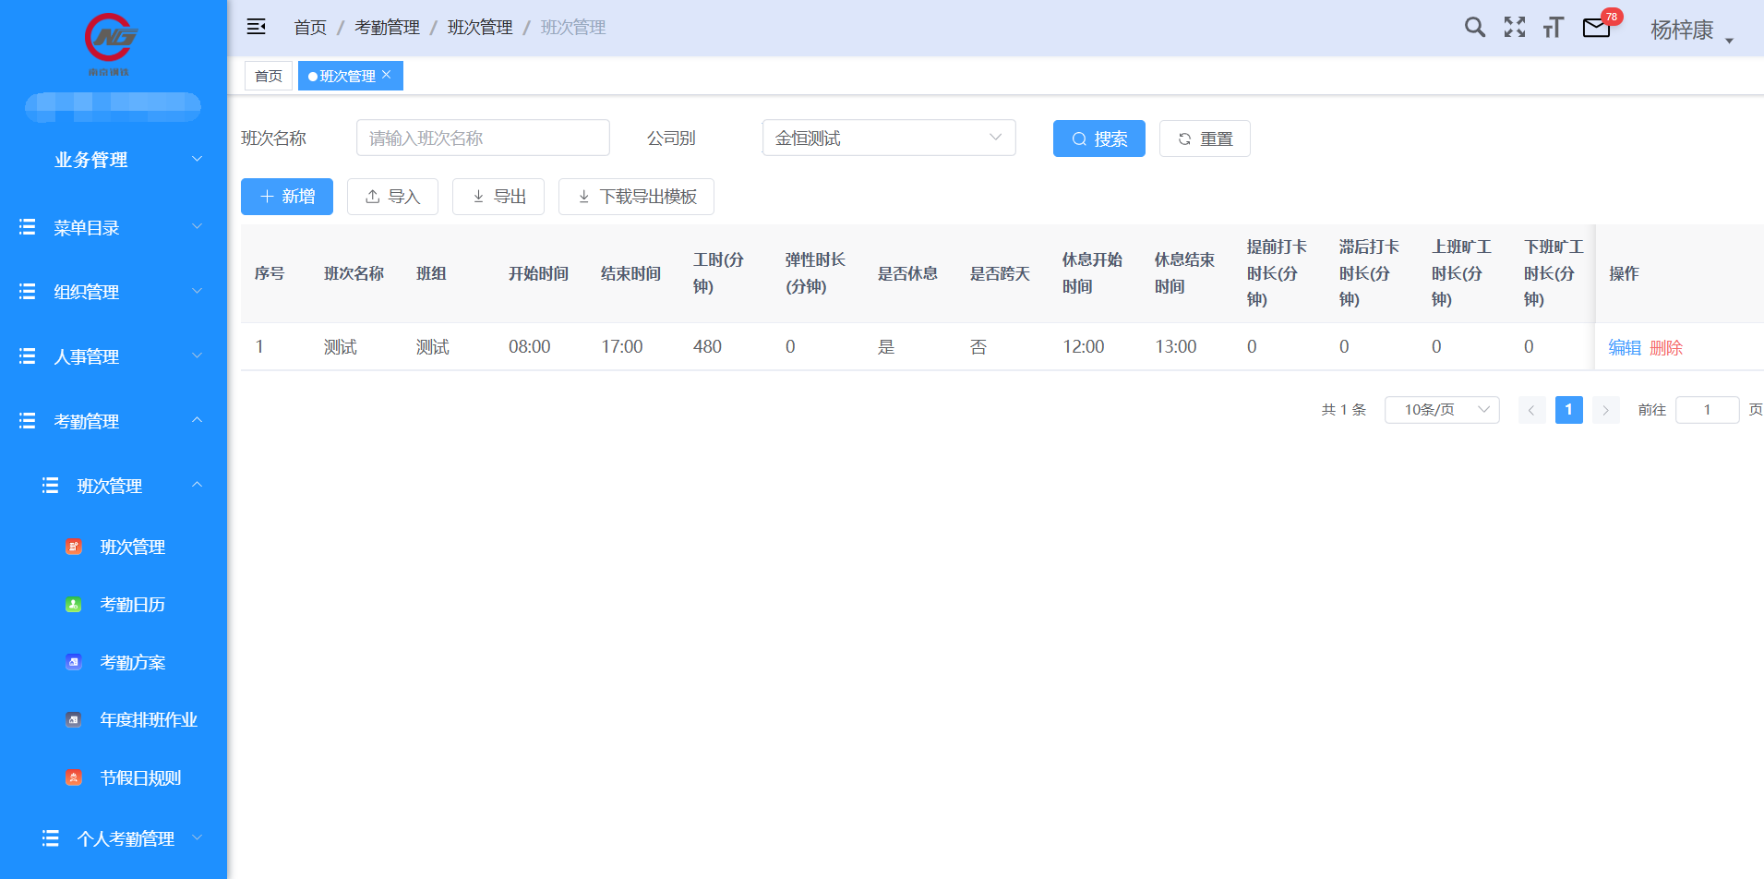
图5.3.1.1
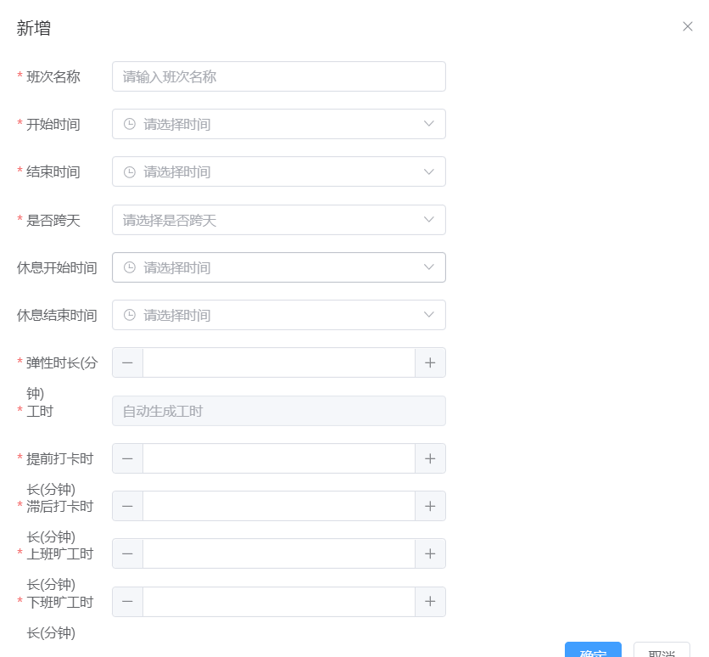
图5.3.1.2
- 逻辑处理
1）新增及修改
- 输入
输入参数 | 类型 | 取值范围 | 必输 | 备注
班次名称 | 输入框 | 字符串：最大长度100个字符 | 是
开始时间 | 时间 |  | 是
结束时间 | 时间 |  | 是
是否跨天 | 下拉框 | 状态字典 | 是
休息开始时间 | 时间
休息结束时间 | 时间
弹性时长 | 数字 | 数字：最大长度11；
工时 | 数字 | 数字：最大长度11； | 是 | 自动生成
提前打卡时长 | 数字 | 数字：最大长度11；
滞后打卡时长 | 数字 | 数字：最大长度11；
上班旷工时长 | 数字 | 数字：最大长度11；
下班旷工时长 | 数字 | 数字：最大长度11；
- 处理逻辑
- 输出
序号 | 返回码 | 返回提示信息 | 说明
1 | code：2000 | 成功 | Data:返回值
2 | code：5000 | 失败原因 | Data:null;失败原因根据具体操作变化

3.5.3.2 节假日管理
- 业务说明
每年依据国务院公布的全年法定节假日安排，设置相应的法定节假日、调休日日期，并自动应用于各类考勤方案排班中。
- 画面设计
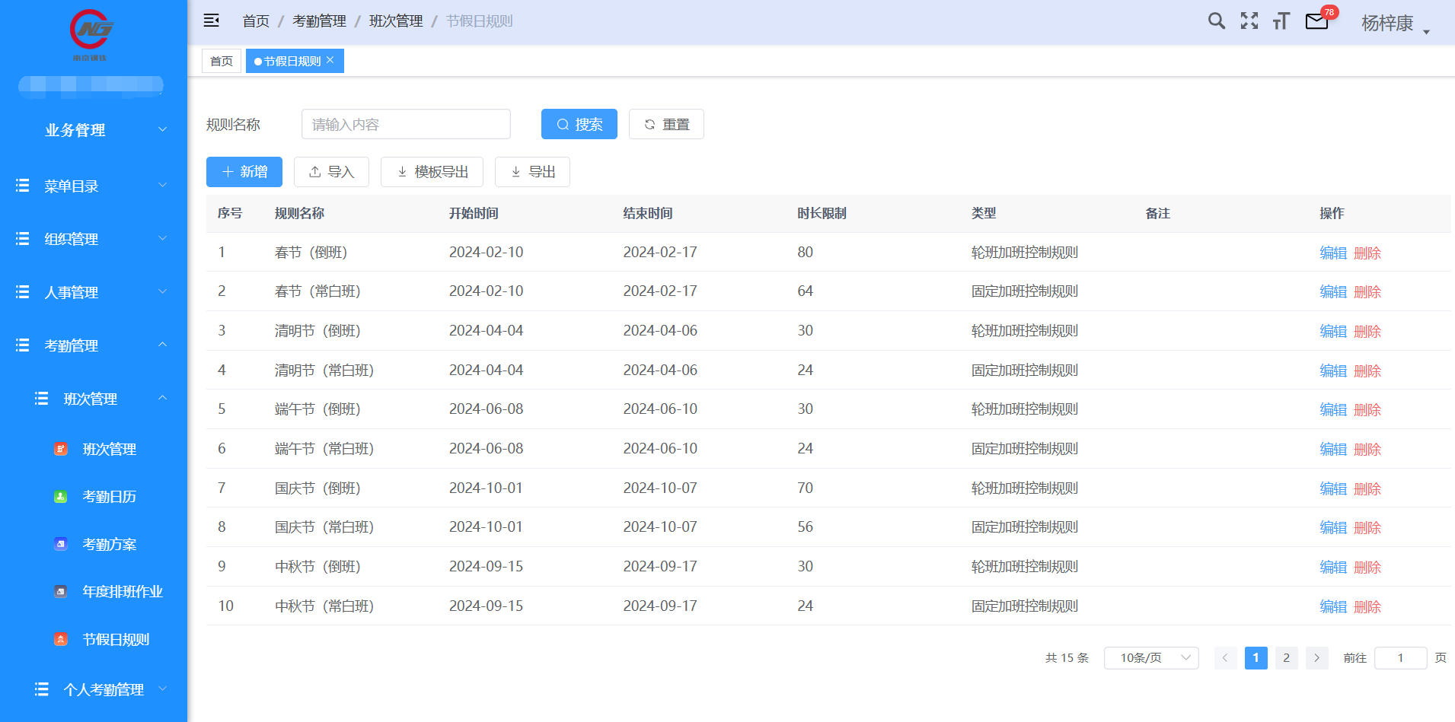
图5.3.2.1
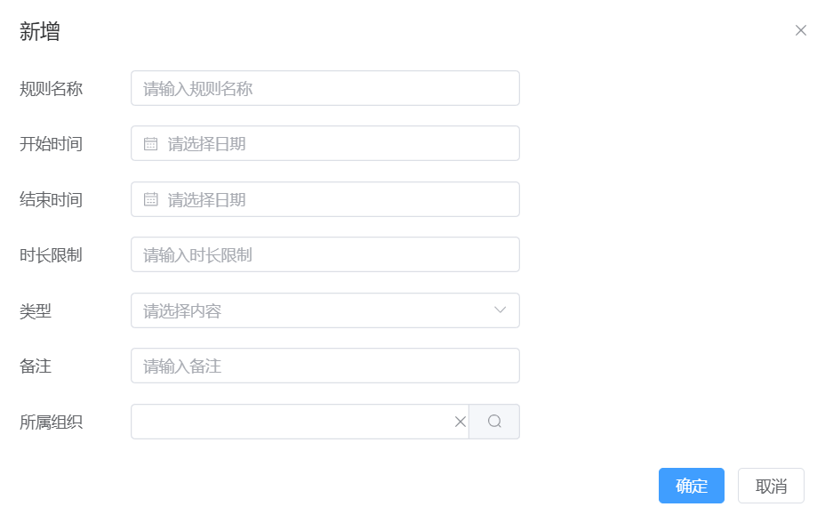
图5.3.2.2
- 逻辑处理
1）新增及修改
- 输入
输入参数 | 类型 | 取值范围 | 必输 | 备注
规则名称 | 输入框 | 字符串：最大长度100个字符 | 是
开始时间 | 日期 |  | 是
结束时间 | 日期 |  | 是
时长限制 | 数字 | 数字：最大长度11； | 是
类型 | 下拉框 | 排班类型字典 | 是
备注 | 输入框 | 字符串：最大长度100个字符
所属组织 | 挑选框 |  |  | 关联部门管理
- 处理逻辑
- 输出
序号 | 返回码 | 返回提示信息 | 说明
1 | code：2000 | 成功 | Data:返回值
2 | code：5000 | 失败原因 | Data:null;失败原因根据具体操作变化

3.5.3.3 考勤方案
- 业务说明
将公司各种不同考勤方式提炼出来，供员工进行使用，实现员工独立考勤。系统支持建立不同考勤方案，考勤方案中可以定义可用班次、排班规则、排班模式、是否跳过节假日等属性，系统根据考勤方案属性完成自动排班。
- 画面设计
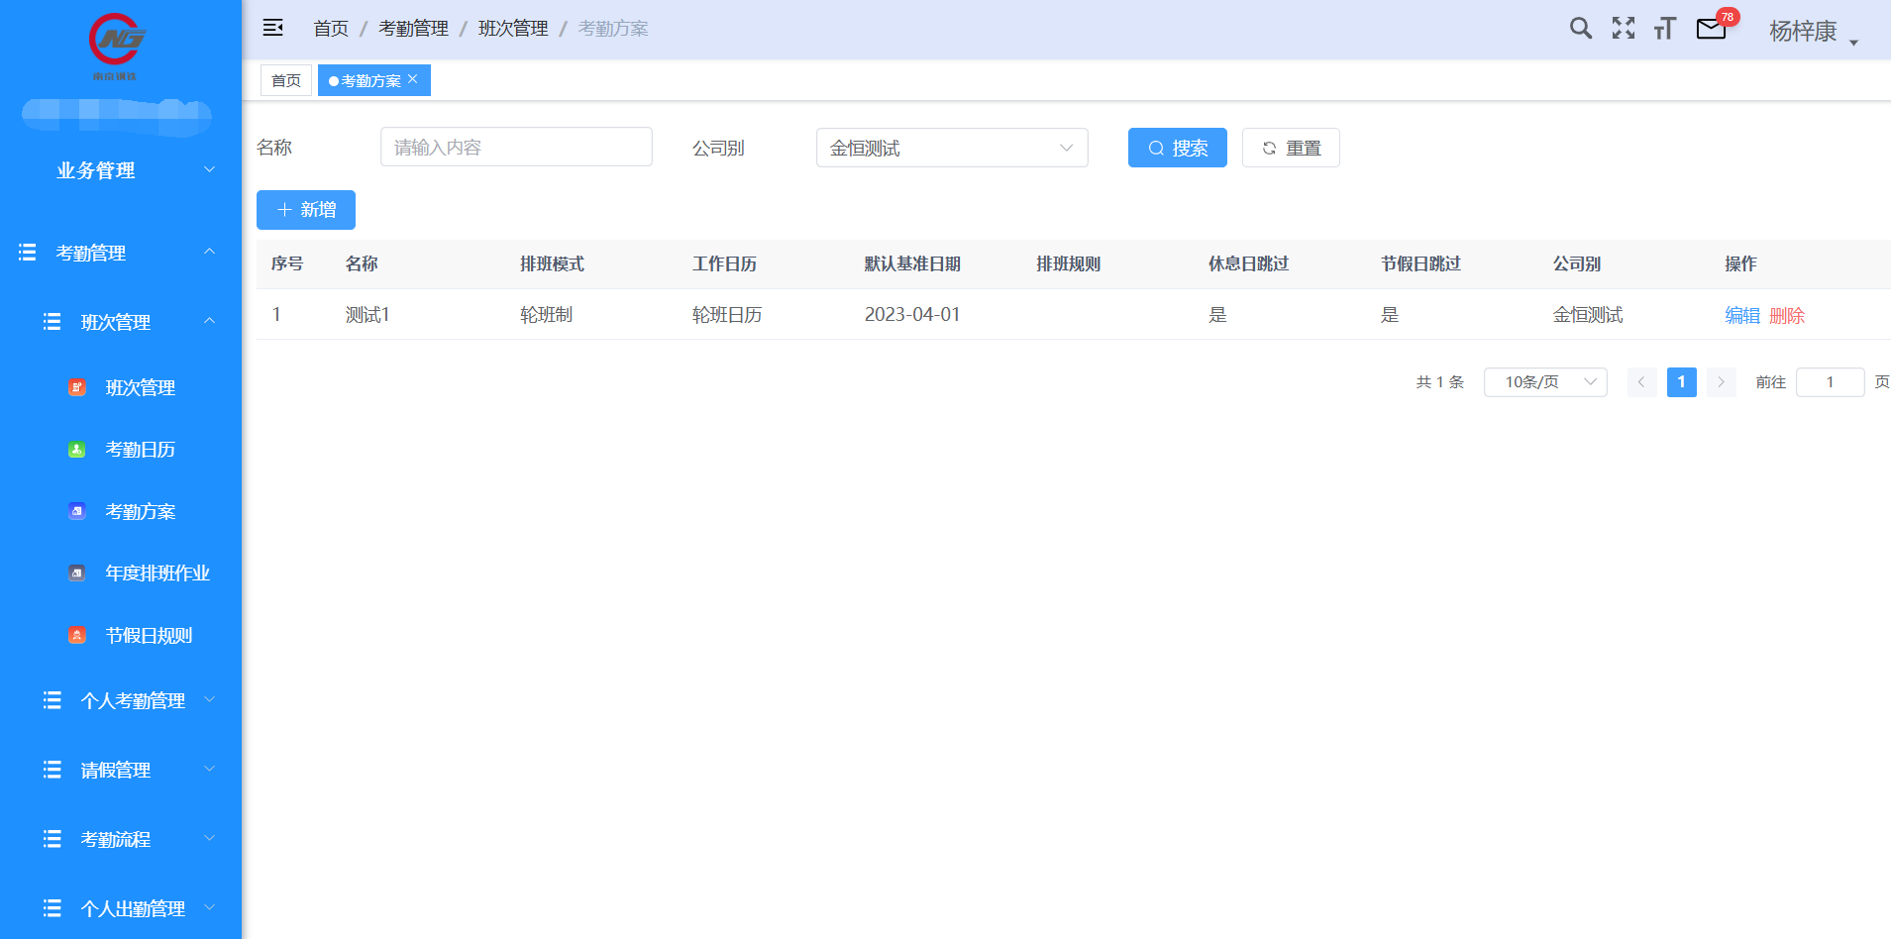
图5.3.3.1
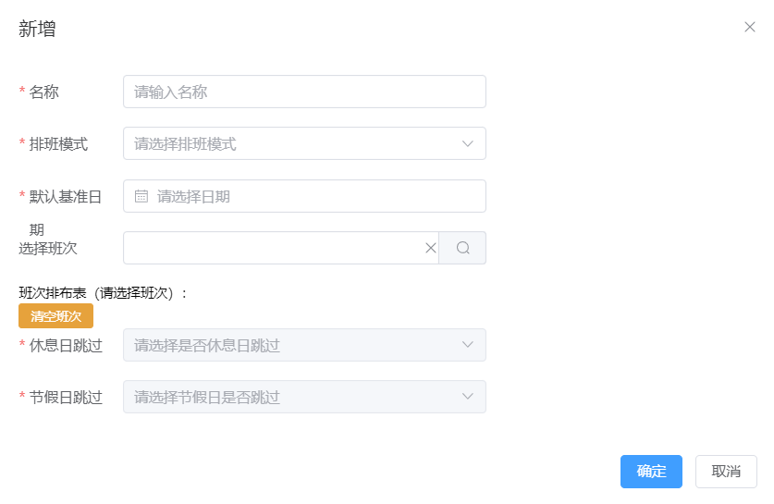
图5.3.3.2
- 逻辑处理
1）新增及修改
- 输入
输入参数 | 类型 | 取值范围 | 必输 | 备注
名称 | 输入框 | 字符串：最大长度100个字符 | 是
排班模式 | 下拉框 | 排班类型字典 | 是
默认基准日 | 日期 |  | 是
选择班次 | 挑选框 |  | 是 | 关联班次信息
休息日跳过 | 下拉框 | 状态字典
节假日跳过 | 下拉框 | 状态字典
- 处理逻辑
- 输出
序号 | 返回码 | 返回提示信息 | 说明
1 | code：2000 | 成功 | Data:返回值
2 | code：5000 | 失败原因 | Data:null;失败原因根据具体操作变化

3.5.3.4 年度排班管理
- 业务说明
年度排班就是系统依据考勤方案属性设定，自动对每种方案进行年度排班。业务人员可快速看每种考勤方案全年班次结构。
- 画面设计
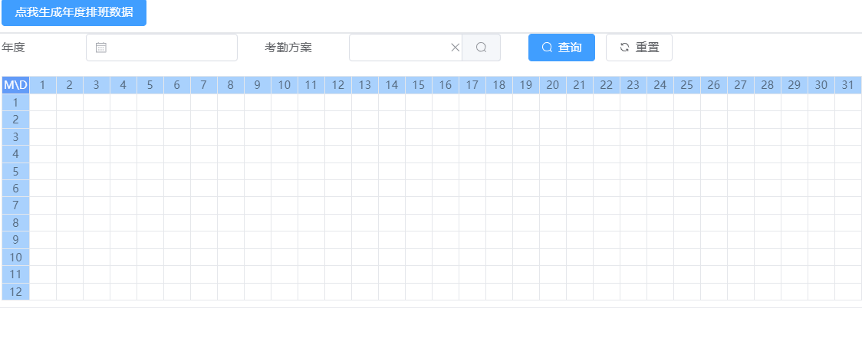
图5.3.4.1
- 逻辑处理
1）排班
- 输入
输入参数 | 类型 | 取值范围 | 必输 | 备注
年度 | 年度
开始日期 | 日期
结束日期 | 日期
考勤方案 | 挑选框 |  | 是 | 关联考勤方案
- 处理逻辑
选择考勤方案以及年度或者日期区间后点击生成排班
- 输出
序号 | 返回码 | 返回提示信息 | 说明
1 | code：2000 | 成功 | Data:返回值
2 | code：5000 | 失败原因 | Data:null;失败原因根据具体操作变化

3.5.3.5 个人考勤档案
- 业务说明
考勤方案定义了公司各种考勤方式，而考勤方案与每一个员工如何考勤是通过个人考勤档案关联在一起的。在个人考勤档案中设定员工使用的考勤方案、考勤方式(线上/线下)等信息来管理员工的个人考勤。同时系统支持随时对员工考勤方案的变化进行调整，根据考勤生效日期确定每种考勤方案的时间阶段。
- 画面设计
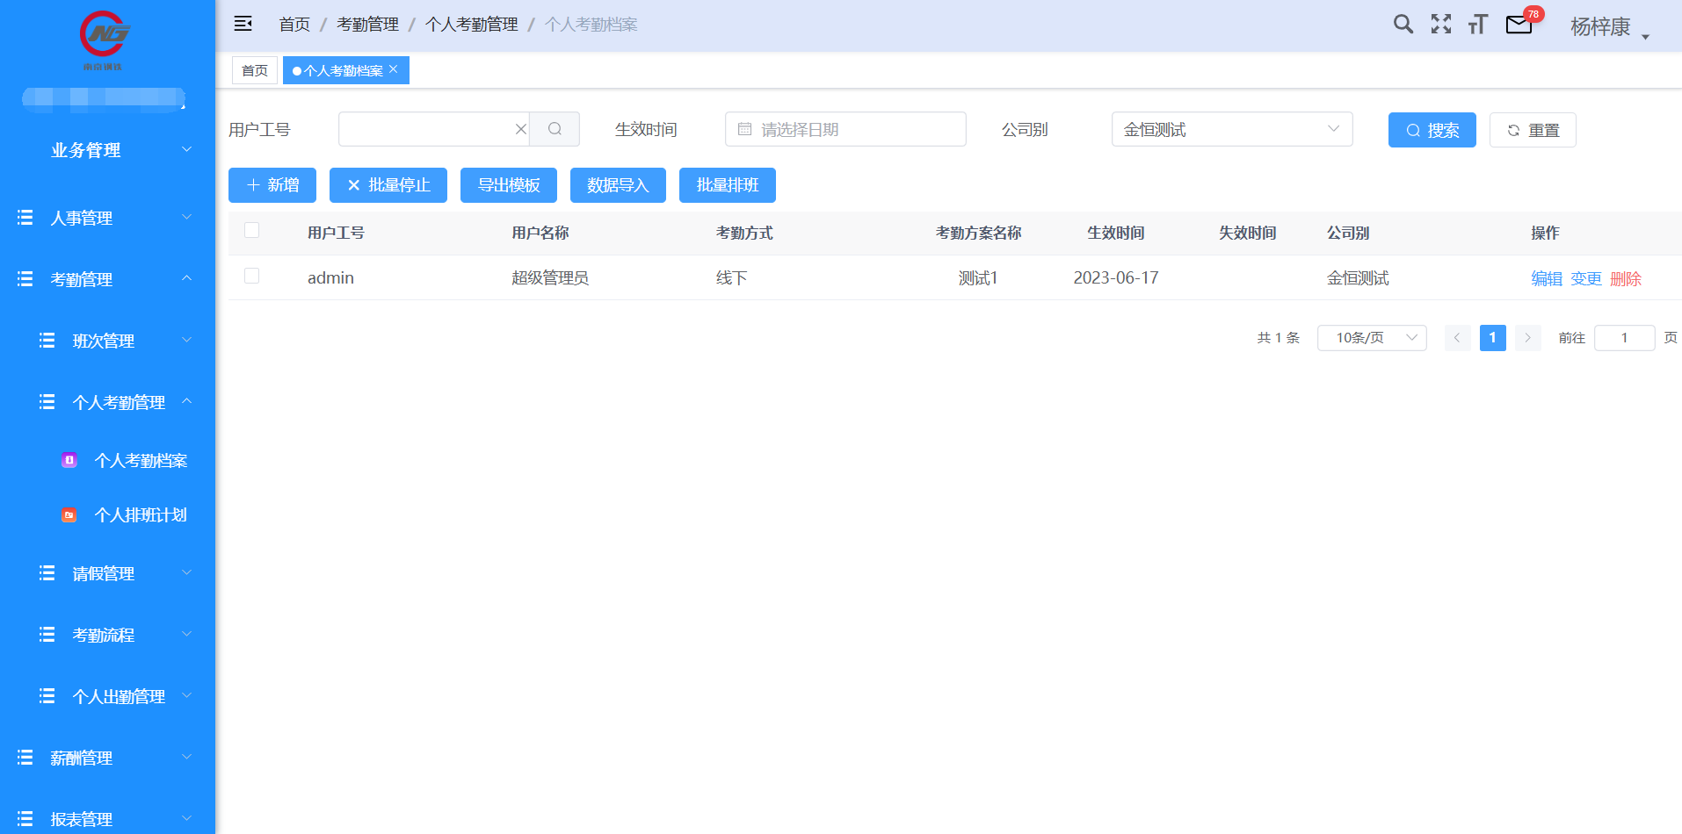
图5.3.5.1
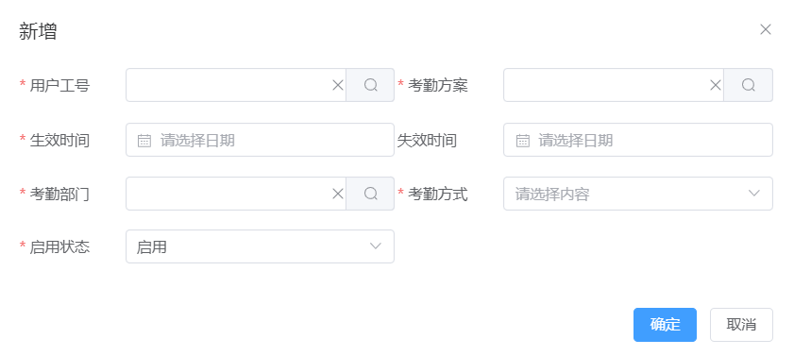
图5.3.5.2
- 逻辑处理
1）新增及修改
- 输入
输入参数 | 类型 | 取值范围 | 必输 | 备注
员工 | 挑选框 |  | 是 | 关联用户管理
考勤方案 | 挑选框 |  | 是 | 关联考勤方案
生效时间 | 日期 |  | 是
失效时间 | 日期 |  | 是
考勤部门 | 挑选框 |  |  | 关联部门管理
考勤方式 | 下拉框 | 考勤方式字典 | 是
启用状态 | 下拉框 | 状态字典 | 是
- 处理逻辑
- 输出
序号 | 返回码 | 返回提示信息 | 说明
1 | code：2000 | 成功 | Data:返回值
2 | code：5000 | 失败原因 | Data:null;失败原因根据具体操作变化
2）导入与导出
- 输入
输入参数 | 类型 | 取值范围 | 必输 | 备注
上传文件 | 文件 |  | 是 | 上传本地文件
- 处理逻辑
- 输出
序号 | 返回码 | 返回提示信息 | 说明
1 | code：2000 | 成功 | Data:返回值
2 | code：5000 | 失败原因 | Data:null;失败原因根据具体操作变化

3.5.3.6 个人排班计划
- 业务说明
个人考勤排班就是系统依据个人考勤档案和年度排班，自动得出个人每月排班情况，对调整班制的员工系统自动更新每日排班表，同时系统支持业务人员根据需要对员工月度排班进行临时调整。
- 画面设计
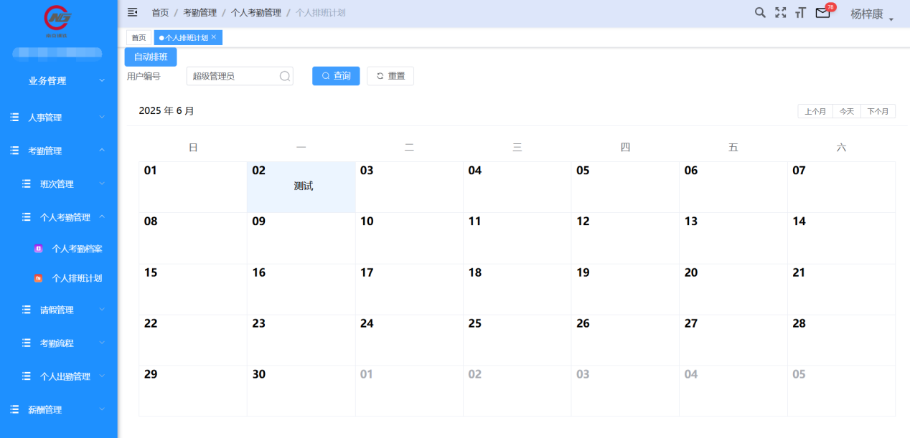
图5.3.6.1
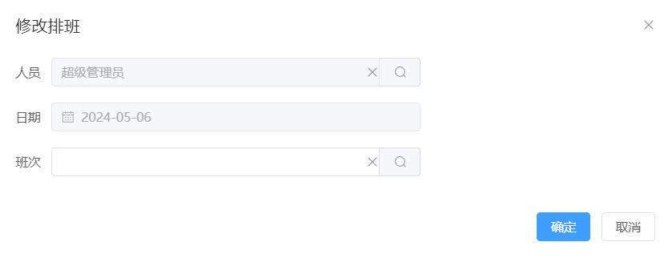
图5.3.6.2
- 逻辑处理
1）修改
- 输入
输入参数 | 类型 | 取值范围 | 必输 | 备注
员工 | 挑选框 |  |  | 不可修改
日期 | 日期 |  |  | 不可修改
班次 | 挑选框 |  | 是 | 关联班次信息
- 处理逻辑
- 输出
序号 | 返回码 | 返回提示信息 | 说明
1 | code：2000 | 成功 | Data:返回值
2 | code：5000 | 失败原因 | Data:null;失败原因根据具体操作变化
2）生成排班
- 输入
输入参数 | 类型 | 取值范围 | 必输 | 备注
员工 | 挑选框 |  | 是 | 关联用户管理
- 处理逻辑
选择用户后点击自动排班生成排班信息
- 输出
序号 | 返回码 | 返回提示信息 | 说明
1 | code：2000 | 成功 | Data:返回值
2 | code：5000 | 失败原因 | Data:null;失败原因根据具体操作变化

3.5.3.7 请假项目管理
- 业务说明
支持对公司各类假期基本信息进行管理，依据公司规章制度设定员工可以申请的假期项目，灵活设定各类假期可申请时间。
- 画面设计
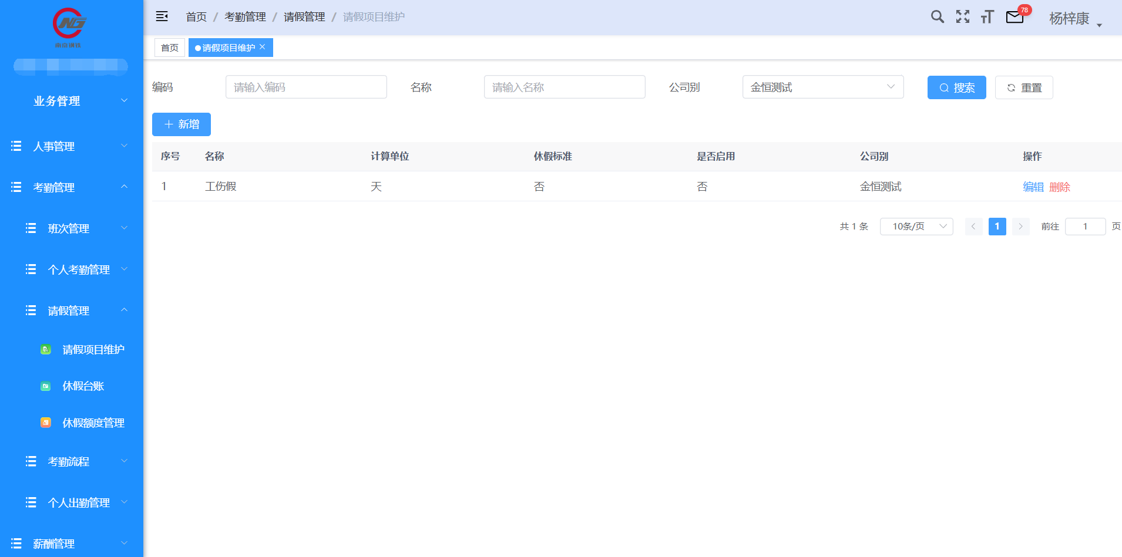
图5.3.7.1
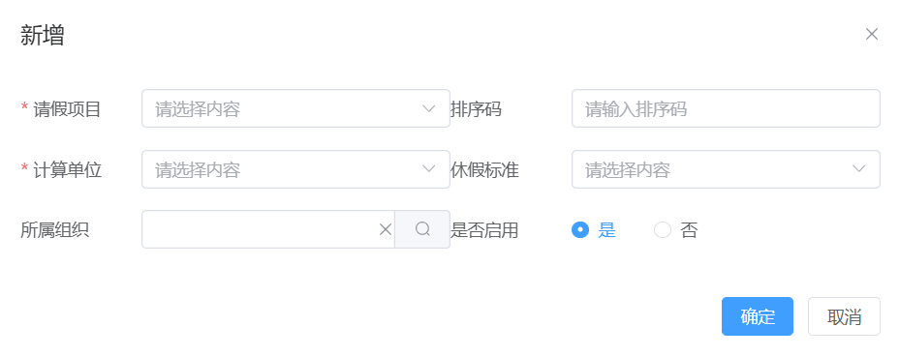
图5.3.7.2
- 逻辑处理
1）新增及修改
- 输入
输入参数 | 类型 | 取值范围 | 必输 | 备注
请假项目 | 输入框 | 字符串：最大长度100个字符 | 是
计算单位 | 下拉框 | 计算单位字典 | 是
休假标准 | 下拉框 | 状态字典 | 是
所属组织 | 挑选框 |  |  | 关联部门管理
是否启用 | 单选 | 是/否 | 是
- 处理逻辑
- 输出
序号 | 返回码 | 返回提示信息 | 说明
1 | code：2000 | 成功 | Data:返回值
2 | code：5000 | 失败原因 | Data:null;失败原因根据具体操作变化

3.5.3.8 休假台账
- 业务说明
系统对员工申请的请假单据进行集中管理，包括审批中、审批通过的所有请假单据详情。
- 画面设计
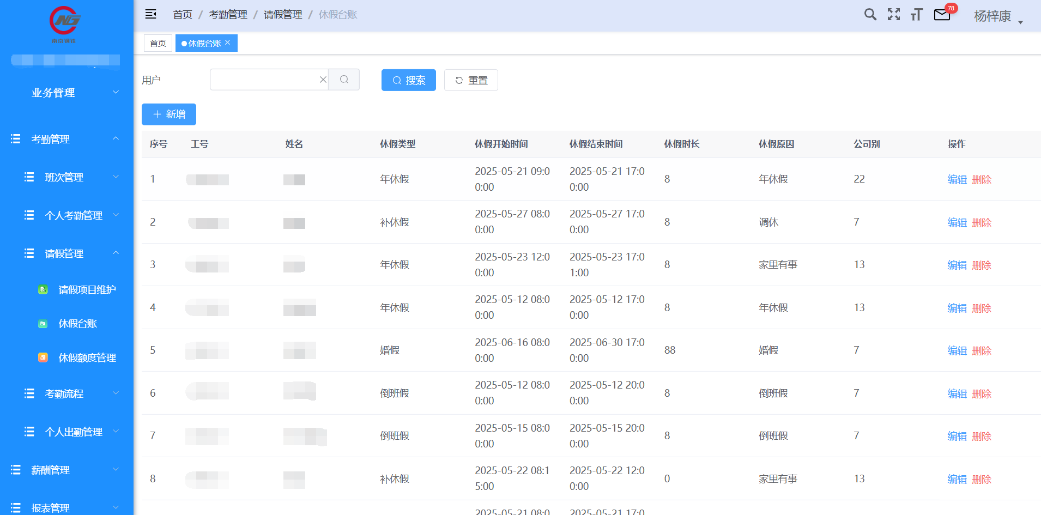
图5.3.8.1
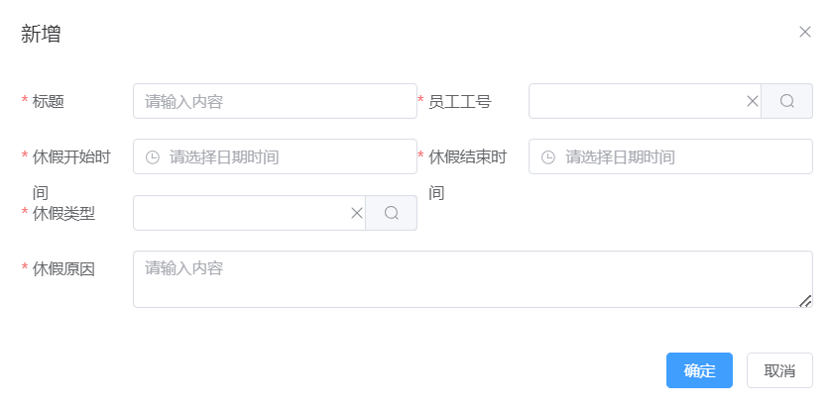
图5.3.8.2
- 逻辑处理
1）新增及修改
- 输入
输入参数 | 类型 | 取值范围 | 必输 | 备注
标题 | 输入框 | 字符串：最大长度100个字符 | 是
员工 | 挑选框 |  | 是 | 关联用户管理
休假开始时间 | 时间 |  | 是
休假结束时间 | 时间 |  | 是
休假类型 | 挑选框 |  | 是 | 关联请假项目
休假原因 | 输入框 | 字符串：最大长度100个字符
- 处理逻辑
- 输出
序号 | 返回码 | 返回提示信息 | 说明
1 | code：2000 | 成功 | Data:返回值
2 | code：5000 | 失败原因 | Data:null;失败原因根据具体操作变化

3.5.3.9 休假额度管理
- 业务说明
系统支持有额度假期时数自动计算，假期剩余时数自动统计以及涉及跨年假期自动清理、结算等功能。
- 画面设计
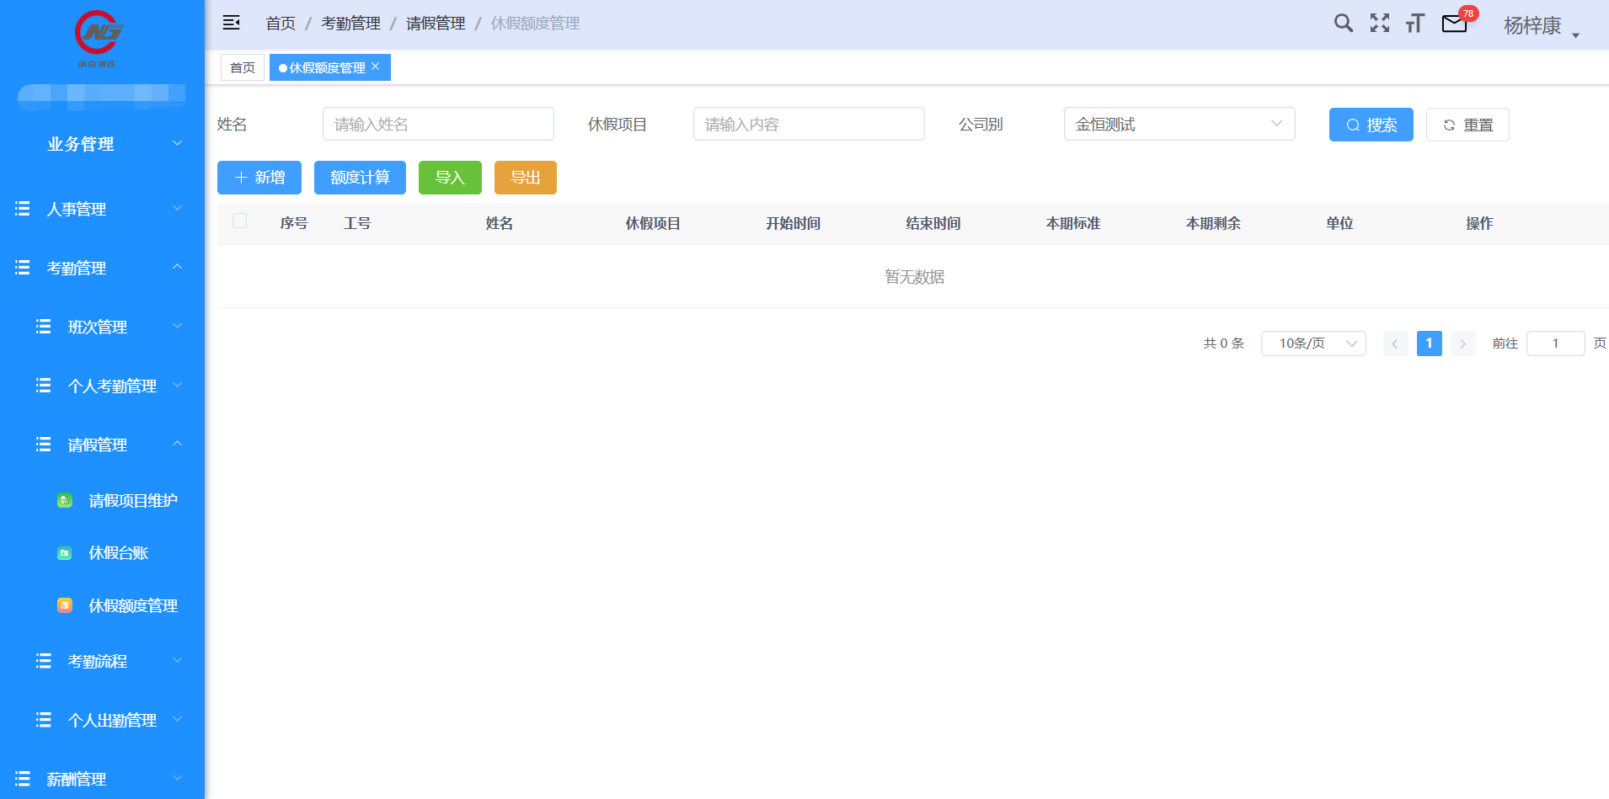

图5.3.9.1
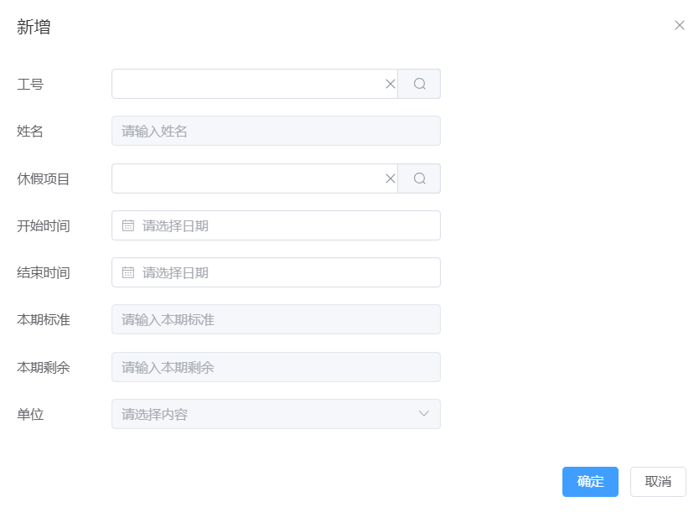
图5.3.9.2
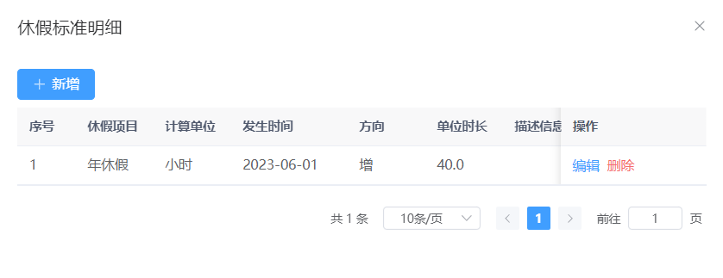
图5.3.9.3
- 逻辑处理
1）新增及修改
- 输入
输入参数 | 类型 | 取值范围 | 必输 | 备注
员工 | 挑选框 |  | 是 | 关联用户管理
休假项目 | 挑选框 |  | 是 | 关联请假项目
开始时间 | 日期 |  | 是
结束时间 | 日期 |  | 是
本期标准 | 输入框 |  |  | 自动计算
本期剩余 | 输入框 |  |  | 自动计算
单位 | 下拉框 | 单位字典
- 处理逻辑
- 输出
序号 | 返回码 | 返回提示信息 | 说明
1 | code：2000 | 成功 | Data:返回值
2 | code：5000 | 失败原因 | Data:null;失败原因根据具体操作变化

3.5.3.10 人员护照、签证台账
- 业务说明
对人员的护照、签证信息进行维护，有调整时进行相应的变更，可生成对应历史记录。
- 画面设计
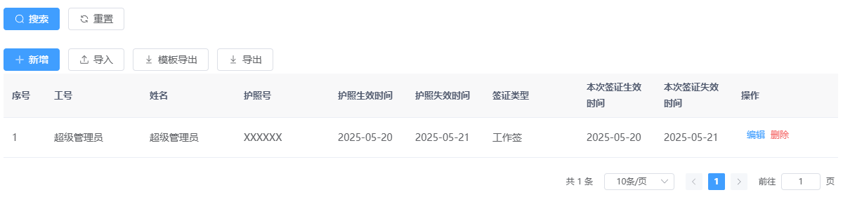
图5.3.10.1
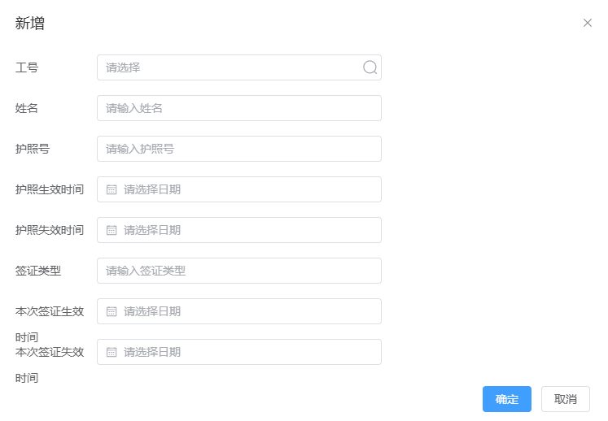
图5.3.10.2
- 逻辑处理
1）新增及修改
- 输入
输入参数 | 类型 | 取值范围 | 必输 | 备注
员工 | 挑选框 |  | 是 | 关联用户管理
护照号 | 输入框 | 字符串：最大长度100个字符 | 是
护照生效时间 | 日期 |  | 是
护照失效时间 | 日期 |  | 是
签证类型 | 输入框 | 字符串：最大长度100个字符 | 是
签证生效时间 | 日期 |  | 是
签证失效时间 | 日期 |  | 是
- 处理逻辑
- 输出
序号 | 返回码 | 返回提示信息 | 说明
1 | code：2000 | 成功 | Data:返回值
2 | code：5000 | 失败原因 | Data:null;失败原因根据具体操作变化

3.5.3.11 人员出入境信息台账
- 业务说明
维护人员出入境信息，会自动计算人员驻外天数，关联相关规则参与驻外补贴数据金额的计算。
- 画面设计
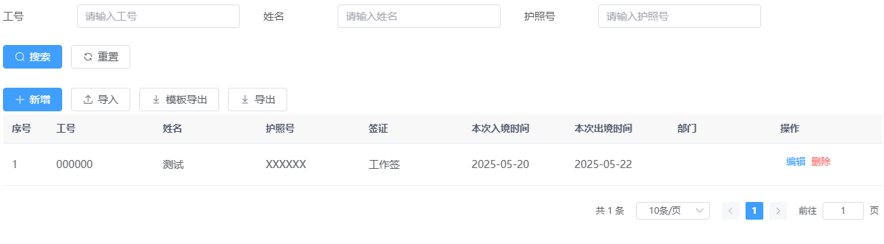
图5.3.11.1
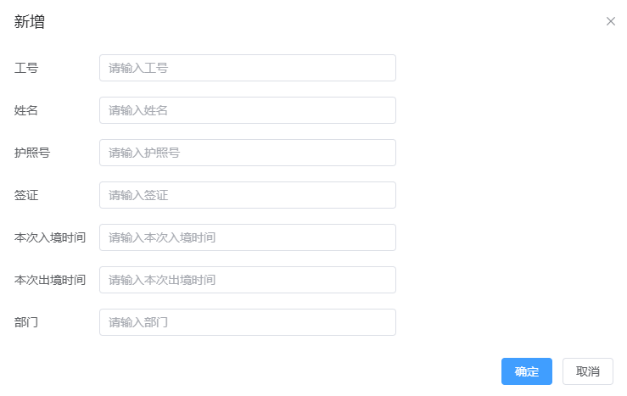
图5.3.11.2
- 逻辑处理
1）新增及修改
- 输入
输入参数 | 类型 | 取值范围 | 必输 | 备注
员工 | 挑选框 |  | 是 | 关联用户管理
护照号 | 输入框 | 字符串：最大长度100个字符 | 是 | 自动带出数据
签证 | 输入框 | 字符串：最大长度100个字符 | 是 | 自动带出数据
本次入境时间 | 日期 |  | 是
本次出境时间 | 日期 |  | 是
部门 | 挑选框 |  |  | 关联部门管理
- 处理逻辑
- 输出
序号 | 返回码 | 返回提示信息 | 说明
1 | code：2000 | 成功 | Data:返回值
2 | code：5000 | 失败原因 | Data:null;失败原因根据具体操作变化

3.5.3.12 考勤流程
- 业务说明
支持搭建各类考勤流程，包括请假流程、回国申请流程等，流程申请、审批、销假等流程全线上操作，系统根据当天班次信息自动计算请假时数，系统异常管理根据审批后的请假单自动判定员工出勤情况。
对各类考勤流程的审批规则、审批层级可灵活配置，系统可根据部门、岗位等人事信息自动判定上下级关系，自动推送请销假申请单至相应人员处审批，也支持手动添加各级机构兼职审批人员。
- 画面设计
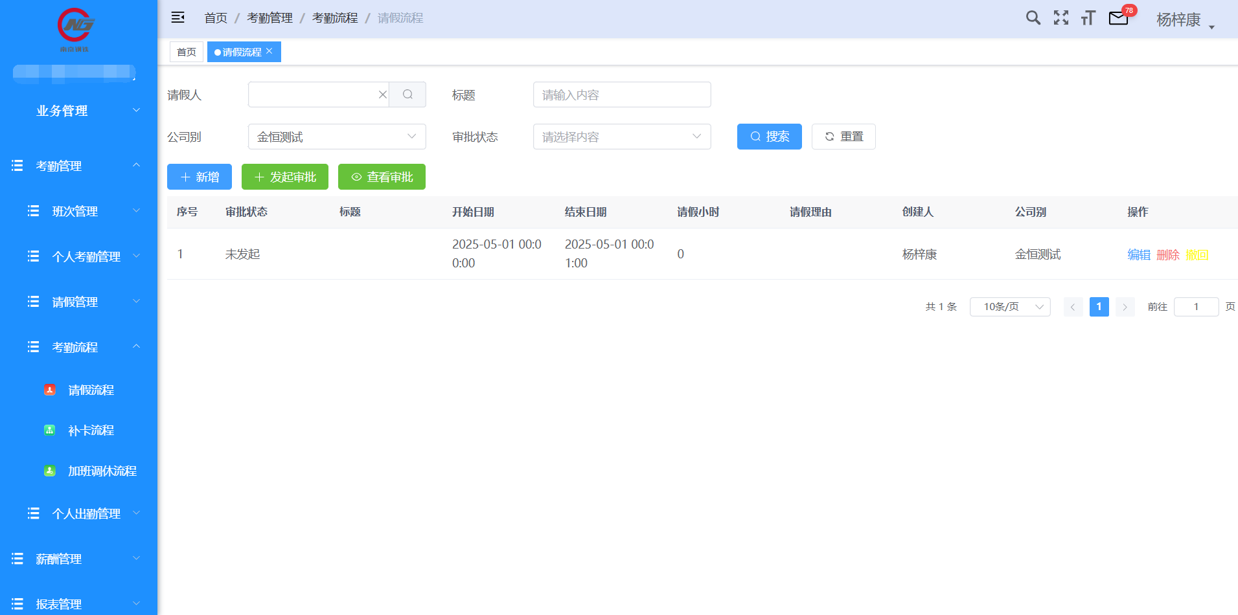
图5.3.12.1
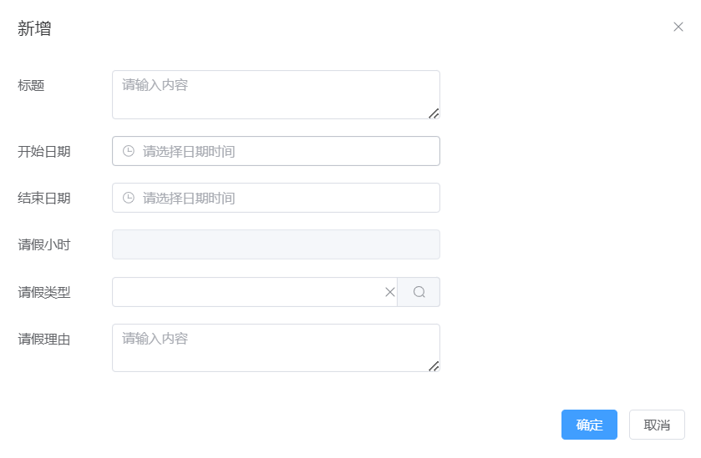
图5.3.12.2
- 逻辑处理
1）新增及修改
- 输入
输入参数 | 类型 | 取值范围 | 必输 | 备注
标题 | 输入框 | 字符串：最大长度100个字符 | 是
开始日期 | 日期 |  | 是
结束日期 | 日期 |  | 是
请假小时 | 数字 | 数字：最大长度11； | 是 | 自动计算
请假类型 | 挑选框 |  | 是 | 关联请假项目
请假理由 | 输入框 | 字符串：最大长度100个字符
- 处理逻辑
- 输出
序号 | 返回码 | 返回提示信息 | 说明
1 | code：2000 | 成功 | Data:返回值
2 | code：5000 | 失败原因 | Data:null;失败原因根据具体操作变化
2）发起审批
- 输入
选择流程并点击发起审批
- 处理逻辑
- 输出
序号 | 返回码 | 返回提示信息 | 说明
1 | code：2000 | 成功 | Data:返回值
2 | code：5000 | 失败原因 | Data:null;失败原因根据具体操作变化

3.5.3.13 每日出勤记录
- 业务说明
系统通过对接考勤刷脸数据接口，定时从考勤系统抓取员工刷脸数据至考勤管理模块，并结合员工排班信息判定出勤情况，员工也可实时查询每日考勤数据。
- 画面设计
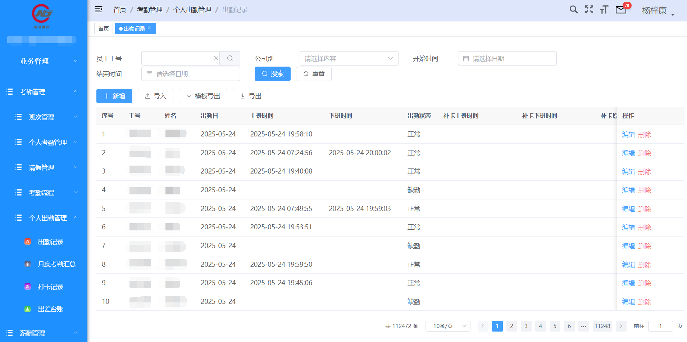
图5.3.13.1
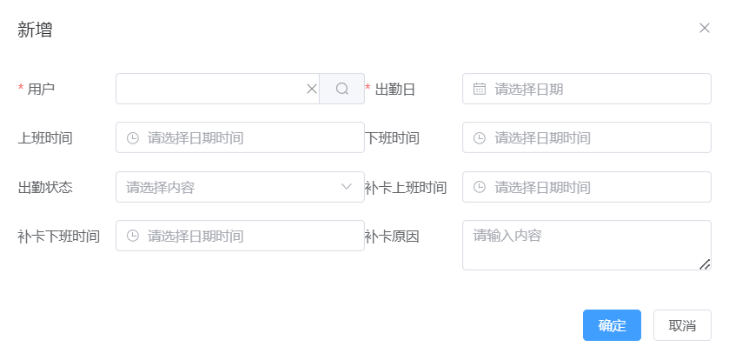
图5.3.13.2
- 逻辑处理
1）新增及修改
- 输入
输入参数 | 类型 | 取值范围 | 必输 | 备注
员工 | 挑选框 |  | 是 | 关联用户管理
出勤日期 | 日期 |  | 是
上班时间 | 时间
下班时间 | 时间
出勤状态 | 下拉框 | 出勤状态字典 | 是
- 处理逻辑
- 输出
序号 | 返回码 | 返回提示信息 | 说明
1 | code：2000 | 成功 | Data:返回值
2 | code：5000 | 失败原因 | Data:null;失败原因根据具体操作变化

3.5.3.14 打卡记录
- 业务说明
系统通过对接考勤刷脸数据接口，定时从考勤系统抓取员工刷脸数据至考勤管理模块。
- 画面设计
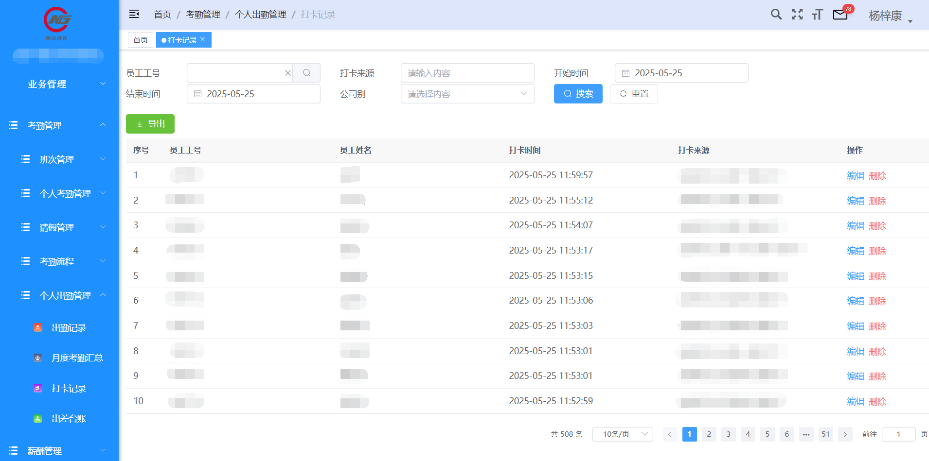
图5.3.14.1
- 逻辑处理
1）自动同步
- 输入
无
- 处理逻辑
每日定时同步考勤平台打卡记录
- 输出
无

3.5.3.15 出差台账
- 业务说明
系统通过对接财务共享数据接口，定时接收财务共享推送的出差单据信息。
- 画面设计
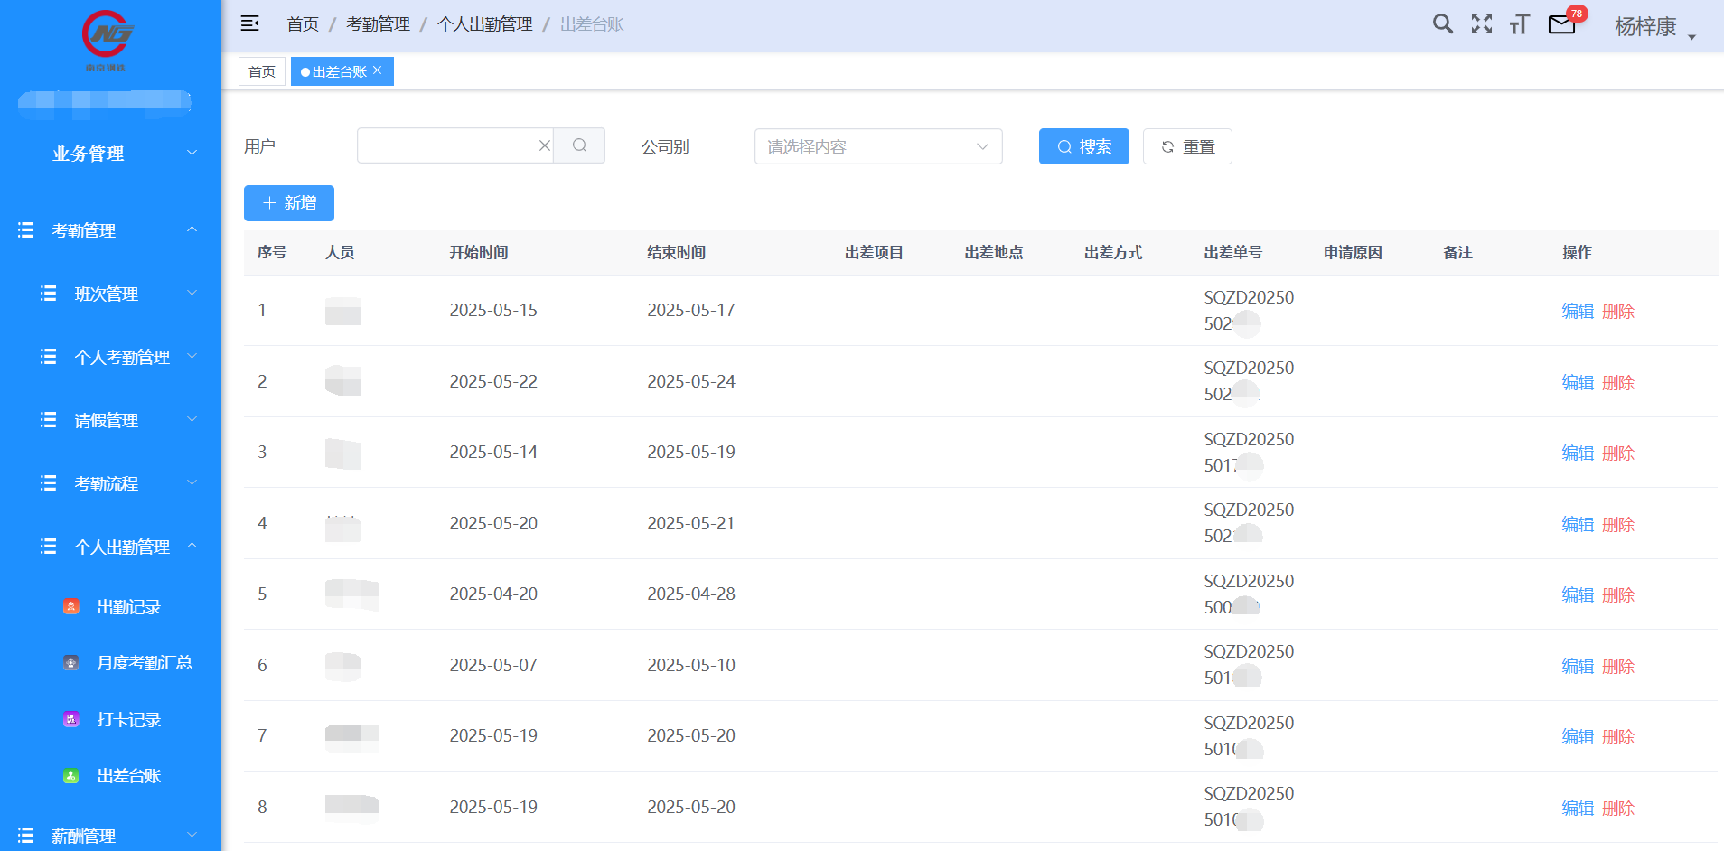
图5.3.15.1
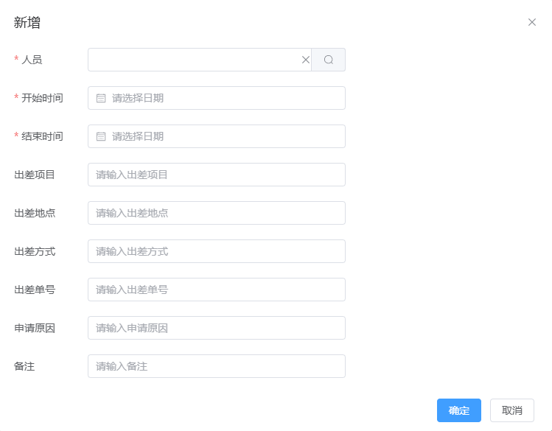
图5.3.15.2
- 逻辑处理
1）自动同步
- 输入
无
- 处理逻辑
接收财务共享推送出差单据
- 输出
无

3.5.3.16 月度考勤汇总
- 业务说明
系统每天通过定时任务依据员工刷脸数据、班次信息、请假单据、出差单据对员工当天出勤情况自动进行判定、记录考勤异常结果。人事管理部门也可根据特殊情况手动批量调整员工考勤异常信息。
- 画面设计
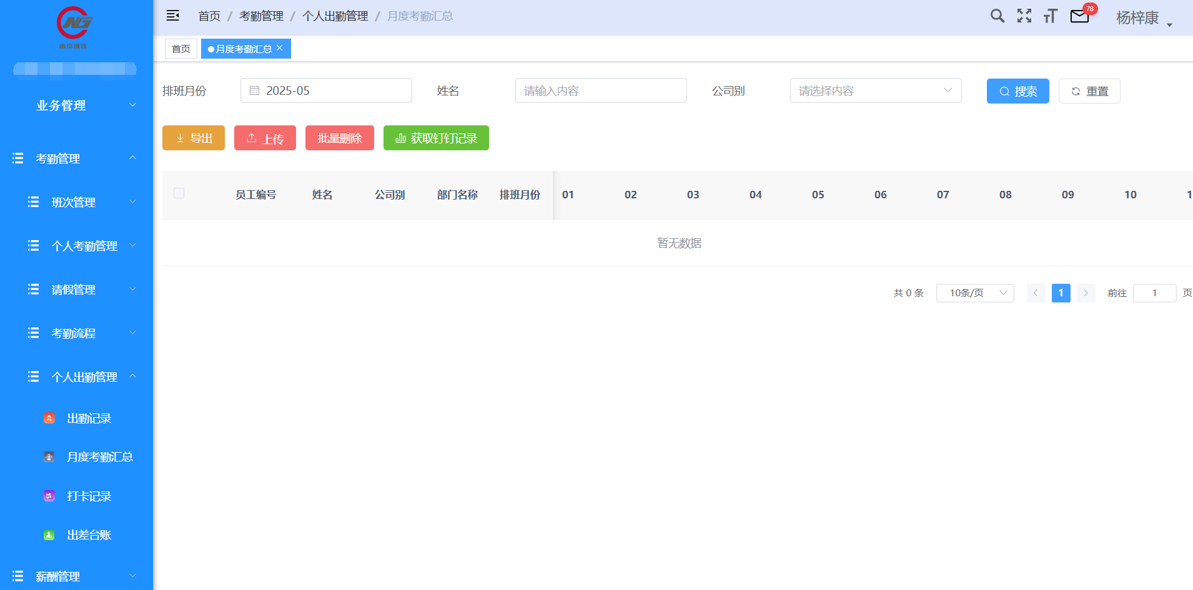
图5.3.16.1
- 逻辑处理
1）导入与导出
- 输入
输入参数 | 类型 | 取值范围 | 必输 | 备注
上传文件 | 文件 |  | 是 | 上传本地文件
- 处理逻辑
- 输出
序号 | 返回码 | 返回提示信息 | 说明
1 | code：2000 | 成功 | Data:返回值
2 | code：5000 | 失败原因 | Data:null;失败原因根据具体操作变化

2）自动计算
- 输入
无
- 处理逻辑
定时任务每月自动计算考勤汇总数据
- 输出
无

3.5.3.17 加班台账
- 业务说明
业务人员导入需要进行加班的人员名单，结合对应人员的考勤数据计算实际的加班时数作为薪资计算的数据来源。
- 画面设计
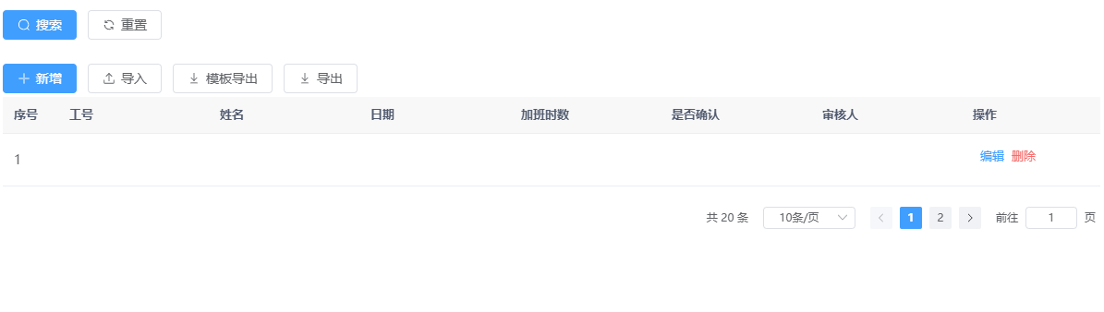
图5.3.17.1
- 逻辑处理
1）导入与导出
- 输入
输入参数 | 类型 | 取值范围 | 必输 | 备注
上传文件 | 文件 |  | 是 | 上传本地文件
- 处理逻辑
- 输出
序号 | 返回码 | 返回提示信息 | 说明
1 | code：2000 | 成功 | Data:返回值
2 | code：5000 | 失败原因 | Data:null;失败原因根据具体操作变化

3.6薪酬管理模块

3.6.1功能描述
利用系统实现各子公司各类薪资结构线上化计算，包括应发、实发、各类社保福利、个税等项目，可快速实现薪资的统计。

3.6.2内部交互流程
模块功能主要包括：薪资基础设置、个人薪资设置、社会福利管理、薪资计算、奖金管理、薪资统计。
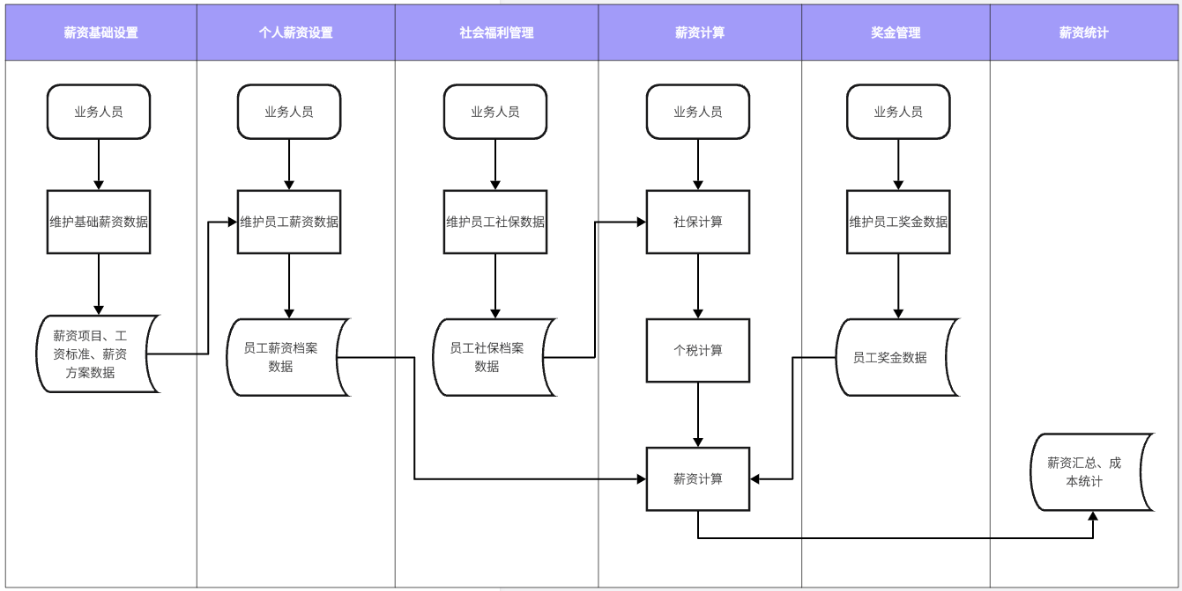

3.6.3薪酬管理子功能

3.6.3.1 薪资项目管理
- 业务说明
可灵活定义薪资项目并进行相关属性配置，如薪资加/减项，是否公积金项目、是否免税项目等。同时可设置不同薪资项目不同等级对应标准并可灵活调整。
- 画面设计
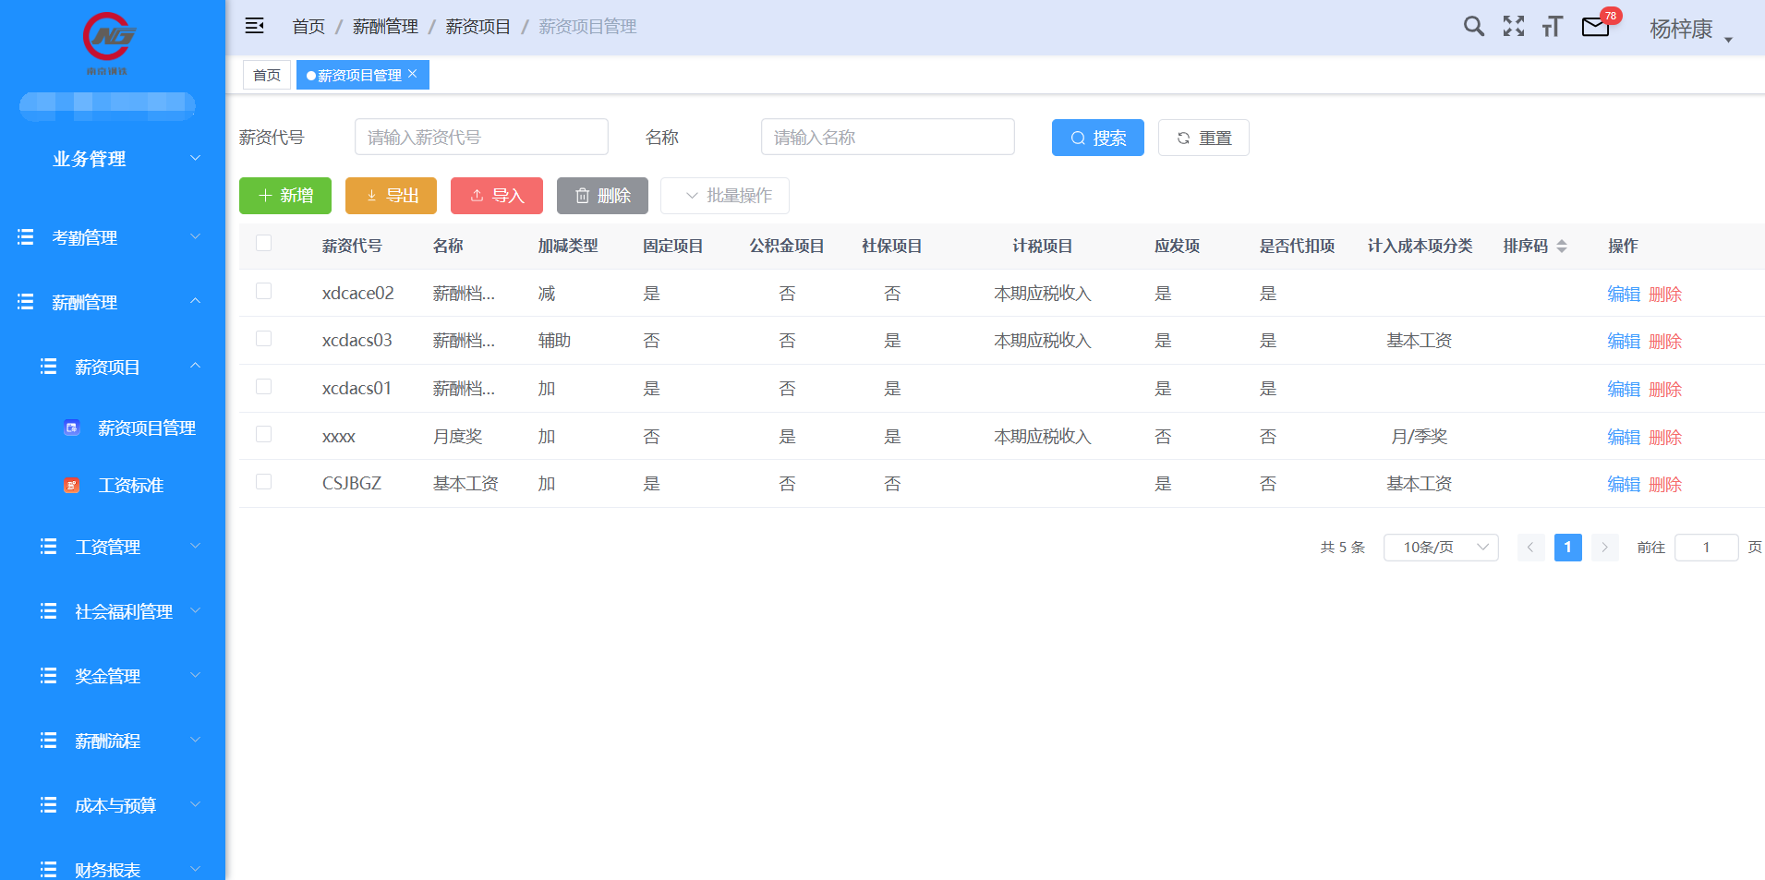
图6.3.1.1
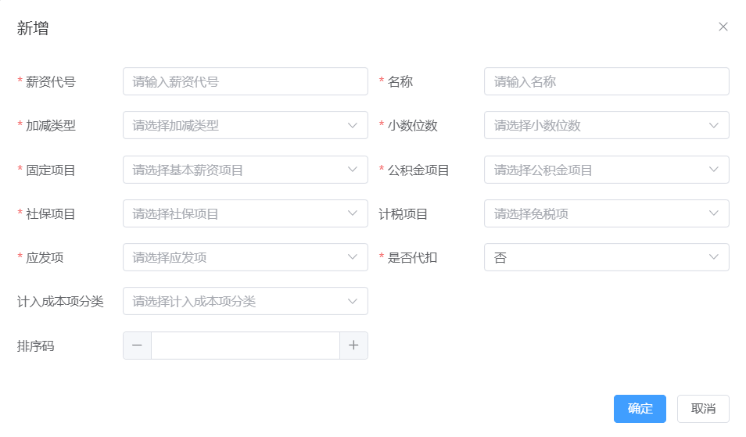
图6.3.1.2
- 逻辑处理
1）新增及修改
- 输入
输入参数 | 类型 | 取值范围 | 必输 | 备注
薪资代号 | 输入框 | 字符串：最大长度100个字符 | 是
名称 | 输入框 | 字符串：最大长度100个字符 | 是
加减类型 | 下拉框 | 加减类型字典 | 是
小数位数 | 下拉框 | 小数位数字典 | 是
固定项目 | 下拉框 | 状态字典 | 是
公积金项目 | 下拉框 | 状态字典 | 是
社保项目 | 下拉框 | 状态字典 | 是
计税项目 | 下拉框 | 状态字典 | 是
应发项 | 下拉框 | 状态字典 | 是
是否代扣 | 下拉框 | 状态字典
计入成本项分类 | 下拉框 | 成本项字典 | 是
排序 | 数字 | 数字：最大长度11； | 是
- 处理逻辑
- 输出
序号 | 返回码 | 返回提示信息 | 说明
1 | code：2000 | 成功 | Data:返回值
2 | code：5000 | 失败原因 | Data:null;失败原因根据具体操作变化

3.6.3.2 工资标准
- 业务说明
支持设置多个属性综合制定的某项薪酬标准，并可创建多个标准类型。如夜班费、加班费，这类有计算标准的工资项目，是员工基于岗级和档级自动计算的，系统可用设置相对应的标准表，在进行薪资计算时，根据标准设置进行相应金额的获取。
- 画面设计
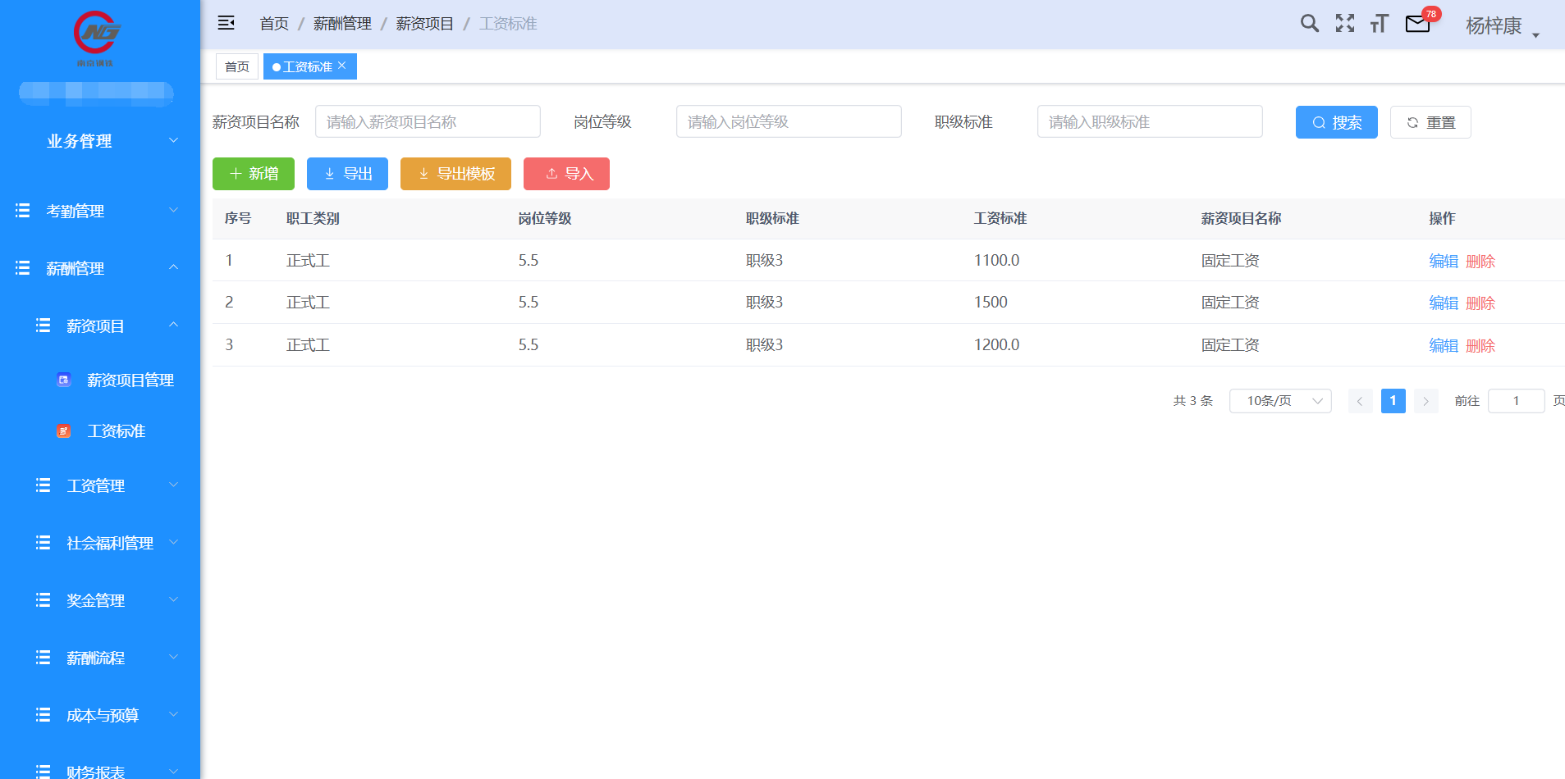
图6.3.2.1
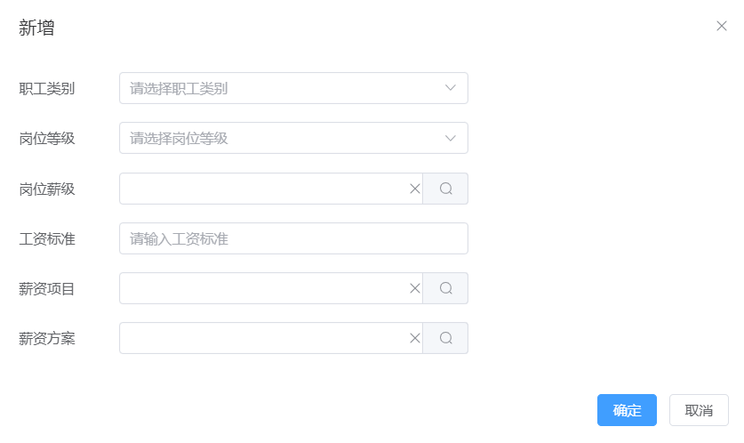
图6.3.2.2
- 逻辑处理
1）新增及修改
- 输入
输入参数 | 类型 | 取值范围 | 必输 | 备注
职工类别 | 挑选框 |  | 是 | 关联用工类型
岗位职级 | 挑选框 |  | 是 | 关联岗位职级
薪资等级 | 下拉框 | 薪资等级字典 | 是
工资标准 | 数字 | 数字：最大长度20； | 是 | 自动计算
薪资项目 | 挑选框 |  | 是 | 关联薪资项目
薪资方案 | 挑选框 |  |  | 关联薪资方案
- 处理逻辑
- 输出
序号 | 返回码 | 返回提示信息 | 说明
1 | code：2000 | 成功 | Data:返回值
2 | code：5000 | 失败原因 | Data:null;失败原因根据具体操作变化

3.6.3.3 薪资方案
- 业务说明
引用薪资项目中设置项，系统支持不同计薪模式、不同发薪规则以及个税计算方式。
- 画面设计
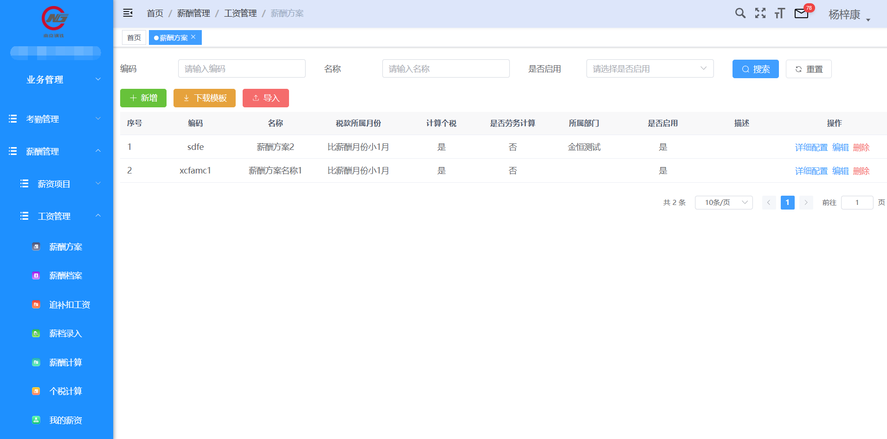
图6.3.3.1
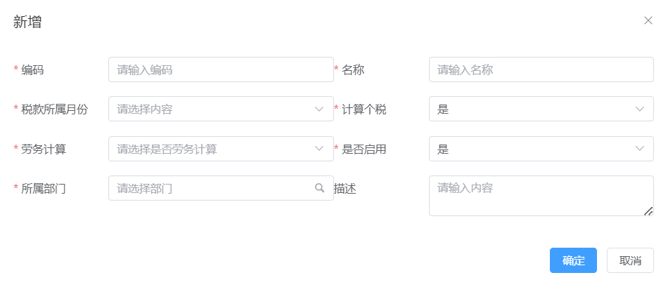
图6.3.3.2
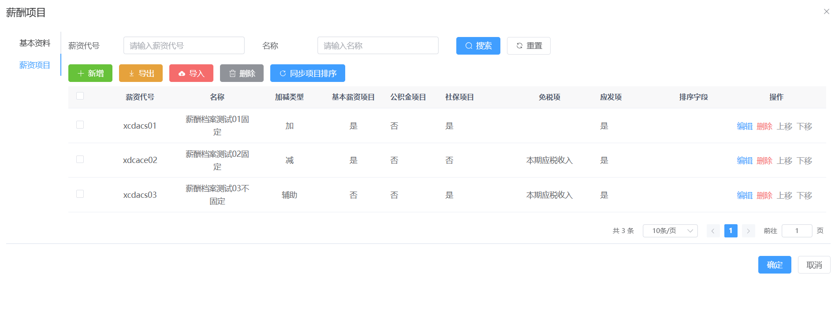
图6.3.3.3
- 逻辑处理
1）新增及修改
- 输入
输入参数 | 类型 | 取值范围 | 必输 | 备注
编码 | 输入框 | 字符串：最大长度100个字符 | 是
名称 | 输入框 | 字符串：最大长度100个字符 | 是
税款所属月份 | 下拉框 | 税款所属月份字典 | 是
计算个税 | 下拉框 | 状态字典 | 是
劳务计算 | 下拉框 | 状态字典
是否启用 | 下拉框 | 状态字典 | 是
所属部门 | 挑选框 |  |  | 关联部门管理
描述 | 输入框 | 字符串：最大长度100个字符
- 处理逻辑
- 输出
序号 | 返回码 | 返回提示信息 | 说明
1 | code：2000 | 成功 | Data:返回值
2 | code：5000 | 失败原因 | Data:null;失败原因根据具体操作变化
2）修改详情
- 输入
输入参数 | 类型 | 取值范围 | 必输 | 备注
薪资项目 | 挑选框 |  | 是 | 关联薪资项目
- 处理逻辑
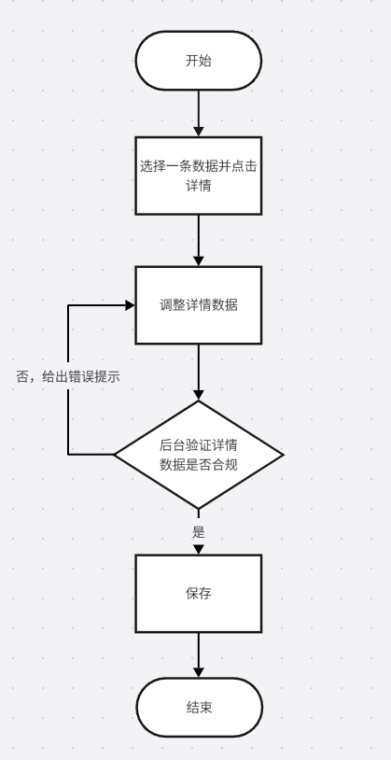
- 输出
序号 | 返回码 | 返回提示信息 | 说明
1 | code：2000 | 成功 | Data:返回值
2 | code：5000 | 失败原因 | Data:null;失败原因根据具体操作变化

3.6.3.4 薪酬档案
- 业务说明
员工可根据不同时期工作岗位设置不同薪酬方案用于发薪，同时可记录员工薪酬方案历史数据，在员工每个薪酬档案中记录使用该薪酬方案中固定项目金额。
- 画面设计
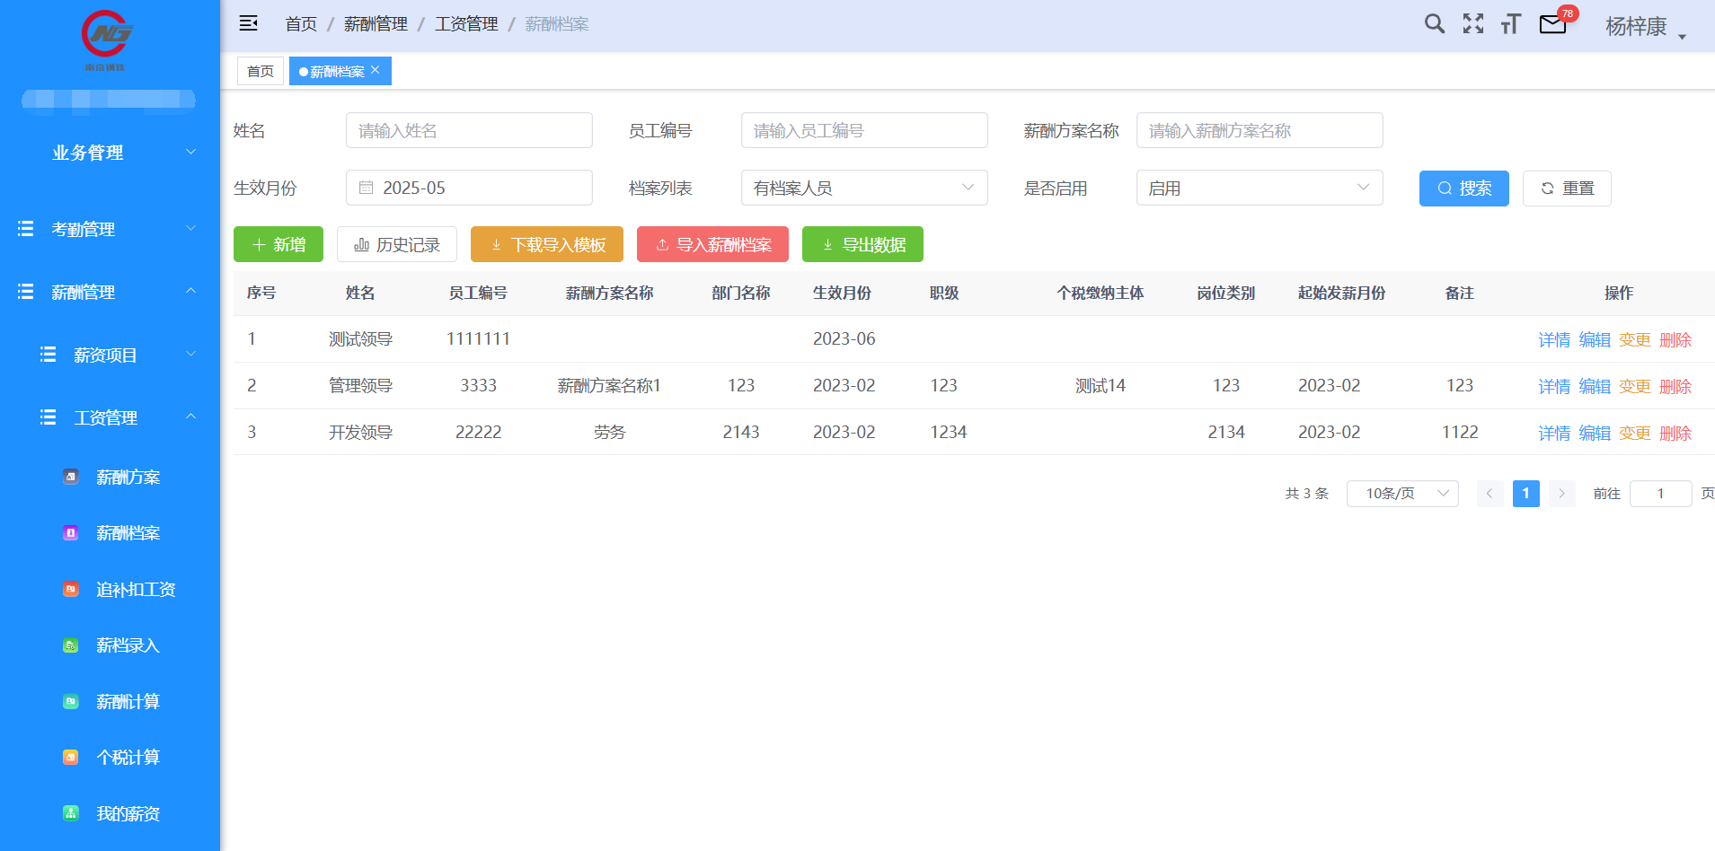
图6.3.4.1
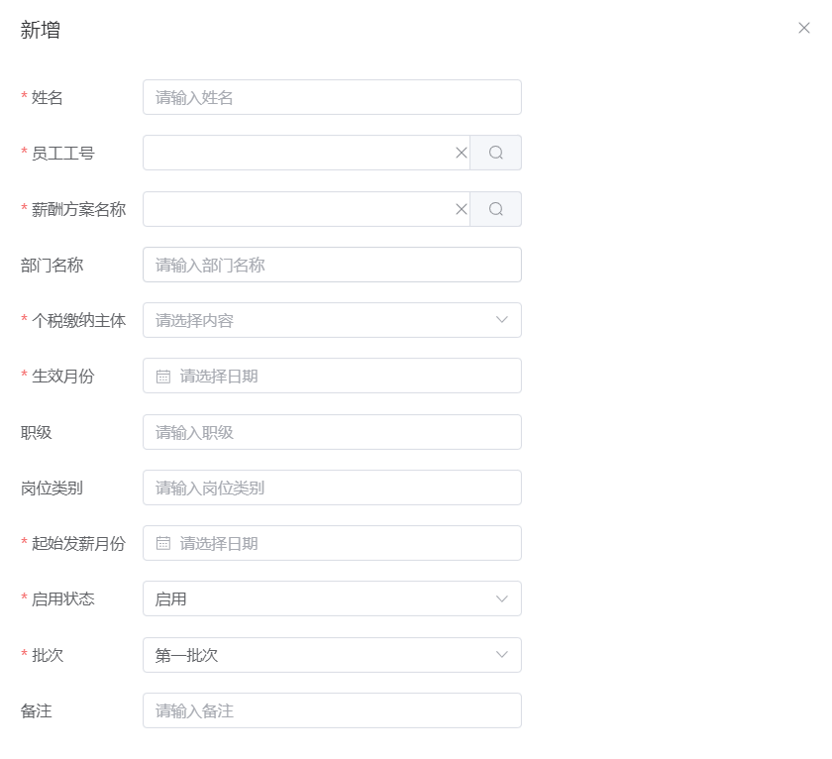
图6.3.4.2
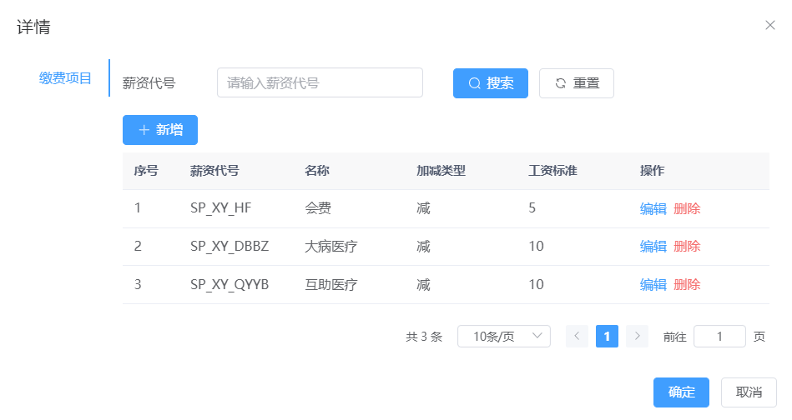
图6.3.4.3
- 逻辑处理
1）新增及修改
- 输入
输入参数 | 类型 | 取值范围 | 必输 | 备注
员工 | 输入框 | 字符串：最大长度100个字符 | 是 | 关联用户管理
薪资方案 | 挑选框 |  | 是 | 关联薪资方案
部门 | 挑选框
个税主体 | 挑选框 |  | 是 | 关联所属单位管理
生效月份 | 日期 |  | 是
职级 | 挑选框 |  |  | 关联岗位职级
岗位 | 挑选框 |  |  | 关联岗位管理
起始发薪月份 | 日期 |  | 是
状态 | 下拉框 | 状态字典 | 是
批次 | 下拉框 | 批次字典 | 是
备注 | 输入框 | 字符串：最大长度100个字符
- 处理逻辑
- 输出
序号 | 返回码 | 返回提示信息 | 说明
1 | code：2000 | 成功 | Data:返回值
2 | code：5000 | 失败原因 | Data:null;失败原因根据具体操作变化
2）修改详情
- 输入
输入参数 | 类型 | 取值范围 | 必输 | 备注
薪资项目 | 挑选框 |  | 是 | 关联薪资项目
- 处理逻辑
- 输出
序号 | 返回码 | 返回提示信息 | 说明
1 | code：2000 | 成功 | Data:返回值
2 | code：5000 | 失败原因 | Data:null;失败原因根据具体操作变化
3）导入与导出
- 输入
输入参数 | 类型 | 取值范围 | 必输 | 备注
上传文件 | 文件 |  | 是 | 上传本地文件
- 处理逻辑
- 输出
序号 | 返回码 | 返回提示信息 | 说明
1 | code：2000 | 成功 | Data:返回值
2 | code：5000 | 失败原因 | Data:null;失败原因根据具体操作变化

3.6.3.5 追补扣管理
- 业务说明
可灵活对某个月份或一段时期内薪酬项目数值临时进行调整，包括临时增加和临时扣除，并且相关数据自动关联到对应月份的薪资计算中。
- 画面设计
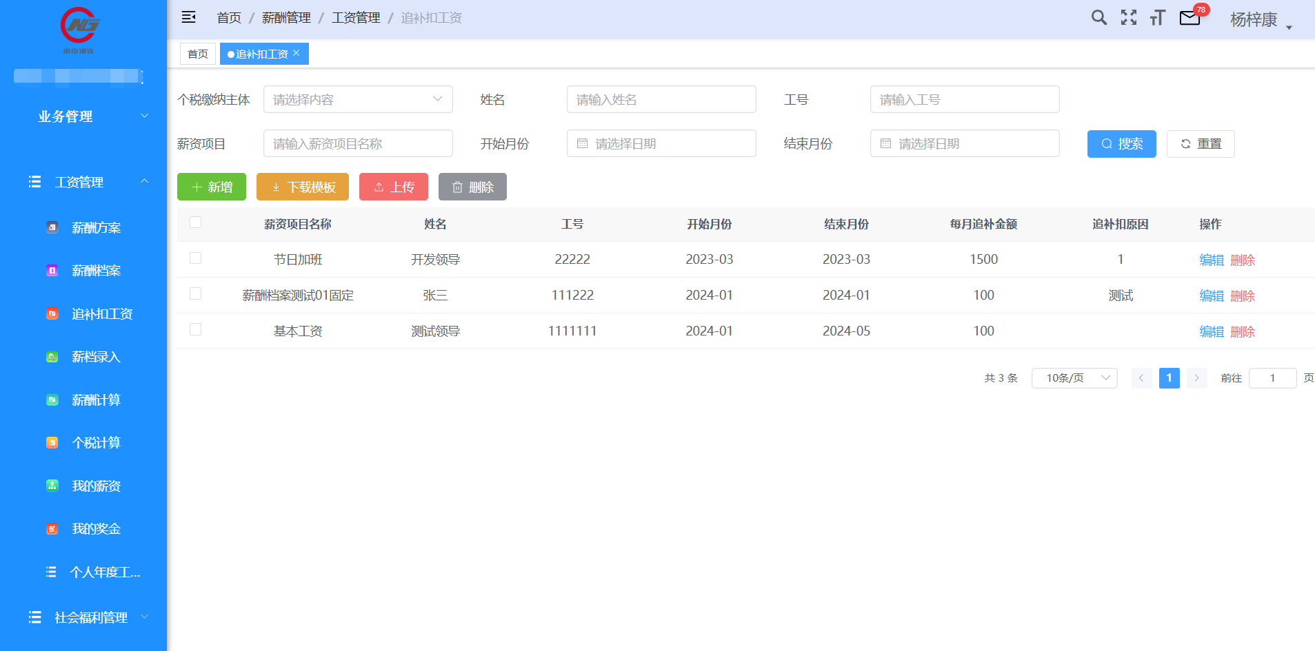
图6.3.5.1
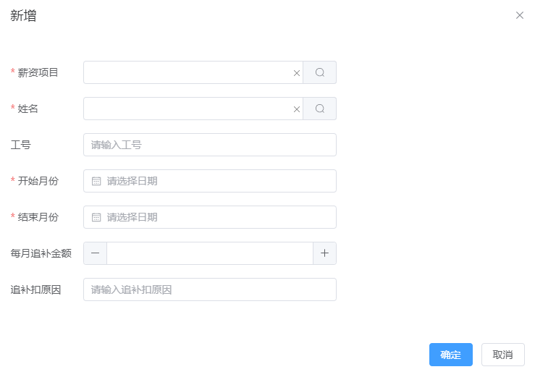
图6.3.5.2
- 逻辑处理
1）新增及修改
- 输入
输入参数 | 类型 | 取值范围 | 必输 | 备注
员工 | 挑选框 | 字符串：最大长度100个字符 | 是 | 关联用户管理
薪资项目 | 挑选框 |  | 是 | 关联薪资项目
开始月份 | 日期 |  | 是
结束月份 | 日期 |  | 是
追补金额 | 数字 | 数字：最大长度11； | 是
原因 | 输入框 | 字符串：最大长度100个字符
个税主体 | 挑选框 |  |  | 关联所属单位管理
- 处理逻辑
- 输出
序号 | 返回码 | 返回提示信息 | 说明
1 | code：2000 | 成功 | Data:返回值
2 | code：5000 | 失败原因 | Data:null;失败原因根据具体操作变化
2）导入与导出
- 输入
输入参数 | 类型 | 取值范围 | 必输 | 备注
上传文件 | 文件 |  | 是 | 上传本地文件
- 处理逻辑
- 输出
序号 | 返回码 | 返回提示信息 | 说明
1 | code：2000 | 成功 | Data:返回值
2 | code：5000 | 失败原因 | Data:null;失败原因根据具体操作变化

3.6.3.6 印尼十三薪计算
- 业务说明
可根据配置规则自动计算印尼十三薪数据，并且相关数据自动关联到对应月份的成本合计中。
- 画面设计
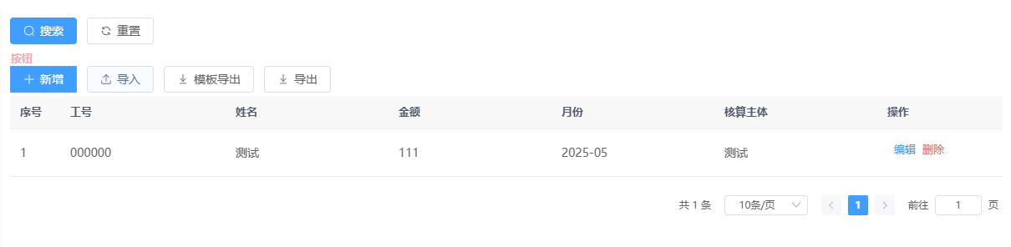
图6.3.6.1
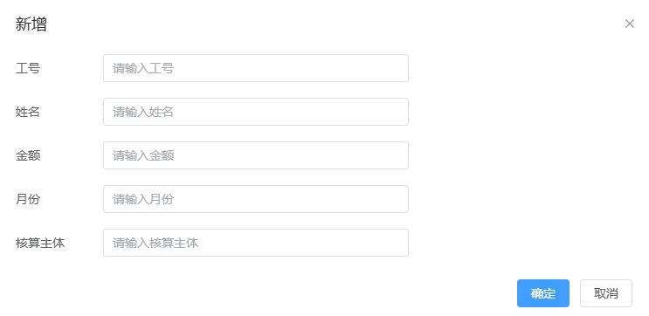
图6.3.6.2
- 逻辑处理
1）新增及修改
- 输入
输入参数 | 类型 | 取值范围 | 必输 | 备注
人员 | 挑选框 |  | 是 | 关联用户管理
月份 | 日期 |  | 是
金额 | 数字 | 数字：最大长度11； | 是
个税主体 | 挑选框 |  | 是 | 关联所属单位管理
- 处理逻辑
- 输出
序号 | 返回码 | 返回提示信息 | 说明
1 | code：2000 | 成功 | Data:返回值
2 | code：5000 | 失败原因 | Data:null;失败原因根据具体操作变化
2）计算
- 输入
选择数据计算或者直接点击计算
- 处理逻辑
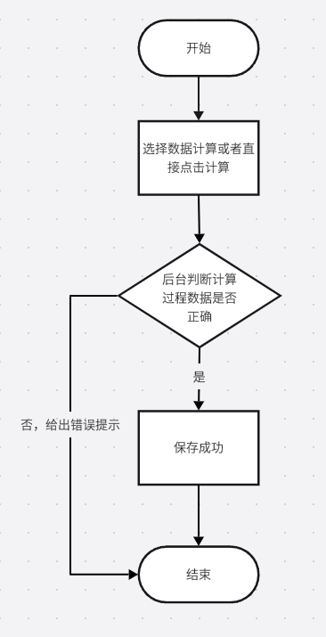
- 输出
序号 | 返回码 | 返回提示信息 | 说明
1 | code：2000 | 成功 | Data:返回值
2 | code：5000 | 失败原因 | Data:null;失败原因根据具体操作变化

3.6.3.7 驻外补贴计算

- 业务说明
可根据配置驻外补贴据标准以及出入境管理中相关数据计算员工当月的驻外补贴并关联进行薪资计算。
- 画面设计
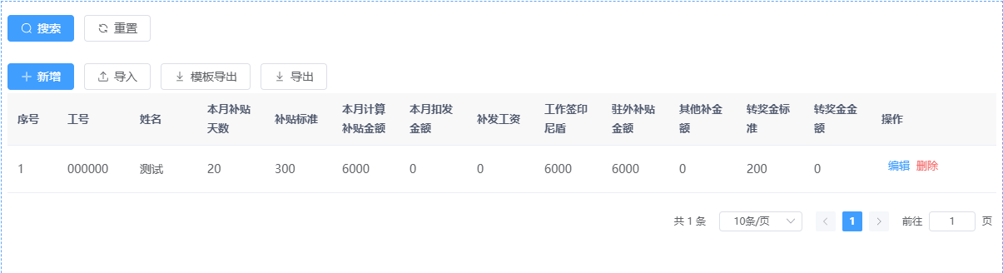
图6.3.7.1
- 逻辑处理
1）计算
- 输入
选择数据计算或者直接点击计算
- 处理逻辑
- 输出
序号 | 返回码 | 返回提示信息 | 说明
1 | code：2000 | 成功 | Data:返回值
2 | code：5000 | 失败原因 | Data:null;失败原因根据具体操作变化

2）导入与导出
- 输入
输入参数 | 类型 | 取值范围 | 必输 | 备注
上传文件 | 文件 |  | 是 | 上传本地文件
- 处理逻辑
- 输出
序号 | 返回码 | 返回提示信息 | 说明
1 | code：2000 | 成功 | Data:返回值
2 | code：5000 | 失败原因 | Data:null;失败原因根据具体操作变化

3.6.3.8 薪酬计算
- 业务说明
系统与考勤管理假勤数据联动，根据员工薪酬模式以及各模式的计算规则自动计算基本工资、五险一金、加班、大小夜班、高温、追补扣、病事扣和个税等等工资数据，并可以导出薪资明细报表便于核对。
可按照银行系统要求自动生成银行转档报表等操作。
系统设置薪酬封存功能，在薪酬数据被封存后不可再修改薪酬相关数据。
- 画面设计
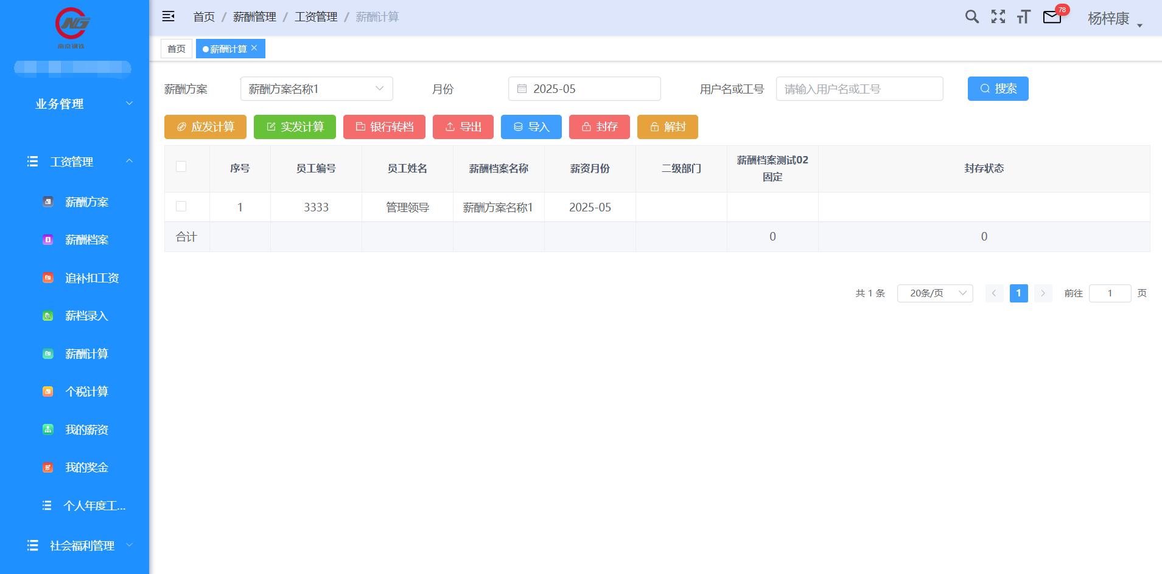
图6.3.8.1
- 逻辑处理
1）计算
- 输入
选择数据计算或者直接点击计算
- 处理逻辑
- 输出
序号 | 返回码 | 返回提示信息 | 说明
1 | code：2000 | 成功 | Data:返回值
2 | code：5000 | 失败原因 | Data:null;失败原因根据具体操作变化

2）导入与导出
- 输入
输入参数 | 类型 | 取值范围 | 必输 | 备注
上传文件 | 文件 |  | 是 | 上传本地文件
- 处理逻辑
- 输出
序号 | 返回码 | 返回提示信息 | 说明
1 | code：2000 | 成功 | Data:返回值
2 | code：5000 | 失败原因 | Data:null;失败原因根据具体操作变化

3.6.3.9 个税计算
- 业务说明
同步员工应发收入、各类社保福利扣除数，累计专项附加扣除数等，根据国家综合累计个税计算法计算员工每月应缴纳的个税。
- 画面设计
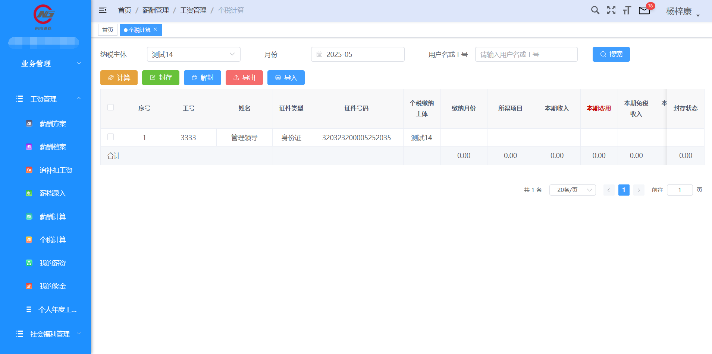
图6.3.9.1
- 逻辑处理
1）计算
- 输入
选择数据计算或者直接点击计算
- 处理逻辑
- 输出
序号 | 返回码 | 返回提示信息 | 说明
1 | code：2000 | 成功 | Data:返回值
2 | code：5000 | 失败原因 | Data:null;失败原因根据具体操作变化

2）导入与导出
- 输入
输入参数 | 类型 | 取值范围 | 必输 | 备注
上传文件 | 文件 |  | 是 | 上传本地文件
- 处理逻辑
- 输出
序号 | 返回码 | 返回提示信息 | 说明
1 | code：2000 | 成功 | Data:返回值
2 | code：5000 | 失败原因 | Data:null;失败原因根据具体操作变化

3.6.3.10 年度收入汇总
- 业务说明
根据员工每个月系统内算薪结果汇总计算每年年度收入，按照月度、平均、总值分别合计。
- 画面设计
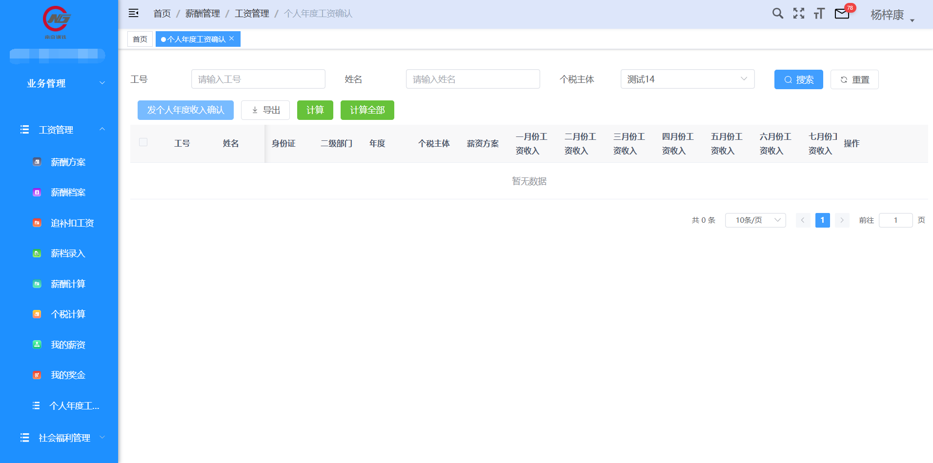
图6.3.10.1
- 逻辑处理
1）计算
- 输入
选择数据计算或者直接点击计算
- 处理逻辑
- 输出
序号 | 返回码 | 返回提示信息 | 说明
1 | code：2000 | 成功 | Data:返回值
2 | code：5000 | 失败原因 | Data:null;失败原因根据具体操作变化

2）导出
- 输入
输入参数 | 类型 | 取值范围 | 必输 | 备注
上传文件 | 文件 |  | 是 | 上传本地文件
- 处理逻辑
- 输出
序号 | 返回码 | 返回提示信息 | 说明
1 | code：2000 | 成功 | Data:返回值
2 | code：5000 | 失败原因 | Data:null;失败原因根据具体操作变化

3.6.3.11 社会福利方案
- 业务说明
支持多地域、多种社保缴纳方案，并且灵活设定各类项目缴纳比例和上下限基数，每月联动薪资计算。
- 画面设计
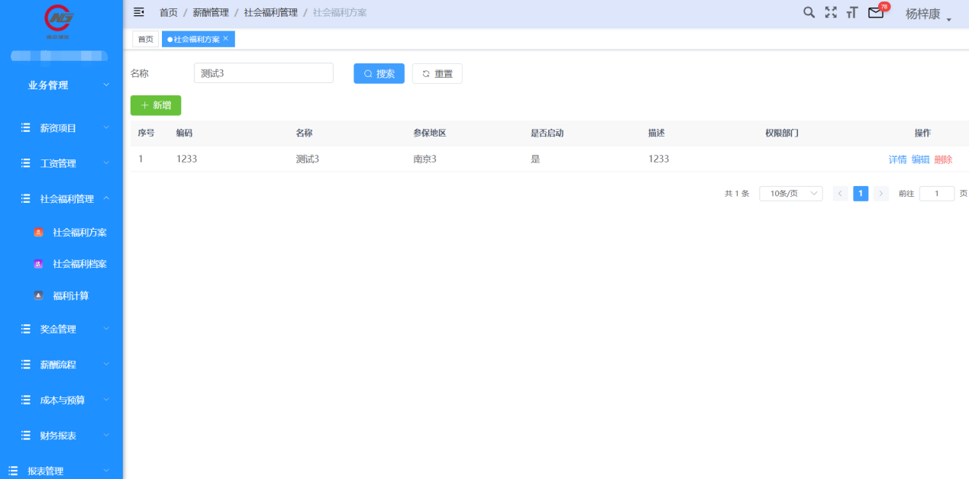
图6.3.11.1
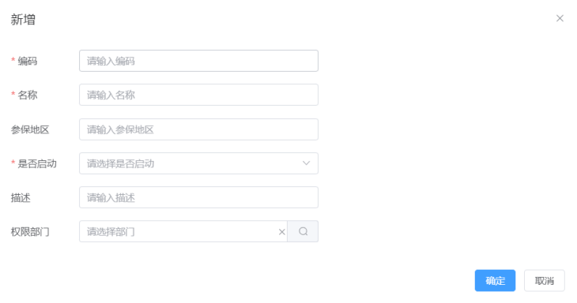
图6.3.11.2
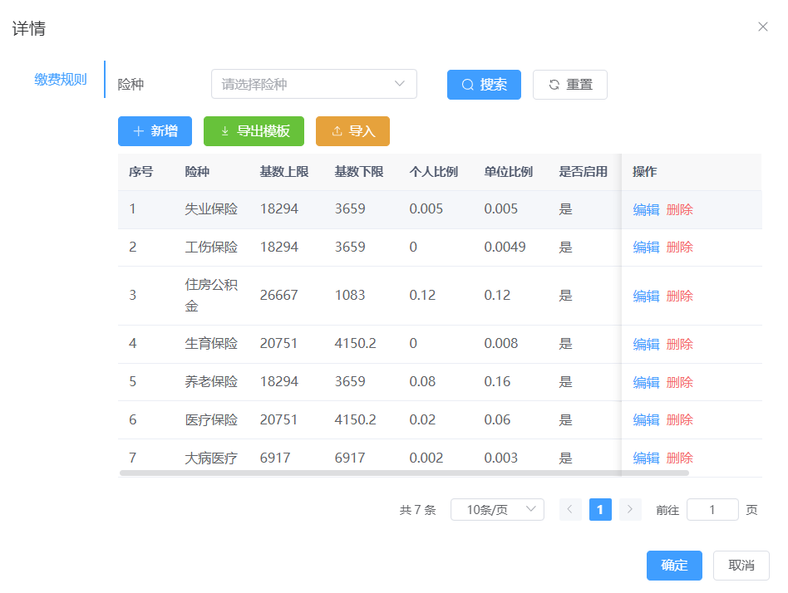
图6.3.11.3
- 逻辑处理
1）新增及修改
- 输入
输入参数 | 类型 | 取值范围 | 必输 | 备注
编码 | 输入框 | 字符串：最大长度100个字符 | 是
名称 | 输入框 | 字符串：最大长度100个字符 | 是
参保地区 | 输入框 | 字符串：最大长度100个字符
是否启用 | 下拉框 | 状态字典 | 是
所属部门 | 挑选框 |  |  | 关联部门管理
描述 | 输入框 | 字符串：最大长度100个字符
- 处理逻辑
- 输出
序号 | 返回码 | 返回提示信息 | 说明
1 | code：2000 | 成功 | Data:返回值
2 | code：5000 | 失败原因 | Data:null;失败原因根据具体操作变化
2）修改详情
- 输入
输入参数 | 类型 | 取值范围 | 必输 | 备注
薪资项目 | 挑选框 |  | 是 | 关联薪资项目
- 处理逻辑
- 输出
序号 | 返回码 | 返回提示信息 | 说明
1 | code：2000 | 成功 | Data:返回值
2 | code：5000 | 失败原因 | Data:null;失败原因根据具体操作变化

3.6.3.12 社会福利档案
- 业务说明
员工可根据不同时期工作岗位设置不同社会福利方案，同时可记录员工社会福利方案历史数据，在员工每个社会福利档案中记录使用该社会福利方案中各类保险项目基数。
- 画面设计
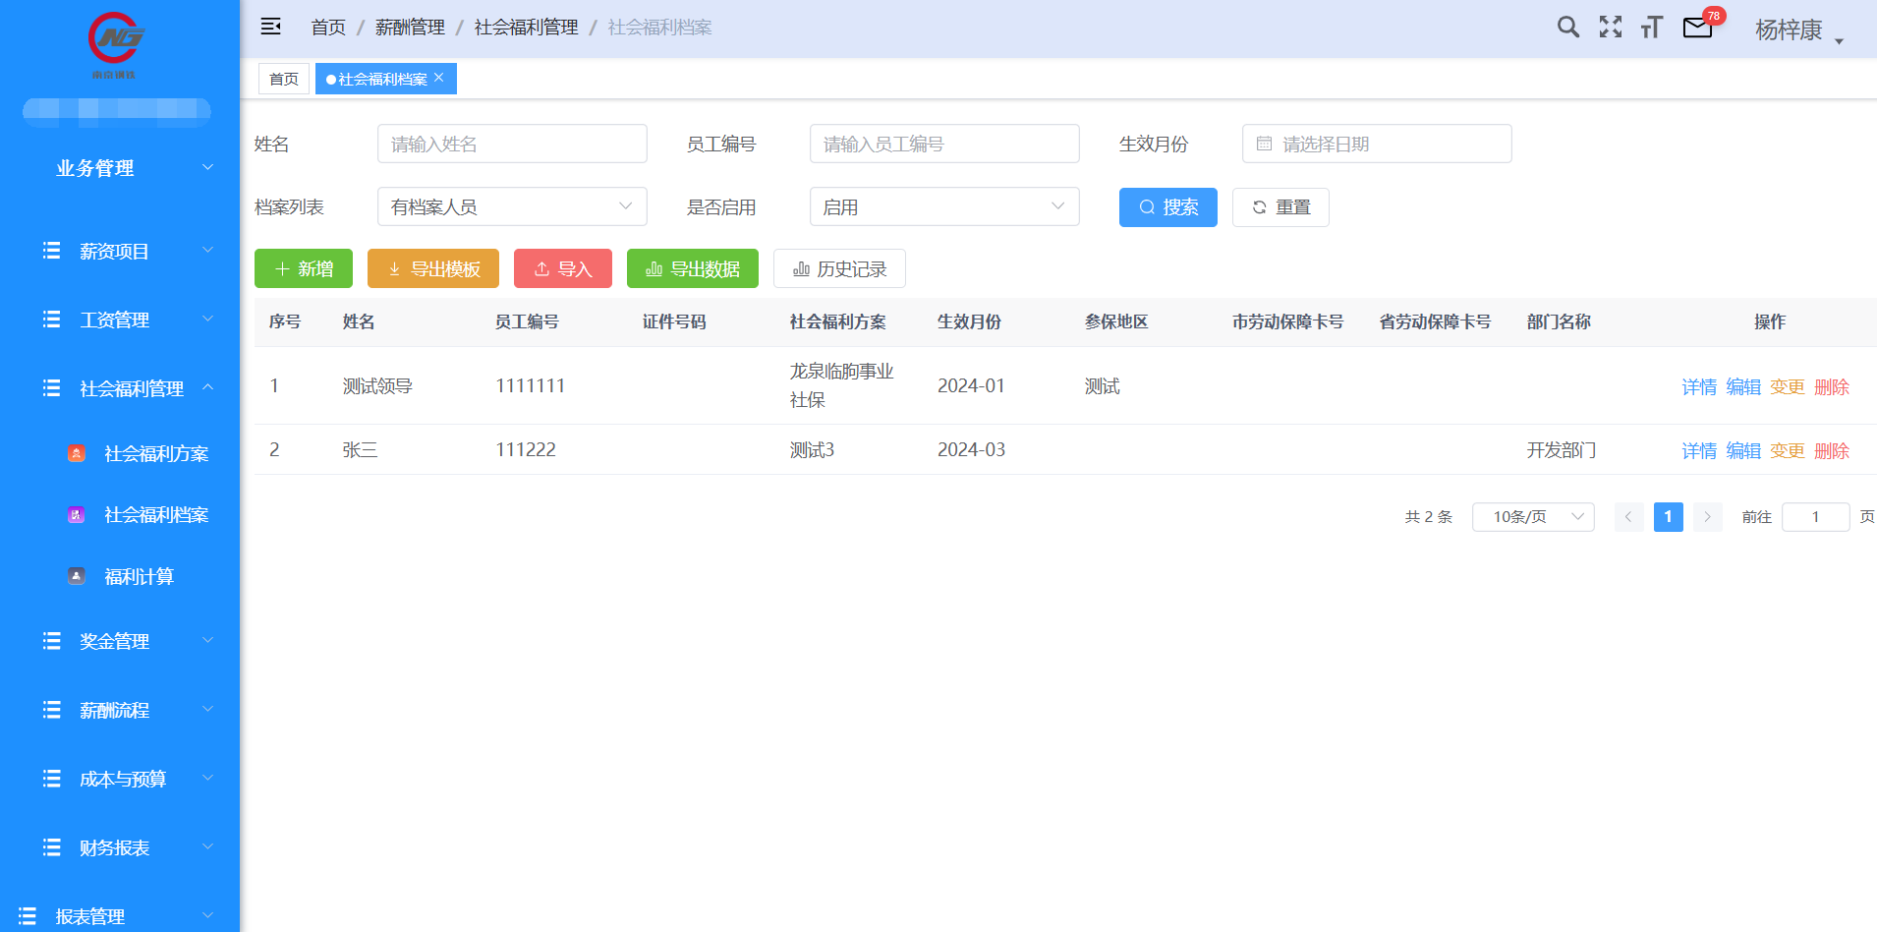
图6.3.12.1
图6.3.12.2
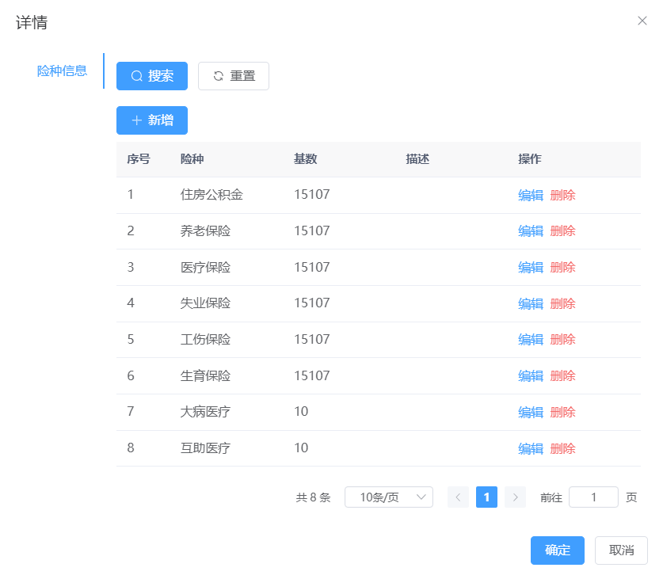
图6.3.12.3
- 逻辑处理
1）新增及修改
- 输入
输入参数 | 类型 | 取值范围 | 必输 | 备注
员工 | 输入框 | 字符串：最大长度100个字符 | 是 | 关联用户管理
参保地区 | 输入框 | 字符串：最大长度100个字符 |  | 自动带出
证件号码 | 输入框 | 字符串：最大长度100个字符 |  | 自动带出
部门 | 挑选框 |  |  | 关联部门管理
福利方案 | 挑选框 |  | 是 | 关联福利方案
生效月份 | 日期 |  | 是
状态 | 下拉框 | 状态字典 | 是
- 处理逻辑
- 输出
序号 | 返回码 | 返回提示信息 | 说明
1 | code：2000 | 成功 | Data:返回值
2 | code：5000 | 失败原因 | Data:null;失败原因根据具体操作变化
2）修改详情
- 输入
输入参数 | 类型 | 取值范围 | 必输 | 备注
薪资项目 | 挑选框 |  | 是 | 关联薪资项目
- 处理逻辑
- 输出
序号 | 返回码 | 返回提示信息 | 说明
1 | code：2000 | 成功 | Data:返回值
2 | code：5000 | 失败原因 | Data:null;失败原因根据具体操作变化
3）导入与导出
- 输入
输入参数 | 类型 | 取值范围 | 必输 | 备注
上传文件 | 文件 |  | 是 | 上传本地文件
- 处理逻辑
- 输出
序号 | 返回码 | 返回提示信息 | 说明
1 | code：2000 | 成功 | Data:返回值
2 | code：5000 | 失败原因 | Data:null;失败原因根据具体操作变化

3.6.3.13 福利计算
- 业务说明
系统根据保险缴纳基数、个人/企业缴纳比例自动计算员工每月社保福利金额，同时支持维护员工每月补缴金额。
- 画面设计
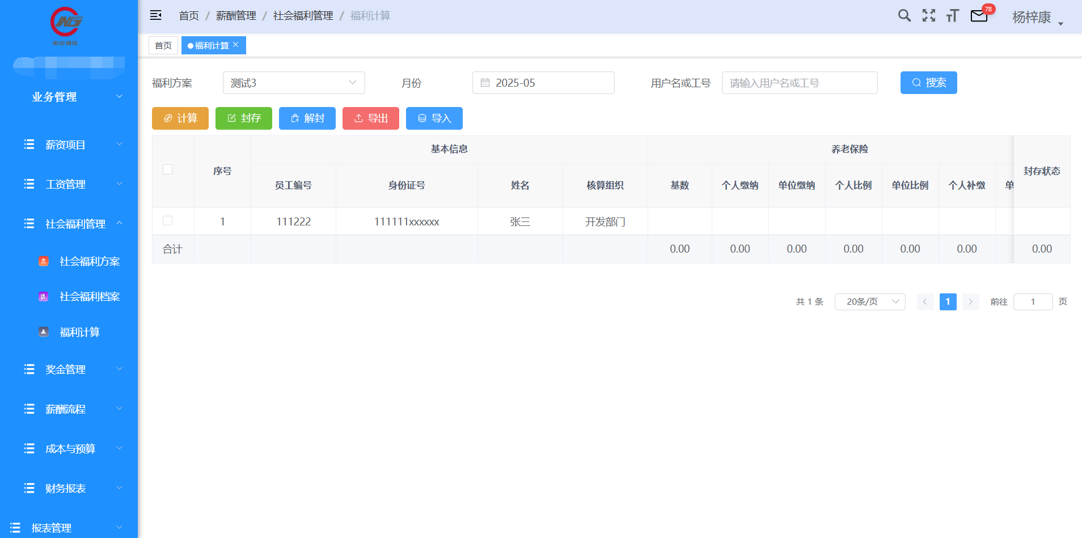
图6.3.13.1
- 逻辑处理
1）计算
- 输入
选择数据计算或者直接点击计算
- 处理逻辑
- 输出
序号 | 返回码 | 返回提示信息 | 说明
1 | code：2000 | 成功 | Data:返回值
2 | code：5000 | 失败原因 | Data:null;失败原因根据具体操作变化

2）导入与导出
- 输入
输入参数 | 类型 | 取值范围 | 必输 | 备注
上传文件 | 文件 |  | 是 | 上传本地文件
- 处理逻辑
- 输出
序号 | 返回码 | 返回提示信息 | 说明
1 | code：2000 | 成功 | Data:返回值
2 | code：5000 | 失败原因 | Data:null;失败原因根据具体操作变化

3.6.3.14 奖金发放
- 业务说明
支持设置各类奖金项目，系统按照员工、月份合并计算奖金金额，并在个税计算时自动抓取与工资部分合并计税。同时系统可自动同步主业系统代发扣税奖金并合并计算个税。
- 画面设计
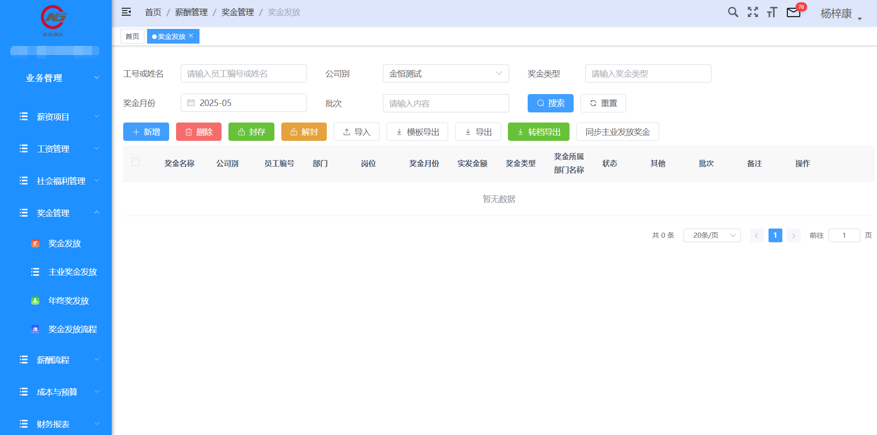
图6.3.14.1
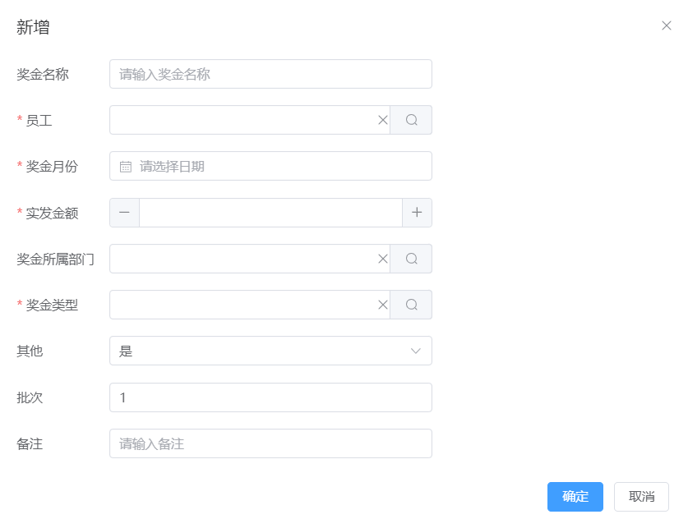
图6.3.14.2
- 逻辑处理
1）新增及修改
- 输入
输入参数 | 类型 | 取值范围 | 必输 | 备注
奖金名称 | 输入框 | 字符串：最大长度100个字符 | 是
员工 | 挑选框 |  | 是 | 关联用户管理
奖金月份 | 日期 |  | 是
实发金额 | 数字 | 数字：最大长度11； | 是
奖金所属部门 | 挑选框 |  |  | 关联部门管理
奖金类型 | 挑选框 | 字符串：最大长度100个字符 | 是 | 关联薪资项目
其他 | 下拉框 | 状态字段
批次 | 下拉框 | 批次字典
备注 | 输入框 | 字符串：最大长度100个字符
- 处理逻辑
- 输出
序号 | 返回码 | 返回提示信息 | 说明
1 | code：2000 | 成功 | Data:返回值
2 | code：5000 | 失败原因 | Data:null;失败原因根据具体操作变化
2）导入与导出
- 输入
输入参数 | 类型 | 取值范围 | 必输 | 备注
上传文件 | 文件 |  | 是 | 上传本地文件
- 处理逻辑
- 输出
序号 | 返回码 | 返回提示信息 | 说明
1 | code：2000 | 成功 | Data:返回值
2 | code：5000 | 失败原因 | Data:null;失败原因根据具体操作变化

3.6.3.15 年终奖发放
- 业务说明
用于公司进行员工年终奖数据维护，并可根据一次性累计计税法进行年终奖个税计算。
- 画面设计
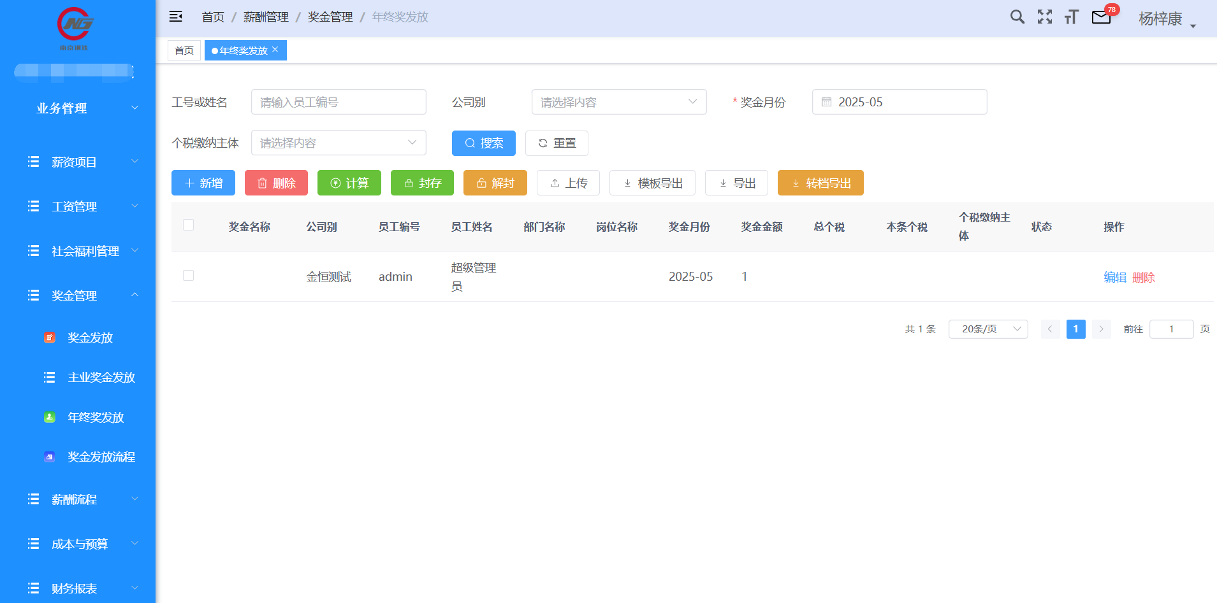
图6.3.15.1
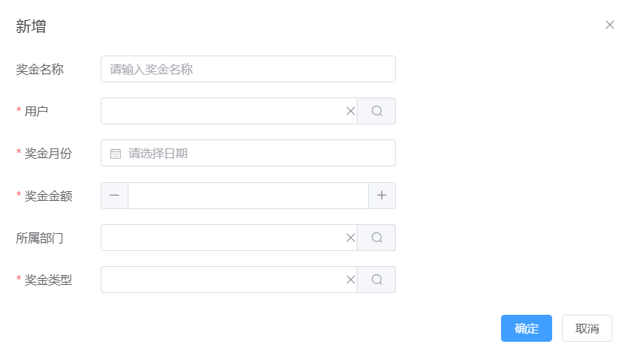
图6.3.15.2
- 逻辑处理
1）新增及修改
- 输入
输入参数 | 类型 | 取值范围 | 必输 | 备注
奖金名称 | 输入框 | 字符串：最大长度100个字符 | 是
员工 | 挑选框 |  | 是 | 关联用户管理
奖金月份 | 日期 |  | 是
实发金额 | 数字 | 数字：最大长度11； | 是
奖金所属部门 | 挑选框 |  |  | 关联部门管理
奖金类型 | 挑选框 | 字符串：最大长度100个字符 | 是 | 关联薪资项目
- 处理逻辑
- 输出
序号 | 返回码 | 返回提示信息 | 说明
1 | code：2000 | 成功 | Data:返回值
2 | code：5000 | 失败原因 | Data:null;失败原因根据具体操作变化
2）导入与导出
- 输入
输入参数 | 类型 | 取值范围 | 必输 | 备注
上传文件 | 文件 |  | 是 | 上传本地文件
- 处理逻辑
- 输出
序号 | 返回码 | 返回提示信息 | 说明
1 | code：2000 | 成功 | Data:返回值
2 | code：5000 | 失败原因 | Data:null;失败原因根据具体操作变化

3.6.3.16 人力资源费用
- 业务说明
每月根据员工薪酬档案中个税缴纳主体，按照薪资项目中成本分类统计，自动抓取统计薪资计算、福利计算中员工成本。同时也支持业务人员批量上传系统无法抓取的人工成本部分。
- 画面设计
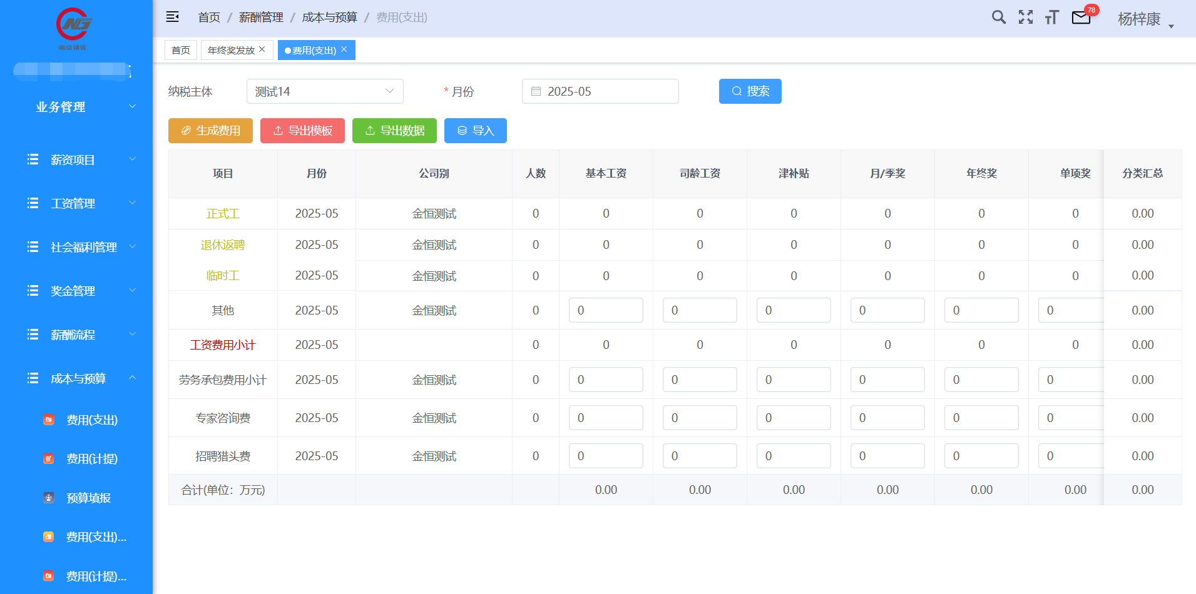
图6.3.16.1
- 逻辑处理
1）计算
- 输入
选择数据计算或者直接点击计算
- 处理逻辑
- 输出
序号 | 返回码 | 返回提示信息 | 说明
1 | code：2000 | 成功 | Data:返回值
2 | code：5000 | 失败原因 | Data:null;失败原因根据具体操作变化

2）导入与导出
- 输入
输入参数 | 类型 | 取值范围 | 必输 | 备注
上传文件 | 文件 |  | 是 | 上传本地文件
- 处理逻辑
- 输出
序号 | 返回码 | 返回提示信息 | 说明
1 | code：2000 | 成功 | Data:返回值
2 | code：5000 | 失败原因 | Data:null;失败原因根据具体操作变化

3.6.3.17 收入汇总查询
- 业务说明
系统支持业务人员每月根据月份区间、人员姓名或者工号按照月份或者人员进行收入汇总查询。
- 画面设计
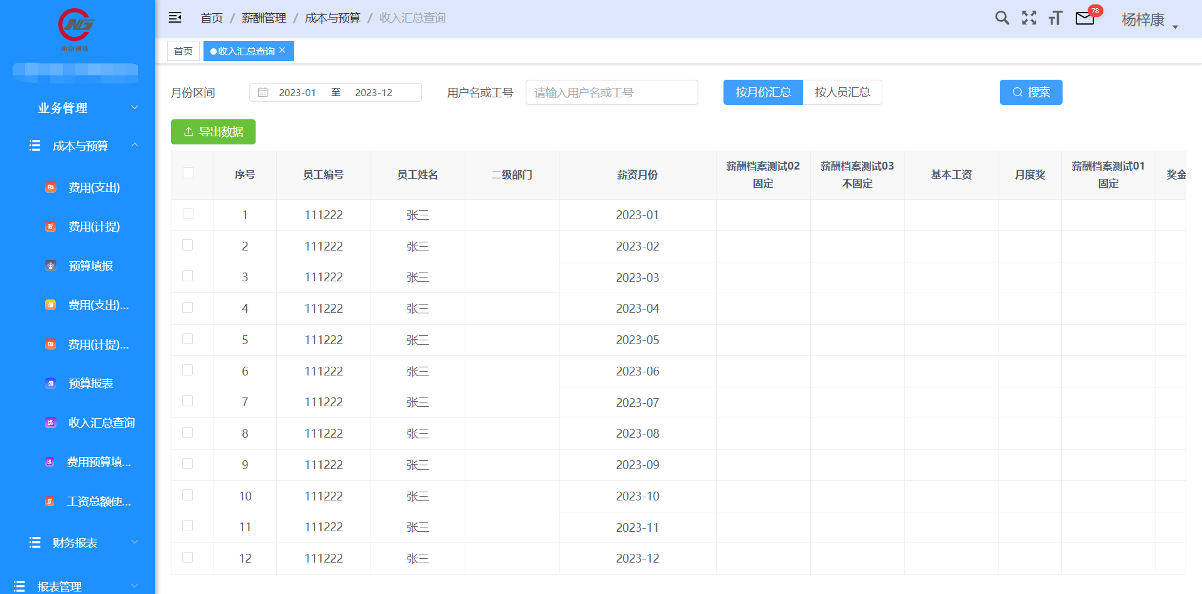
图6.3.17.1
- 逻辑处理
1）查询
- 输入
输入参数 | 类型 | 取值范围 | 必输 | 备注
月份 | 日期 |  | 是
员工 | 输入框 | 字符串：最大长度100个字符 | 是
查询类型 | 单选 | 按人员/月份 | 是
- 处理逻辑
无
- 输出
查询结果

3.7全员服务模块

3.7.1功能描述
为各普通员工提供方便、快捷的业务服务，包括个人信息的查询与修改、考勤处理、薪酬查询等。

3.7.2全员服务功能
移动端服务支持双语切换，中文、印尼语两种语言使用；移动应用入口嵌入到企业微信中，业务流程通知同步接入企业微信通知。

3.7.2.1 个人资料
员工可通过移动端进行自身人员信息档案以及其他员工基础信息查看，如所在部门、岗位、手机号等，可自助修改权限范围内的人员信息，如电话、住址、家庭等信息，修改完成后自动更新人员信息档案。
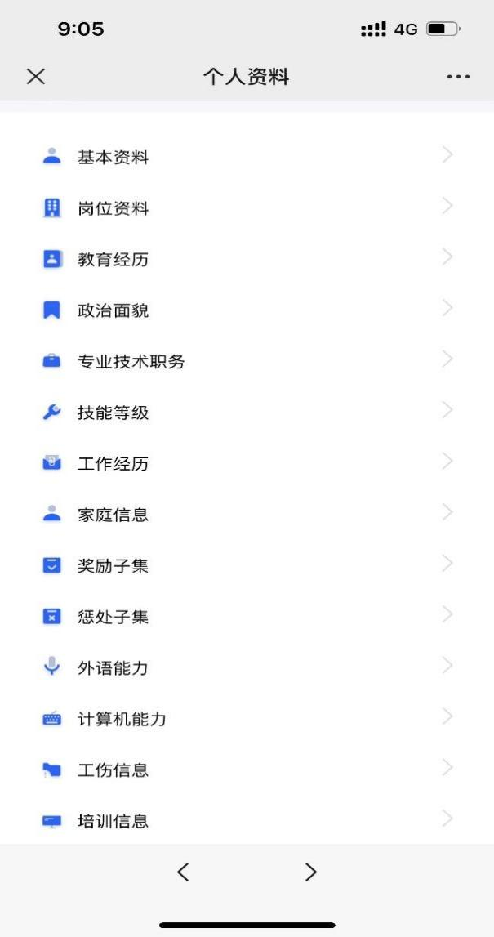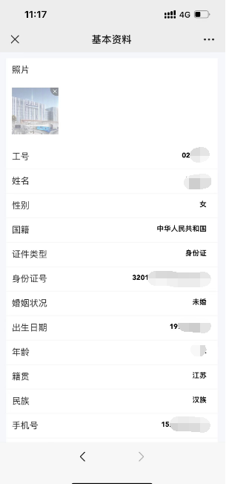

3.7.2.2 考勤情况
员工可通过移动端查询个人每日打卡情况以及考勤月度汇总结果。
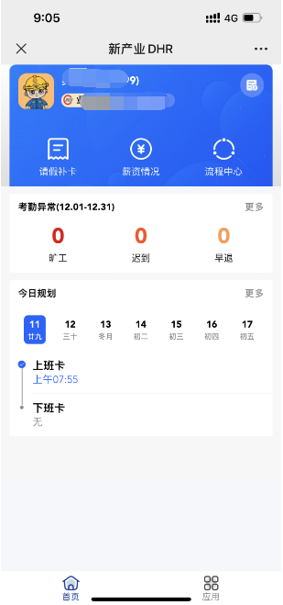

3.7.2.3 请假
员工可通过移动端进行请假申请，各审批节点结束后自动触发考勤结果计算，更新考勤结果。
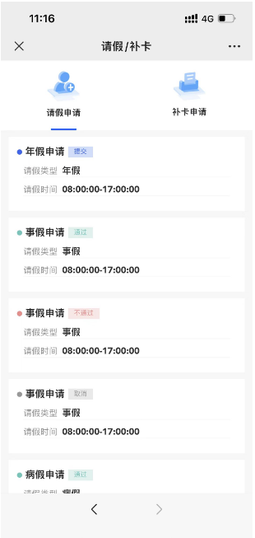

3.7.2.4 薪资查询
支持员工通过移动端查询薪资和奖金情况，包括个人当月工资、年度收入汇总，穿透查询工资明细，及时了解薪酬发放情况。
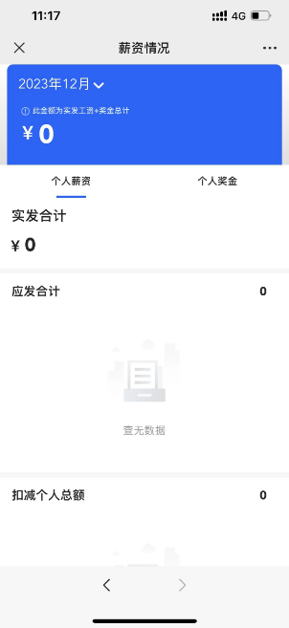

3.7.2.5 流程中心
员工可以通过移动端在流程中心进行流程进度查询以及进行流程处理操作，做到集中流程管理。
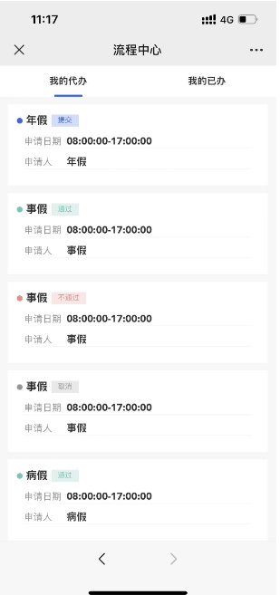

3.8报表与分析模块

3.8.1功能描述
根据系统已有数据更方便快捷的获得数据统计结果等。

3.8.2报表与分析功能

3.8.2.1报表分析
可以根据业务需求定制化开发所需要的报表，可以快速查询所需要的信息以及数据，包括年度收入汇总统计、工资明细表、收入汇总（多维度统计）、成本统计（可以以公司以及部门维度进行统计）、发薪人数统计、人员变动统计、印尼人均工资、平均人工成本报表。
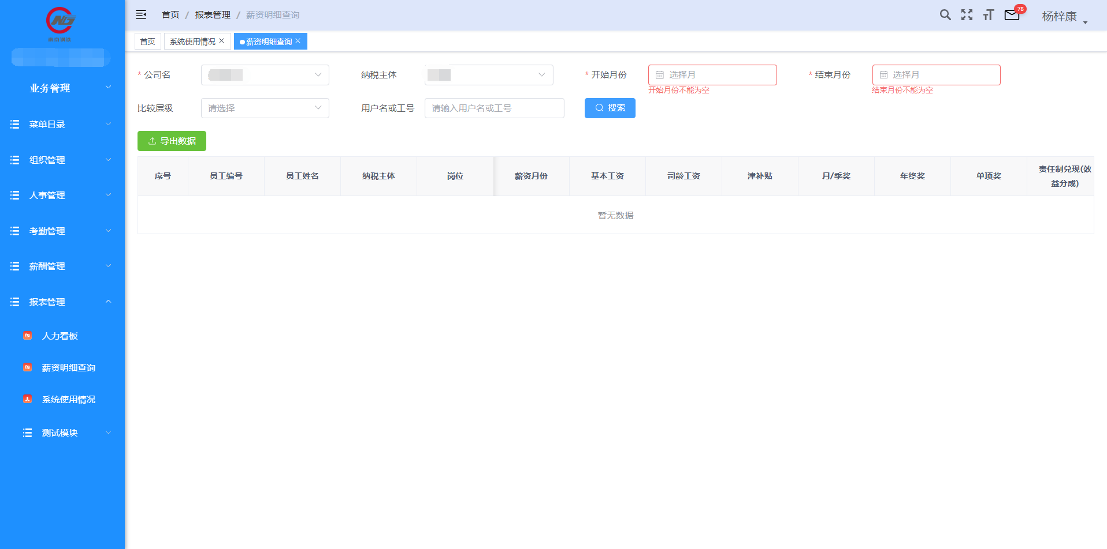
图8.2.1.1
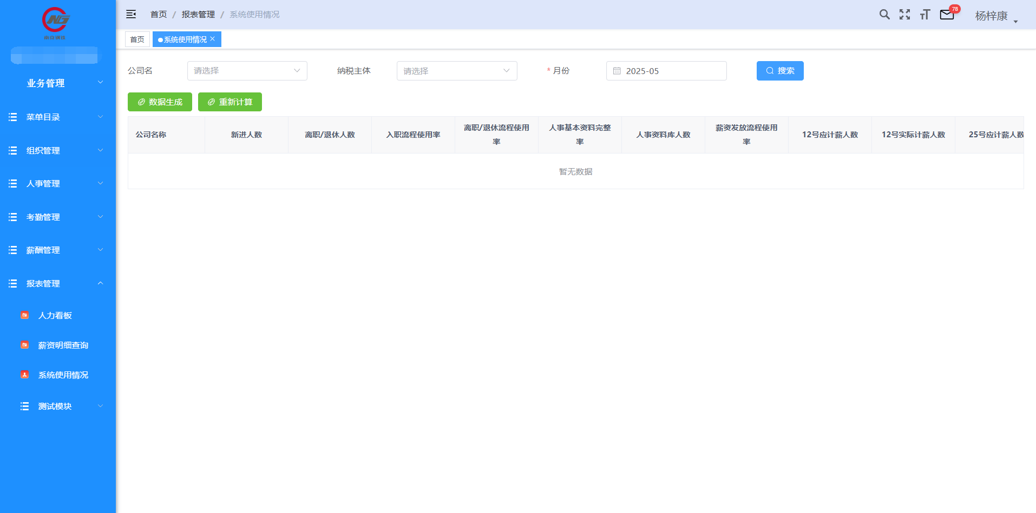
图8.2.1.2

3.8.2.2人力看板
可以根据业务需求定制化开发所需要的看板，可以快速查询所需要的信息以及数据，包括宗教、学历、司龄、年龄、技能等级、政治面貌（中国）、中国员工/印尼员工人数、常驻工作地、劳务人数占比、劳务成本。
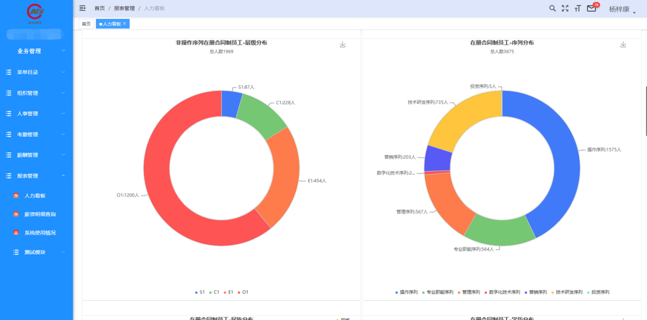
图8.2.2.1

4附录

4.1参考资料
参考文件 | 备注
《蔚蓝高科技集团人资及基础设施建设项目技术协议》
《蔚蓝高科技集团人资及基础设施建设项目需求规格说明书》

4.2接口文档
接口见文档“蔚蓝高科技集团人资及基础设施建设项目接口文档.docx”

4.3数据库文档
数据库表结构见文档“蔚蓝高科技集团人资及基础设施建设项目数据库说明文档.docx”

